

**Analiza i logičko projektovanje informacionih sistema**

- Projektni rad -

***Informacioni sistem za banke za izdavanje gotovinskih kredita fizičkim i pravnim licima***

**Studenti: Mentor:**

**Dragana Stefanović, 0005/2018 Predrag Imšić**

**Aleksandra Krstajić, 1043/2018**

**Bojana Kljaić, 1045/2018**

Sadržaj

1. Verbalni opis 5

2. Strukturna sistemska analiza 8

2.1 DTP – Dijagram konteksta 8

2.2 Prvi nivo dekompozicije 9

2.3 Drugi nivo dekompozicije 10

2.3.1 Proces prikupljanja korisničkih zahteva 10

2.3.2 Proces odobravanja kredita 11

2.3.3 Proces realizacije kredita 12

2.4 Treći nivo dekompozicije 13

2.4.1 Proces odobravanja kredita - Analiza zahteva 13

2.4.2 Proces odobravanja kredita - Donošenje odluke 14

2.4.3 Proces odobravanja kredita - Zaključivanje ugovora 15

2.4.4 Proces realizacije kredita – Monitoring kredita 16

2.5 Rečnik podataka 17

2.5.1 Zahtev za kredit 17

2.5.2 Potvrda o zaposlenju i visini primanja 24

2.5.3 Administrativna zabrana 33

2.5.4 Obračunska lista zarada 38

2.5.5 Potvrda o stanju duga po kreditu 44

2.5.6 Zahtev za prevremenu otplatu kredita 48

3. Prošireni model objekti veze 51

3.1 Proces prikupljanja zahteva 51

3.2 Proces odobravanja kredita 52

3.3 Proces realizacije kredita 53

4. Relacioni model 54

4.1 Proces prikupljanja zahteva 54

4.2 Proces odobravanja kredita 56

4.3 Proces realizacije kredita 57

5. Model slučajeva korišćenja 58

6. UML Dijagram klasa 59

6.1 Proces prikupljanja zahteva 59

6.2 Proces odobravanja kredita 60

6.3 Proces realizacije kredita 61

7. Slučajevi korišćenja 62

7.1 Slučaj korišćenja: Evidentiranje pravnog lica 62

7.1.1 Unos pravnog lica 62

7.1.1.1 Dijagram sekvenci: Unos pravnog lica 64

7.1.2 Pretraga pravnih lica 65

7.1.2.1 Dijagram sekvenci: Pretraga pravnih lica 67

7.1.3 Izmena pravnog lica 68

7.1.3.1 Dijagram sekvenci: Izmena pravnog lica 70

7.1.4 Konačni dijagram klasa 71

7.2.1 Slučaj korišćenja: Evidentiranje izveštaja iz Kreditnog biroa 72

7.2.1 Unos izveštaja iz Kreditnog biroa 72

7.2.1.1 Dijagram sekvenci: Unos izveštaja iz kreditnog biroa 75

7.2.2 Pretraga izveštaja iz Kreditnog biroa 76

7.2.2.1 Dijagram sekvenci: Pretraga izveštaja iz kreditnog biroa 80

7.2.3 Izmena izveštaja iz Kreditnog biroa 81

7.2.3.1 Dijagram sekvenci: Izmena izveštaja iz kreditnog biroa 84

7.2.4 Konačni dijagram klasa 85

7.2.5 Dijagram prelaza stanja 85

7.3 Slučaj korišćenja: Formiranje izveštaja o ishodu zahteva 86

7.3.1 Kreiranje izveštaja o ishodu zahteva 86

7.3.1.1 Dijagram sekvenci: Kreiranje izveštaja o ishodu zahteva 88

7.3.2 Pretraga izveštaja o ishodu zahteva 89

7.3.2.1 Dijagram sekvenci: Pretraga izveštaja o ishodu zahteva 91

7.3.3 Izmena izveštaja o ishodu zahteva 92

7.3.3.1 Dijagram sekvenci: Izmena izveštaja o ishodu zahteva 95

7.3.4 Konačni dijagram klasa 96

7.4 Slučaj korišćenja: Formiranje upita o obavezama klijenta koji je pravno lice 97

7.4.1 Kreiranje upita o obavezama klijenta koji je pravno lice 97

[7.4.1.1 Dijagram sekvenci: Kreiranje upita o obavezama klijenta   
koji je pravno lice 100](#_Toc94041824)

7.4.2 Pretraga upita o obavezama klijenta koji je pravno lice 101

[7.4.2.1 Dijagram sekvenci: Pretraga upita o obavezama klijenta  
koji je pravno lice 104](#_Toc94041826)

7.4.3 Izmena upita o obavezama klijenta koji je pravno lice 105

[7.4.3.1 Dijagram sekvenci: Izmena upita o obavezama klijenta   
koji je pravno lice 108](#_Toc94041828)

7.4.4 Konačni dijagram klasa 109

7.4.5 Dijagram prelaza stanja 110

7.5. Slučaj korišćenja: Evidentiranje kredita za pravna lica 111

7.5.1 Slučaj korišćenja: Kreiranje kredita za pravna lica 111

7.5.1.1 Dijagram sekvenci: Kreiranje kredita za pravna lica 112

7.5.2 Pretraga kredita za pravna lica 114

7.5.2.1 Dijagram sekvenci: Pretraga kredita za pravna lica 116

7.5.3 Izmena kredita za pravna lica 117

7.5.3.1 Izmena kredita za pravna lica 120

7.5.4 Konačni dijagram klasa 121

7.6 Slučaj korišćenja: Formiranje izveštaja o stanju kredita za pravna lica 122

7.6.1 Kreiranje izveštaja o stanju kredita za pravna lica 122

7.6.1.1 Dijagram sekvenci: Kreiranje izveštaja o stanju kredita za pravna lica 125

7.6.2 Pretraga izveštaja o stanju kredita za pravna lica 126

7.6.2.1 Dijagram sekvenci: Pretraga izveštaja o stanju kredita za pravna lica 129

7.6.3 Izmena podataka izveštaja o stanju kredita za pravna lica 130

7.6.3.1 Dijagram sekvenci: Izmena izveštaja o stanju kredita za pravna lica 134

7.6.4 Konačni dijagram klasa 135

7.6.5 Dijagram prelaza stanja 136

# 1. Verbalni opis

Analiziramo deo poslovnog sistema banke Banca Intesa koji se odnosi na izdavanje gotovinskih kredita fizičkim i pravnim licima. Na prvom nivou dekompozicije uočavamo sledeće procese:

1. **Prijem korisničkih zahteva**
2. **Odobravanje kredita**
3. **Realizacija kredita**

**Prijem korisničkih zahteva** deli se na potprocese:

* 1. *Identifikacija klijenta*
  2. *Prikupljanje dokumenata*
  3. *Korekcija podataka*
  4. *Validacija zahteva*
  5. *Sastavljanje ponude*

U slučaju da je klijent **fizičko lice**, radi identifikacije dužan je da dostavi original lične karte na uvid. Nakon toga, klijent prilaže potvrdu o zaposlenju i visini primanja sa overenim administrativnim zabranama, promet po tekućem računu za prethodnih šest meseci i obračunske liste zarada za prethodna tri meseca.

Ukoliko je klijent **pravno lice**, potrebno je priložiti ličnu kartu ovlašćenog lica, obrazac zahteva za kredit kao i obrazloženje kreditnog zahteva. Zatim, vrši se provera *statusne dokumentacije* koju čine: rešenje o registraciji, PIB, osnivački akt i statut. Ovlašćeno lice banke prikuplja i *finansijsku dokumentaciju* pravnog lica (uverenje o izmirenim poreskim obavezama , saglasnost za povlačenje izveštaja iz Kreditnog biroa i biznis plan). Pravno lice dužno je da dostavi pored navedenog i *dokumentaciju za obezbeđenje kredita* – dokumenta o hipoteci, jemsvo pravnog lica (rešenje o registraciji i izveštaj Kreditnog biroa).

Na osnovu podnetih dokumenata i izveštaja koji klijent dostavlja vrši se eventualna korekcija podataka, a zatim se konsultuju interna pravila banke o kreditiranju i opšti propisi koje propisuje Narodna banka Srbije. Klijent pregleda katalog kredita i sastavlja se ponuda za njega. Kako bi se validirao korisnički zahtev, klijentska dokumenta skladište se radi dalje analize.

**Odobravanje kredita** deli se na potprocese:

*2.1 Analiza zahteva*

*2.1.1 Analiza formalno-pravne tačnosti zahteva*

*2.1.2 Analiza finansijske opravdanosti zahteva*

*2.1.4 Računanje internog rejtinga kod banke*

*2.1.3 Kategorizacija*

*2.1.5 Zahtevanje dodatne dokumentacije*

*2.2 Donošenje odluke*

*2.2.1 Sastavljenje kreditnog referata*

*2.2.2 Donošenje rešenja o kreditnom zahtevu*

*2.2.4 Odobravanje kredita*

*2.3 Zaključivanje ugovora*

*2.3.1 Obaveštavanje klijenta o ishodu*

*2.3.2 Štampanje ugovora i plana otplate*

*2.3.3 Potpisivanje ugovora*

Odobravanje kredita je najvažniji i najsloženiji proces i u njemu se analiziraju potrebni parametri i odlučuje se o prihvatanju ili odbijanju kredita, nakon čega se sastavlja ugovor. Analizu vrši sektor za analizu kreditiranja i prvo se zahtev analizira sa **formalno-pravne strane** to jest da li je podnet u skladu sa definisanom procedurom, pri čemu se konsultuju opšti uslovi kreditiranja i interna pravila i procedure banke. Zatim sledi analiza zahteva u **finansijskom kontekstu**, to jest proverava se da li je klijent finansijski sposoban (to uključuje povlačenje informacija od strane kreditnog biroa i poreske uprave) i u slučaju pravnog lica, da li je zahtev realno ekonomski opravdan. U tom momentu se vrši procena realnosti finansijskih potreba preduzeća, kako bi se banka uverila da je kreditni zahtev dovoljan da pokrije potrebe preduzeća. Zatim se vrši analiza finansijskih tokova i indikatora. Takođe, računa se i interni rejting kod banke za tog klijenta (ovo iziskuje povlačenje informacija o prethodnim kreditima tog klijenta kod banke) i klijenti se kategorizuju u jednu od postojećih kategorija. Ukoliko je potrebno, od klijenta se može zahtevati da priloži dodatnu dokumentaciju. Dobijene analize smeštaju se u skladište *Obrađeni zahtevi*. Na osnovu njih, kreditni odbor donosi rešenje o zahtevu i pisanim putem se obaveštava tražilac kredita. Zahtev se skladišti u *Odobrene kredite* ili u skladište *Odbijeni krediti*.

**Realizacija kredita** deli se na potprocese:

* 1. *Isplata sredstava*
  2. *Monitoring kredita*
     1. *Generisanje izveštaja*
     2. *Procena opravdanosti kašnjenja*
     3. *Reprogramiranje kredita*
     4. *Prinudna naplata*
     5. *Ažuriranje kreditnog dosijea*

*4.3 Likvidacija kredita*

Ukoliko klijent uplati depozit u iznosu definisanom u ugovoru, sredstva se puštaju u tečaj, konstantno se vrši monitoring kredita i generisanje izveštaja koji se šalju kreditnom birou i Narodnoj banci Srbije. Izveštaji se smeštaju u skladište *Izveštaji o stanju kredita* i vrši se njihovo ažuriranje. U slučaju nenamenskog korišćenja kredita od strane pravnog lica, banka obustavlja dalje korišćenje kredita, blokira račun korisnika kredita i traži kaznenu kamatu.

Ukoliko korisnik ne isplaćuje svoje rate za kredit, šalju se opomene. Banka procenjuje da li je to kašnjenje opravdano ili ne. Ukoliko proceni kao opravdano, beleži se reprogramiranje kredita (produženje roka za vraćanje), a ako je neopravdano, vrši se naplata aktiviranjem sredstva obezbeđenja kredita ili sudskim putem.

Banka je dužna da vodi *kreditni dosije* o svakom korisniku kredita. Takođe, periodično se rši klasifikacija kredita, prema tome da li i koliko kasni otplata rate.

Nakon isplate kredita odnosno njegove likvidacije, klijentu se vraća depozit ukoliko je postojalo i ažurira se skladište *Otplaćeni krediti.* Prestanak otplate se dešava i ukoliko nema sredstava za njegovo vraćanje.

# 2. Strukturna sistemska analiza

## 2.2 Prvi nivo dekompozicije

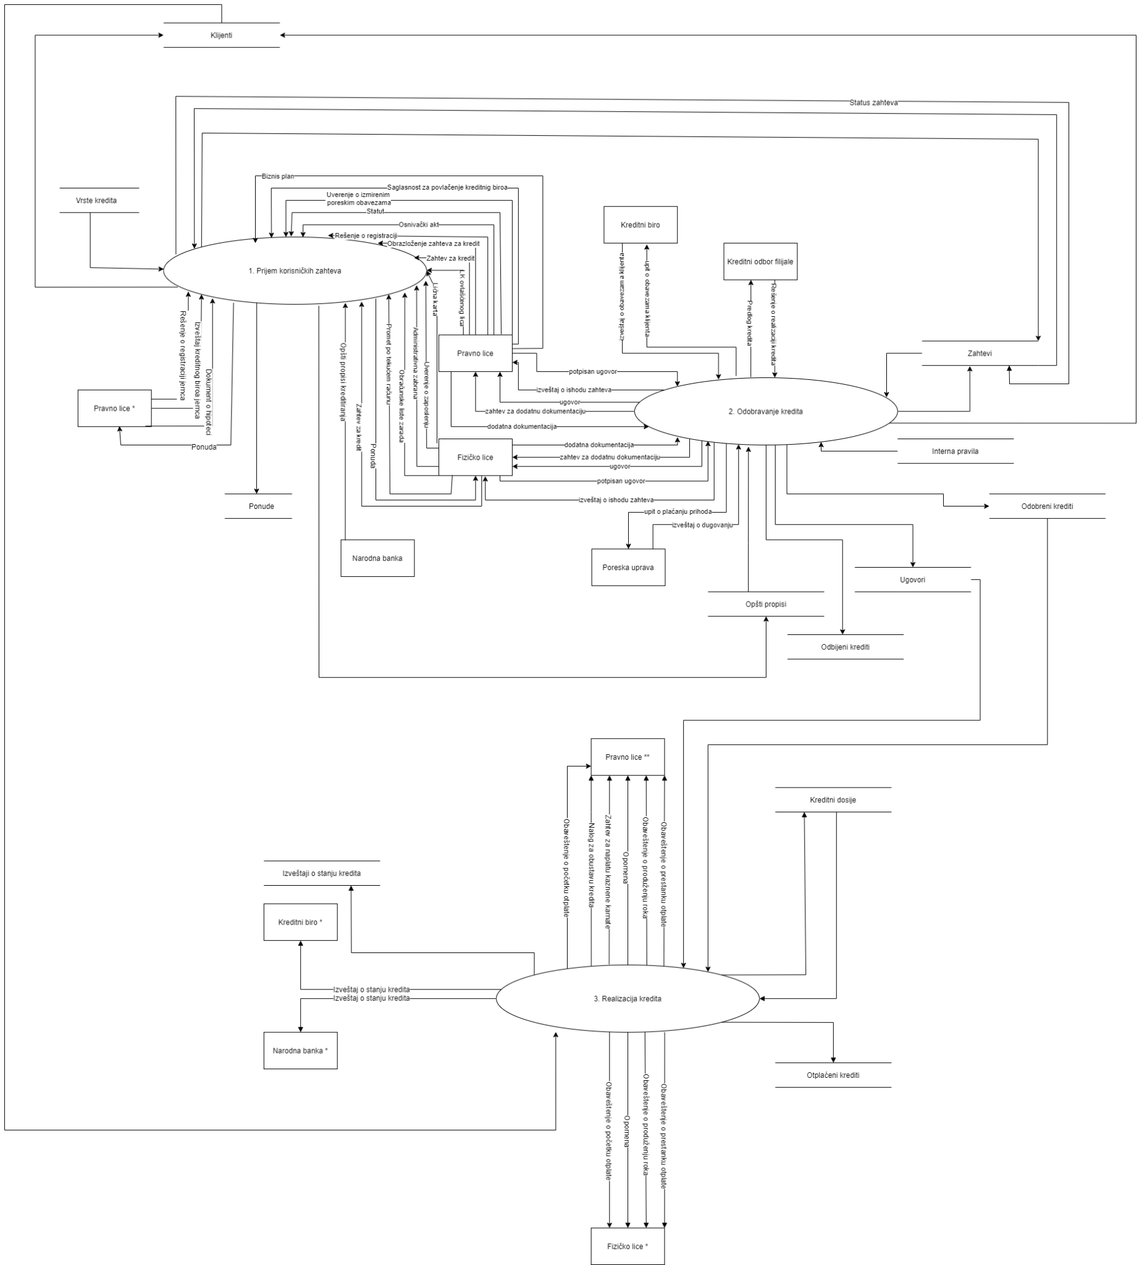

## 2.3 Drugi nivo dekompozicije

### 2.3.1 Proces prikupljanja korisničkih zahteva

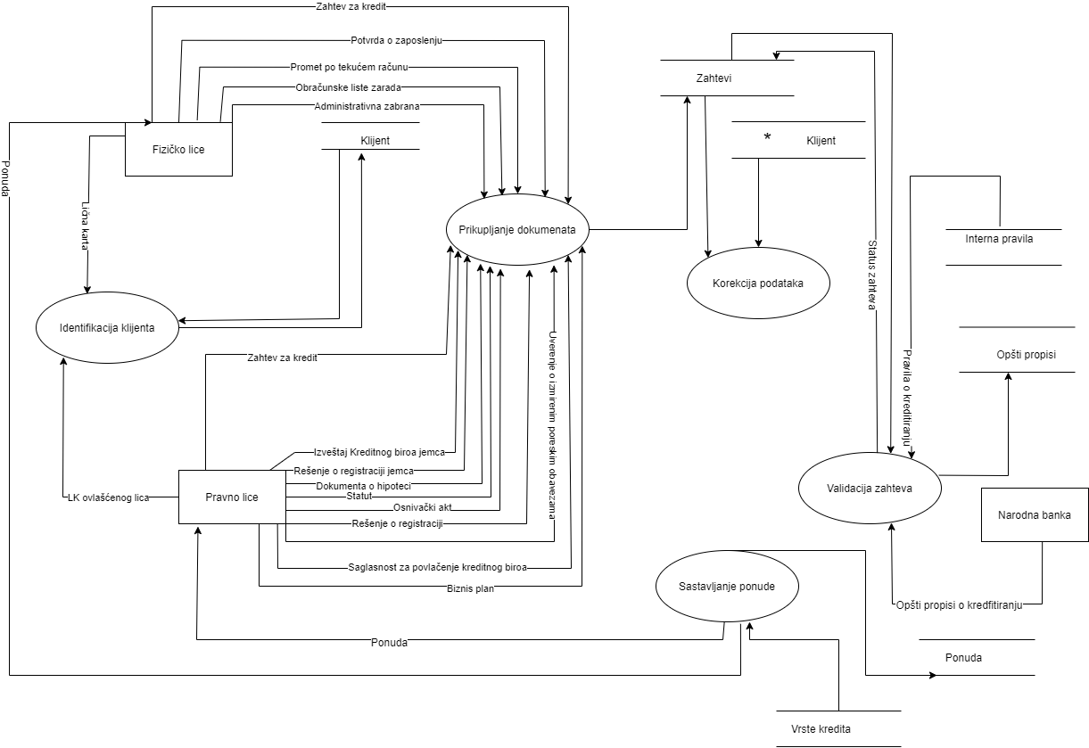

### 2.3.2 Proces odobravanja kredita

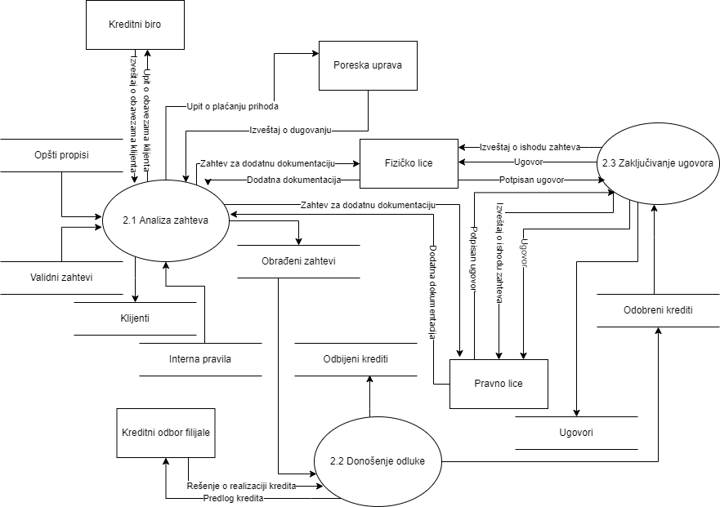

## 

### 2.3.3 Proces realizacije kredita

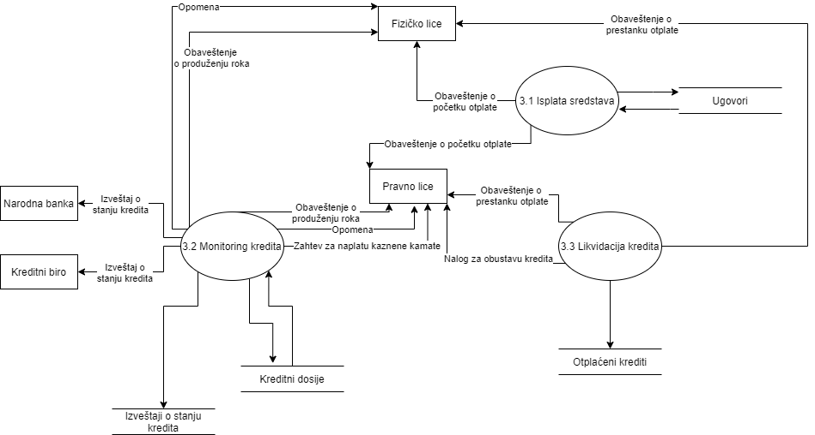

## 2.4 Treći nivo dekompozicije

### 2.4.1 Proces odobravanja kredita - Analiza zahteva

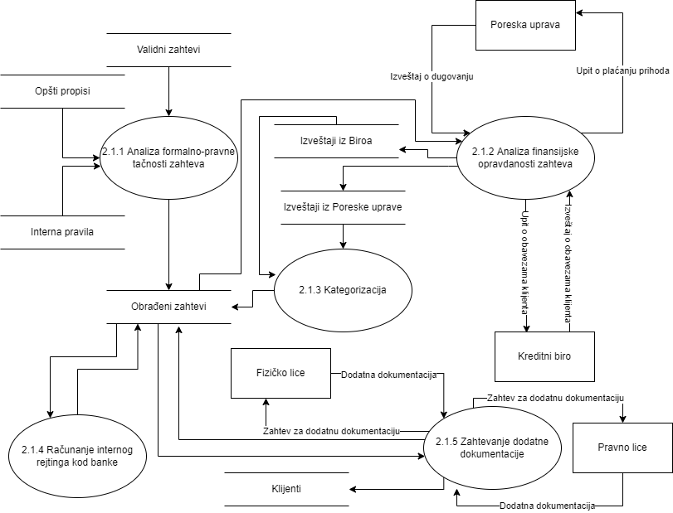

### 2.4.2 Proces odobravanja kredita - Donošenje odluke

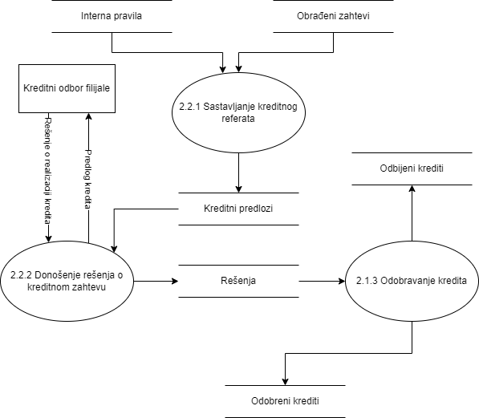

### 2.4.3 Proces odobravanja kredita - Zaključivanje ugovora

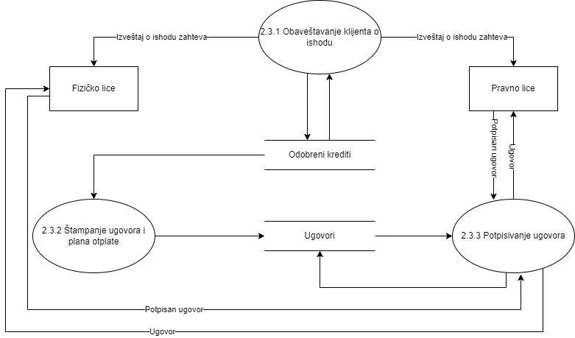

### 

### 2.4.4 Proces realizacije kredita – Monitoring kredita

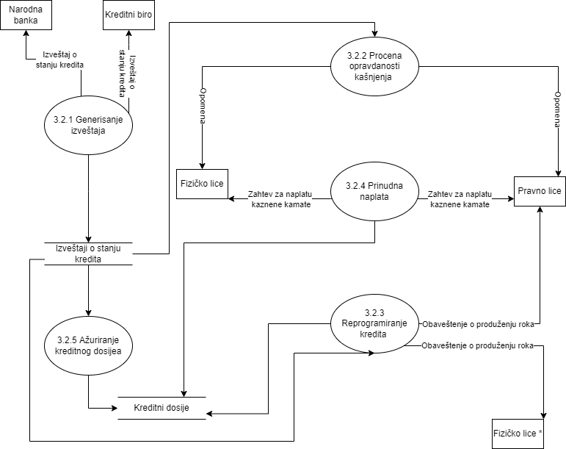

## 2.5 Rečnik podataka

### 2.5.1 Zahtev za kredit

{

"$schema": "http://json-schema.org/draft-04/schema#",

"type": "object",

"properties": {

"ZahtevZaKredit": {

"type": "object",

"properties": {

"BrojKreditnogZahteva": {

"type": "integer"

},

"Ekspozitura": {

"type": "string"

},

"TipKredita": {

"type": "string"

},

"RokVraćanjaKredita": {

"type": "string"

},

"MesečniAnuitet": {

"type": "string"

},

"IznosKredita": {

"type": "number"

},

"IznosDepozita": {

"type": "number"

},

"IznosKreditaZaOtplatu": {

"type": "number"

},

"LičniPodaci": {

"type": "object",

"properties": {

"JMBG": {

"type": "integer"

},

"Ime": {

"type": "string"

},

"Prezime": {

"type": "string"

},

"BračnoStanje": {

"type": "string"

},

"StatusStanovanja": {

"type": "string"

},

"Zanimanje": {

"type": "string"

}

},

"required": [

"JMBG",

"Ime",

"Prezime",

"BračnoStanje",

"StatusStanovanja",

"Zanimanje"

]

}

},

"FinansijskiPodaci": {

"type": "object",

"properties": {

"ProsečnaZarada": {

"type": "number"

},

"ImePrezimePotvrdiocaZarade": {

"type": "string"

},

"TelefonPotvrdiocaZarade": {

"type": "integer"

},

"DodatniPrihodi": {

"type": "number"

},

"BrojČlanovaSaZaradomUDomaćinstvu": {

"type": "integer"

},

"BrojČlanovaUDomaćinstvu": {

"type": "string"

},

"ObustaveOdZarade": {

"type": "object",

"properties": {

"Krediti": {

"type": "string"

},

"Leasing": {

"type": "string"

},

"Zakupi": {

"type": "string"

},

"Ostalo": {

"type": "string"

},

"required": [

"Krediti",

"Leasing",

"Zakupi",

"Ostalo"

]

}

},

"required": [

"ProsečnaZarada",

"ImePrezimePotvrdiocaZarade",

"TelefonPotvrdiocaZarade",

"DodatniPrihodi",

"BrojČlanovaSaZaradomUDomaćinstvu",

"BrojČlanovaSaUDomačinstvu",

"ObustaveOdZarade"

]

}

},

"PodaciOZaposlenju": {

"type": "object",

"properties": {

"NazivPoslodavca": {

"type": "string"

},

"AdresaPoslodavca": {

"type": "string"

},

"TelefonPoslodavca": {

"type": "integer"

},

"MatičniBrojPoslodavca": {

"type": "integer"

},

"PretežnaDelatnost": {

"type": "string"

},

"required": [

"NazivPoslodavca",

"AdresaPoslodavca",

"TelefonPoslodavca",

"MatičniBrojPoslodavca",

"PretežnaDelatnost"

]

}

},

"Mesto": {

"type": "string"

},

"Datum": {

"type": "string"

},

"ZahtevZaNacrt": {

"type": "boolean"

},

"required": [

"BrojKreditnogZahteva",

"Ekspozitura",

"TipKredita",

"RokVraćanjaKredita",

"MesečniAnuitet",

"IznosKredita",

"IznosDepozita",

"IznosKreditaZaOtplatu",

"LičniPodaci",

"FinansijskiPodaci",

"PodaciOZaposlenju",

"ZahtevZaNart",

"Mesto",

"Datum"

]

}

}

}

### 2.5.2 Potvrda o zaposlenju i visini primanja

{

"$schema": "http://json-schema.org/draft-04/schema#",

"type": "object",

"properties": {

"PotvrdaOZaposlenjuIVisiniPrimanja": {

"type": "object",

"properties": {

"Datum": {

"type": "string"

},

"Mesto": {

"type": "string"

},

"NazivBanke": {

"type": "string"

},

"PodaciOZaposlenom": {

"type": "object",

"properties": {

"Ime": {

"type": "string"

},

"Prezime": {

"type": "string"

},

"JMBG": {

"type": "string"

},

"Adresa": {

"type": "object",

"properties": {

"Ulica": {

"type": "string"

},

"Broj": {

"type": "integer"

},

"PostanskiBroj": {

"type": "integer"

},

"Grad": {

"type": "string"

},

"Opstina": {

"type": "string"

}

},

"required": [

"Ulica",

"Broj",

"PostanskiBroj",

"Opstina"

]

},

"BrLK": {

"type": "string"

},

"MUP": {

"type": "string"

},

"Zanimanje": {

"type": "string"

},

"NazivPoslodavca": {

"type": "string"

},

"DatumZaposlenja": {

"type": "string"

},

"NazivRadnogMesta": {

"type": "string"

},

"Telefon": {

"type": "string"

},

"DatumIzdavanjaPotvrde": {

"type": "string"

},

"GodineRadnogStaza": {

"type": "integer"

},

"Zarada": {

"type": "object",

"properties": {

"ProsecnaBrutoZarada": {

"type": "number"

},

"ProsecnaNetoZarada": {

"type": "number"

},

"PorezNaZaradu": {

"type": "number"

}

},

"required": [

"ProsecnaBrutoZarada",

"ProsecnaNetoZarada",

"PorezNaZaradu"

]

}

},

"required": [

"Ime",

"Prezime",

"JMBG",

"Adresa",

"BrLK",

"MUP",

"Zanimanje",

"NazivPoslodavca",

"DatumZaposlenja",

"NazivRadnogMesta",

"Telefon",

"DatumIzdavanjaPotvrde",

"GodineRadnogStaza",

"Zarada"

]

},

"PodaciOPreduzecu": {

"type": "object",

"properties": {

"PunNaziv": {

"type": "string"

},

"Adresa": {

"type": "object",

"properties": {

"Ulica": {

"type": "string"

},

"Broj": {

"type": "integer"

},

"PostanskiBroj": {

"type": "integer"

},

"Grad": {

"type": "string"

},

"Opstina": {

"type": "string"

}

},

"required": [

"Ulica",

"Broj",

"PostanskiBroj",

"Opstina"

]

},

"Telefon": {

"type": "array",

"items": {

"type": "string"

}

},

"MaticniBroj": {

"type": "string"

},

"Racun": {

"type": "string"

},

"OvlasceniZaObracunPlata": {

"type": "string"

},

"KontaktOvlascenogZaObracunPlata": {

"type": "string"

}

},

"required": [

"PunNaziv",

"Adresa",

"Telefon",

"MaticniBroj",

"Racun",

"OvlasceniZaObracunPlata",

"KontaktOvlascenogZaObracunPlata"

]

},

"OvlascenoLice": {

"type": "array",

"items": {

"type": "object",

"properties": {

"Ime": {

"type": "string"

},

"Prezime": {

"type": "string"

},

"Funkcija": {

"type": "string"

}

},

"required": [

"Ime",

"Prezime",

"Funkcija"

]

}

}

},

"required": [

"Mesto",

"Datum",

"NazivBanke",

"PodaciOZaposlenom",

"PodaciOPreduzecu",

"OvlascenoLice"

]

}

},

"required": [

"id",

"PotvrdaOZaposlenjuIVisiniPrimanja"

]

}

## 

### 2.5.3 Administrativna zabrana

{"$schema":"http://json-schema.org/draft-04/schema#",

"type":"object",

"properties":{

"AdministrativnaZabrana":{

"type":"object",

"properties":{

"BrojRešenja":{

"type":"string"

},

"Datum":{

"type":"string"

},

"RegionalniCentarBanke":{

"type":"string"

},

"Adresa":{

"type":"object",

"properties":{

"Grad":{

"type":"string"

},

"Ulica":{

"type":"string"

},

"Broj":{

"type":"integer"

}

},

"required":[

"Grad",

"Ulica",

"Broj"

]

},

"TelefonKontaktOsobeUBanci":{

"type":"integer"

},

"PodaciOZaposlenom":{

"type":"object",

"properties":{

"Ime":{

"type":"string"

},

"Prezime":{

"type":"string"

},

"Poslodavac":{

"type":"string"

},

"OsnovZabrane":{

"type":"string"

},

"DatumIzvršenja":{

"type":"string"

}

},

"required":[

"Ime",

"Prezime",

"Poslodavac",

"OsnovZabrane",

"DatumIzvršenja"

]

},

"RešenjeOZabrani":{

"type":"object",

"properties":{

"IznosZaradeRadnika":{

"type":"string"

},

"RegionalniCentarBanke":{

"type":"string"

},

"OsnovZabrane":{

"type":"string"

},

"DatumIzvršenja":{

"type":"string"

},

"Rok":{

"type":"integer"

},

"IznosAnuiteta":{

"type":"number"

},

"IznosKredita":{

"type":"string"

},

"PozivNaBroj":{

"type":"string"

},

"DatumDospećaPrvogAnuiteta":{

"type":"string"

},

"DanDospećaOstalihAnuiteta":{

"type":"integer"

},

},

"required":[

"IznosZaradeRadnika",

"RegionalniCentarBanke",

"OsnovZabrane",

"DatumIzvršenja",

"Rok",

"IznosAnuiteta",

"IznosKredita",

"PozivNaBroj",

"DatumDospećaPrvogAnuiteta",

"DanDospećaOstalihAnuiteta"

]

},

},

"required":[

"BrojRešenja",

"Datum",

"TelefonKontaktOsobeUBanci"

]

}

}

}

## 

### 2.5.4 Obračunska lista zarada

{

"$schema": "http://json-schema.org/draft-04/schema#",

"type": "object",

"properties": {

"ObracunskaListaZarada":{

"type": "object",

"properties":{

"PodaciOPreduzecu": {"type": "object",

"properties": {

"Naziv": {"type": "string"},

"Sediste": {"type": "object",

"properties": {

"Ulica": {"type": "string"},

"Broj": {"type": "integer"},

"Grad": {"type": "string"}

},

"required": ["Ulica", "Broj", "Grad"]},

"PIB": {"type": "string"},

"MaticniBroj" : {"type": "string"},

"TekuciRacun": {"type": "string"}

},

"required": ["Naziv", "Sediste", "PIB", "MaticniBroj", "TekuciRacun"]},

"Mesec": {"type": "integer"},

"Godina": {"type": "integer"},

"DatumZaIsplatu": {"type": "string"},

"PodaciOZaposlenom": {"type": "object",

"properties": {

"PrezimeIIme": {"type": "string"},

"JMBG": {"type": "string"},

"PrebivaliÅ¡te": {"type": "object",

"properties": {

"Grad": {"type": "string"},

"SifraGrada": {"type": "integer"},

"Ulica": {"type": "string"},

"Broj": {"type": "integer"},

"PostanskiBroj": {"type": "integer"},

"Opstina": {"type": "string"}

},

"required": ["Grad", "Ulica", "Broj", "PostanskiBroj", "Opstina"]},

"RadnoMesto": {"type": "string"},

"RadnaJedinica": {"type": "string"},

"RadniStaz": {"type": "integer"}

},

"required": ["PrezimeIIme", "JMBG", "Prebivaliste", "RadnoMesto", "RadnaJedinica", "RadniStaz"]},

"FondSati": {"type": "integer"},

"OsnovnaCenaRada": {"type": "number"},

"Angazovanje": {"type": "number"},

"RM": {"type": "string"},

"Koeficijent": {"type": "array",

"items": {

"type": "object",

"properties": {

"NazivKoeficijenta": {"type": "string"},

"VrednostKoeficijenta": {"type": "number"}

},

"required": ["NazivKoeficijenta", "VrednostKoeficijenta"]

}},

"Ucinak": {"type": "number"},

"Stimulacija": {"type": "number"},

"RJ": {"type": "integer"},

"ObracunskeStavke": {"type": "array",

"items": {"type": "object",

"properties": {

"Opis": {"type": "string"},

"BrojSati": {"type": "integer"},

"Osnovica": {"type": "number"},

"Iznos": {"type": "number"}

},

"required": ["Opis", "BrojSati", "Osnovica", "Iznos"]}},

"BrutoZaPrimaoca": {"type": "object",

"properties": {

"Sati":{"type": "integer"},

"Iznos": {"type": "number"}

},

"required": ["Sati", "Iznos"]

},

"DoprinosiNaTeretRadnika": {"type": "array",

"items": {

"type": "object",

"properties": {

"Opis": {"type": "string"},

"Osnovica": {"type": "number"},

"Procenat":{"type": "number"},

"Iznos":{"type": "number"}},

"required": ["Opis","Osnovica", "Procenat", "Iznos"]

}},

"UkupniDoprinosiNaTeretRadnika": {"type": "number"},

"NetoPrimanje": {"type": "number"},

"DoprinosiNaTeretPoslodavca": {"type": "array",

"items": {

"type": "object",

"properties": {

"Opis": {"type": "string"},

"Osnovica": {"type": "number"},

"Procenat":{"type": "number"},

"Iznos":{"type": "number"}},

"required": ["Opis","Osnovica", "Procenat", "Iznos"]

}},

"UkupniDoprinosiNaTeretPospodavca": {"type": "number"},

"BrutoZaIsplatioca": {"type": "object",

"properties": {

"BrojSati": {"type": "integer"},

"Iznos": {"type": "number"}

},

"required": ["BrojSati", "Iznos"]},

"Obustave": {"type": "array",

"items": {"type": "object",

"properties": {

"Opis": {"type": "string"},

"Iznos": {"type": "number"}

},

"required":["Opis", "Iznos"]}},

"UkupanIznosObustava": {"type": "number"},

"UkupnoZaIsplatu": {"type": "number"},

"Isplata": {"type": "object",

"properties": {

"BrojRacuna": {"type": "string"},

"NazivBanke": {"type": "string"}

},

"required": ["BrojRacuna", "NazivBanke"]}

},

"required": ["PodaciOPreduzecu","Mesec", "Godina", "DatumZaIsplatu", "PodaciOZaposlenom",

"FondSati", "OsnovnaCenaRada", "Angazovanje", "RM", "Koeficijent", "Ucinak", "Stimulacija", "RJ", "ObraÄunskeStavke", "BrutoZaPrimaoca", "DoprinosiNaTeretRadnika", "UkupniDoprinosiNaTeretRadnika", "NetoPrimanje", "DoprinosiNaTeretPoslodavca",

"UkupniDoprinosiNaTeretPoslodavca", "BrutoZaIsplatioca", "Obustave", "UkupanIznosObustava", "UkupnoZaIsplatu", "Isplata"],

}

},

"required": ["id", "ObracunskaListaZarada"]}

## 

### 2.5.5 Potvrda o stanju duga po kreditu

{"$schema":"http://json-schema.org/draft-04/schema#",

"type":"object",

"properties":{

"PotvrdaOStanjuDugaPoKreditu":{

"type":"object",

"properties":{

"Ekspozitura":{

"type":"string"

},

"KontaktTelefon":{

"type":"integer"

},

"PodaciOKorisniku":{

"type":"object",

"properties":{

"KorisnikKredita":{

"type":"string"

},

"BrojKreditnePartije":{

"type":"integer"

},

"VisinaKamatneStope":{

"type":"number"

}

},

"required":[

"KorisnikKredita",

"BrojKreditnePartije",

"VisinaKamatneStope"

]

},

"Obaveze":{

"type":"object",

"properties":{

"StanjeDuga":{

"type":"number"

},

"NaknadaZaPrevremenuOtplatu":{

"type":"number"

},

"UkupnoNaDanIzdavanjaPotvrde":{

"type":"number"

}

},

"required":[

"StanjeDuga",

"NaknadaZaPrevremenuOtplatu",

"UkupnoNaDanIzdavanjaPotvrde"

]

},

"Mesto":{

"type":"string"

},

"Datum":{

"type":"string"

},

"PodaciBanke":{

"type":"object",

"properties":{

"RačunBanke":{

"type":"integer"

},

"BrojKreditnePartije":{

"type":"integer"

},

},

"required":[

"RačunBanke",

"BrojKreditnePartije"

]

},

},

"required":[

"Ekspozitura",

"KontaktTelefon",

"Mesto",

"Datum"

]

}

}

}

## 

### 2.5.6 Zahtev za prevremenu otplatu kredita

{"$schema":"http://json-schema.org/draft-04/schema#",

"type":"object",

"properties":{

"ZahtevZaPrevremenuOtplatuKredita": {

"type":"object",

"properties": {

"Mesto": {

"type":"string"

},

"Datum": {

"type":"string"

},

"PodnosilacZahteva": {

"type":"object",

"properties": {

"ImeRoditeljPrezime": {

"type":"string"

},

"Adresa":{

"type":"string"

},

"JMBG": {

"type":"integer"

},

"PartijaKredita": {

"type":"integer"

}},

"required":[

"ImeRoditeljPrezime",

"Adresa",

"JMBG",

"PartijaKredita"

]

},

"VrstaPrevremeneOtplate": {

"type": "object",

"properties": {

"PartijaDepozita": {

"type":"integer"

}},

"required": [

"PartijaDepozita",

]

}

},

"PopunjavaBanka": {

"type":"object",

"properties":{

"NaknadaZaPrevremenuOtplatu": {

"type": "double"

},

"ŠifraINazivEkspoziture": {

"type": "string"

},

"ImePrezimeRadnika": {

"type": "string"

},

"required": [

"NaknadaZaPrevremenuOtplatu",

"ŠifraINazivEkspoziture",

"ImePrezimeRadnika"

]

}

},

"required": [

"Mesto",

"Datum",

"PodnosilacZahteva",

"VrstaPrevremeneOtplate",

"PopunjavaBanka",

]}}}

# 3. Prošireni model objekti veze

## 3.1 Proces prikupljanja zahteva

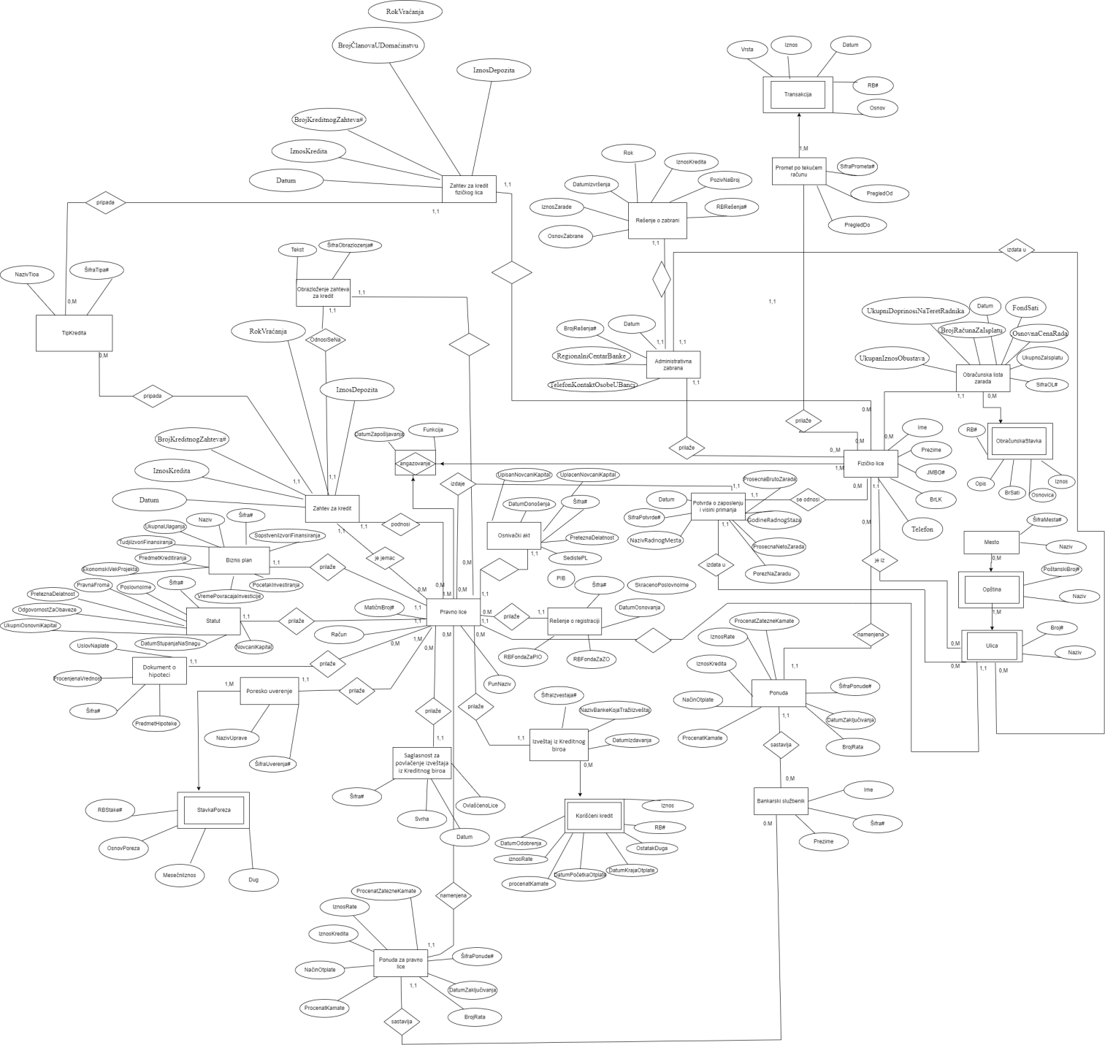

## 3.2 Proces odobravanja kredita

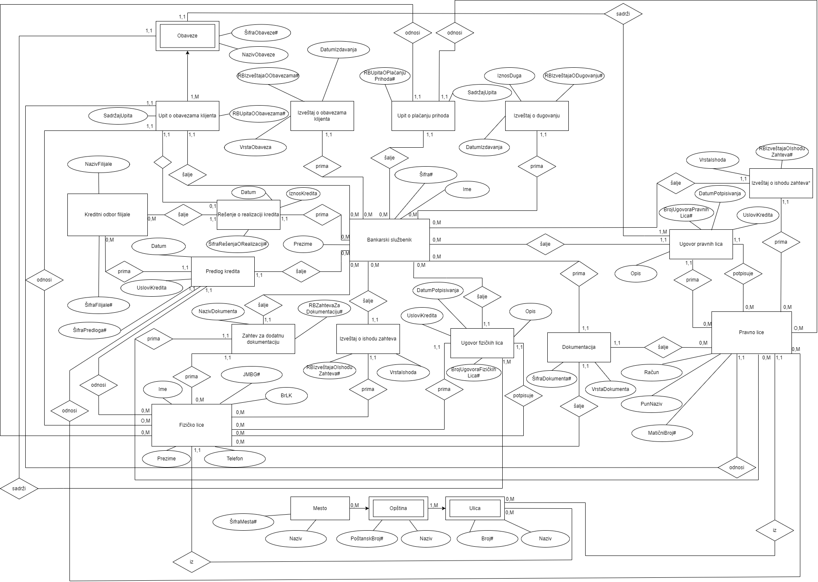

## 3.3 Proces realizacije kredita

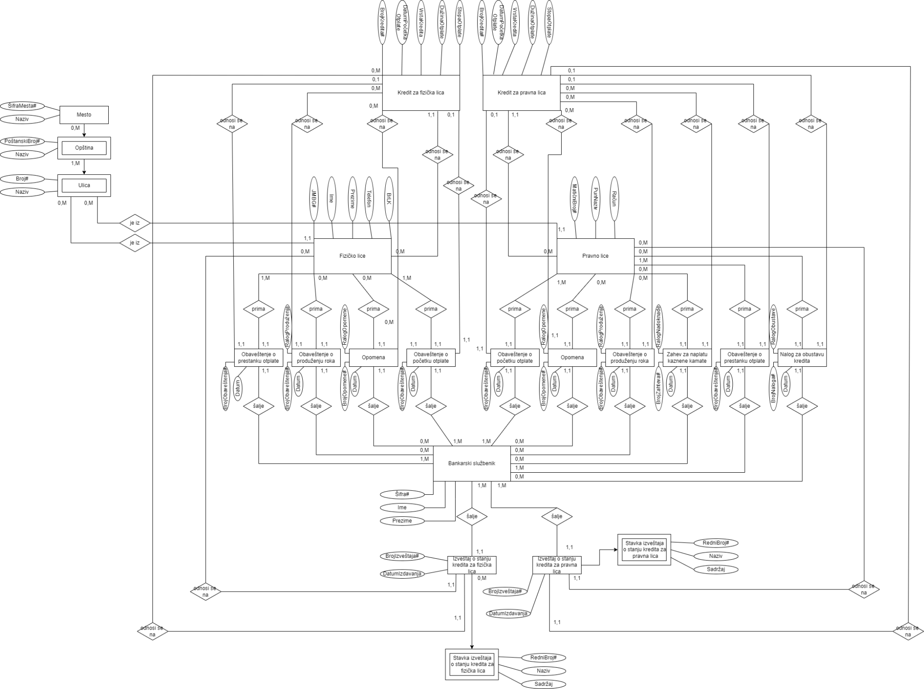

# 

# 4. Relacioni model

## 4.1 Proces prikupljanja zahteva

1. **PravnoLice**(MaticniBroj, PunNaziv, Racun, *SifraMesta, PostanskiBroj,Broj*);
2. **FizickoLice**(JMBG, Ime, Prezime, BrLK, Telefon, *SifraMesta, PostanskiBroj,Broj*);
3. **Mesto**(SifraMesta, Naziv);
4. **Opstina**(SifraMesta, PostanskiBroj, Naziv);
5. **Ulica**(SifraMesta, PostanskiBroj,Broj, Naziv);
6. **BankarskiSluzbenik**(Sifra, Ime, Prezime);
7. **Ponuda**(SifraPonude, DatumZakljucivanja, IznosKredita, NacinOtplate, ProcenatKamate, ProcenatZatezneKamate, IznosRate, BrojRata, *JMBG*, *BSSifra*);
8. **PonudaZapravnoLice**(SifraPonude, DatumZakljucivanja, IznosKredita, NacinOtplate, ProcenatKamate, ProcenatZatezneKamate, IznosRate, BrojRata, *MatičniBroj*, *BSSifra*);
9. **IzvestajKreditnogBiroa**(SifraIzvestaja, NazivbankeKojajeTrazilaIzvestaj, DatumIzdavanja);
10. **KorisceniKredit**(SifraIzvestaja, RB, Iznos, DatumOdobrenja, DatumPocetkaOtplate, DatumKrajaOtplate, IznosRate, BrojRata, OstatakDuga);
11. **ObracunskaListaZarada**(SifraOL, Datum, FondSati, OsnovnaCenarada, UkupanIznosObustava, UkupniDoprinosiNaTeretRadnika, BrojRacunaZaIsplatu,UkupnoZaIsplatu, *JMBG*);
12. **ObracunskaStavka**(SifraOL, RB, Opis, BrojSati, Osnovica, Iznos);
13. **TipKredita** (SifraTipa, NazivTipa);
14. **ZahtevZaKredit**(BrojKreditnogZahteva, Datum, IznosKredita, RokVracanja, IznosDepozita, *SifraTipa, MaticniBroj, JemacMaticniVroj* );
15. **ZahtevZaKreditFizičkogLica**(BrojKreditnogZahteva, Datum, IznosKredita, BrojClanovaUDomacinstvu, RokVracanja, IznosDepozita, *SifraTipa, JMBG*);
16. **ObrazlozenjeZahteva**(BrojKreditnogZahteva, SifraObrazlozenja, Tekst);
17. **BiznisPlan**(Sifra, Naziv, UkupnaUlaganja, SopstveniIzvoriFinansiranja, TudjiIzvoriFinansiranja, PredmetKreditiranja, PocetakInvestiranja, EkonomskiVekProjekta, VremePovracajaInvesticije, *MaticniBroj*);
18. **Statut**(Sifra, PoslovnoIme, PravnaForma, PreteznaDelatnost, OdgovornostZaObaveze, UkupanOsnovniKapital, NovcaniKapital, DatumStupanjaNaSnagu, *MaticniBroj*);
19. **DokumentUHipoteci**(Sifra, ProcenjenaVrednost, PredmetHipoteke, UslovNaplate,*MaticniBroj*);
20. **PoreskoUverenje**(SifraUverenja, NazivUprave, *MaticniBroj*);
21. **StavkaPoreza**(SifraUverenja, RBStavke, OsnovPoreza, MesecniIznos, Dug);
22. **SaglasnostZaPovlačenjeIzveštajaIzKreditnogBiroa**(Sifra, Datum, Svrha, OvlascenoLice*, MaticniBroj*);
23. **RešenjeORegistraciji**(Sifra, DatumOsnivanja, SkracenoPoslovnoIme, PIB, RBFondaZaPIO, RBFondaZaZO, *MaticniBroj*);
24. **OsnivackiAkt**(Sifra, DatumDonosenja, PreteznaDelatnost, SedistePL, UpisanNovcaniKapital,, UplacenNovcaniKapital, *MaticniBroj*);
25. **PotvrdaOZaposlenjuIVisiniPrimanja**(SifraPotvrde, Datum, NazivRadnogMesta, GodineRadnogStaza, ProsecnaBrutoZarada, ProsecnaNetoZarada, PorezNaZaradu, *MaticniBroj, JMBG, SifraMesta, PostanskiBroj,Broj*);
26. **AdministrativnaZabrana**(BrojResenja, Datum, RegionalniCentarBanke, TelefonKontaktOsobeUBanci, *RBResenja, JMBG, SifraMesta, PostanskiBroj,Broj*);
27. **ResenjeOZabrani**(RBResenja, OsnovZabrane,IznosZarade, DatumIzvrsenja,IznosKredita, Rok, PozivNaBroj );
28. **PrometPoTekucemRacunu**(SifraPrometa, PregledOd, PregledDo, *JMBG*);
29. **Transakcija**(SifraPrometa, RB, Osnov, Datum, Iznos,Vrsta);
30. **Angazovanje**(MaticniBroj, JMBG, Funkcija, DatumZaposljavanja);

## 4.2 Proces odobravanja kredita

1. **FizičkoLice**(JMBG, Ime, Prezime, Telefon, BrLK, *ŠifraBrojaUlice*)
2. **PravnoLice**(MatičniBroj, PunNaziv, Račun, *ŠifraBrojaUlice*)
3. **BankarskiSlužbenik**(Šifra, Ime, Prezime)
4. **KreditniOdborFilijale**(ŠifraFilijale, NazivFilijale)
5. **ZahtevZaDodatnuDokumentaciju**(RBZahtevaZaDokumentaciju, NazivDokumenta, *JMBG, MatičniBroj, Šifra*)
6. **IzveštajOIshoduZahteva**(RBIzveštajaOIshoduZahteva, VrstaIshoda, *JMBG, MatičniBroj, Šifra*)
7. **UgovorFizičkihLica**(BrojUgovora, UsloviKredita, DatumPotpisivanja, Opis, *JMBG, Šifra*)
8. **Dokumentacija**(ŠifraDokumenta, VrstaDokumenta, *Šifra, JMBG, MatičniBroj*)
9. **UgovorPravnihLica**(BrojUgovoraPravnihLica, DatumPotpisivanja, UslovKredita, *MatičniBroj, Šifra*)
10. **UpitOPlaćanjuPrihoda**(RBUpitaOPlaćanjuPrihoda, SadržajUpita, *JMBG, MatičniBroj, Šifra*)
11. **UpitOObavezamaKlijenta**(RBUpitaOObavezama, SadržajUpita, *ŠifraRešenjaORealizaciji*, *JMBG, MatičniBroj, Šifra*)
12. **IzveštajODugovanju**(RBIzveštajaODugovanju, IznosDuga, DatumIzdavanja, *Šifra*)
13. **IzveštajOObavezamaKlijenta**(RBIzveštajaOObavezama, VrstaObaveza, DatumIzdavanja, *Šifra*)
14. **PredlogKredita**(ŠifraPredloga, UsloviKredita, Datum, *JMBG, MatičniBroj*, *ŠifraFilijale, Šifra*)
15. **RešenjeORealizacijiKredita**(ŠifraRešenjaORealizaciji, Datum, IznosKredita, *ŠifraFilijale, Šifra*)
16. **Obaveze**(RBUpitaOObavezama, ŠifraObaveze, NazivObaveze, *BrojUgovoraPravnihLica, BrojUgovoraFizičkihLica*)
17. **Mesto**(ŠifraMesta, Naziv)
18. **Opština**(ŠifraMesta, PoštanskiBroj, Naziv)
19. **Ulica**(ŠifraMesta, PoštanskiBroj, Broj, Naziv)

## 4.3 Proces realizacije kredita

1. **FizičkoLice**(JMBG, Ime, Prezime, Telefon, BrLK, *ŠifraBrojaUlice*)
2. **PravnoLice**(MatičniBroj, PunNaziv, Račun, *ŠifraBrojaUlice*)
3. **BankarskiSlužbenik**(Šifra, Ime, Prezime)
4. **KreditZaFizičkaLica** (BrojKredita, DatumPočetkaOtplate, VrstaKredita, DužinaOtplate, StopaOtplate, *FizičkoLice*)
5. **KreditZaPravnaLica** (BrojKredita, DatumPočetkaOtplate, VrstaKredita, DužinaOtplate, StopaOtplate, *PravnoLice*)
6. **Mesto**(ŠifraMesta, Naziv)
7. **Opština**(ŠifraMesta, PoštanskiBroj, Naziv)
8. **Ulica**(ŠifraMesta, PoštanskiBroj, Broj, Naziv)
9. **ObveštenjeOPočetkuOtplate**(BrojObaveštenja, Datum, *FizičkoLice, KreditZaFizičkoLice, BankarskiSlužbenik*)
10. **ObveštenjeOPočetkuOtplate**(BrojObaveštenja, Datum, *PravnoLice, KreditZaPravnoLice, BankarskiSlužbenik*)
11. **Opomena** (BrojOpomene, Datum, RazlogOpomene, *FizičkoLice, KreditZaFizičkoLice, BankarskiSlužbenik*)
12. **Opomena** (BrojOpomene, Datum, RazlogOpomene, *PravnoLice, KreditZaPravnoLice, BankarskiSlužbenik*)
13. **ObaveštenjeOProdužetkuRoka**(BrojObaveštenja, Datum, RazlogProduženja, *FizičkoLice, KreditZaFizičkoLice, BankarskiSlužbenik*)
14. **ObaveštenjeOProdužetkuRoka**(BrojObaveštenja, Datum, RazlogProduženja,*PravnoLice, KreditZaPravnoLice, BankarskiSlužbenik*)
15. **ObaveštenjeOPrestankuOtplate**(BrojObaveštenja, Datum, *FizičkoLice, KreditZaFizičkoLice, BankarskiSlužbenik*)
16. **ObaveštenjeOPrestankuOtplate**(BrojObaveštenja, Datum, *PravnoLice, KreditZaPravnoLice, BankarskiSlužbenik*)
17. **ZahtevZaNaplatuKazneneKamate**(BrojZahteva, Datum, RazlogNaplate, *PravnoLice, KreditZaPravnoLice, BankarskiSlužbenik*)
18. **NalogZaObustavuKredita**(BrojNaloga, Datum, RazlogObustave, *PravnoLice, KreditZaPravnoLice, BankarskiSlužbenik*)
19. **IzveštajOStanjuKreditaZaFizičkaLica**(BrojIzveštaja, DatumIzdavanja, *FizičkoLice, KreditZaFizičkoLice, BankarskiSlužbenik*)
20. **StavkaIzveštajaOStanjuKreditaZaFizičkoLice**(BrojIzveštaja, RedniBroj, Naziv, Sadržaj)
21. **IzveštajOStanjuKreditaZaPRavnaLica**(BrojIzveštaja, DatumIzdavanja, *PravnoLice, KreditZaPravnoLice, BankarskiSlužbenik)*
22. **StavkaIzveštajaOStanjuKreditaZaFizičkoLice**(BrojIzveštaja, RedniBroj, Naziv, Sadržaj)

# 5. Model slučajeva korišćenja

Identifikovani su sledeći stučajevi korišćenja:

1. Unos pravnog lica
2. Pretraga pravnih lica
3. Izmena pravnog lica
4. Unos izveštaja iz Kreditnog biroa
5. Pretraga izveštaja iz Kreditnog biroa
6. Izmena izveštaja iz Kreditnog biroa
7. Kreiranje izveštaja o ishodu zahteva
8. Izmena izveštaja o ishodu zahteva
9. Pretraga izveštaja o ishodu zahteva
10. Kreiranje upita o obavezama klijenta
11. Izmena upita o obavezama klijenta
12. Pretraga upita o obavezama klijenta
13. Kreiranje kredita za pravna lica
14. Izmena podataka kredita za pravna lica
15. Pretraga kredita za pravna lica
16. Kreiranje izveštaja o stanju kredita za pravna lica
17. Izmena izveštaja o stanju kredita za pravna lica
18. Pretraga izveštaja o stanju kredita za pravna lica

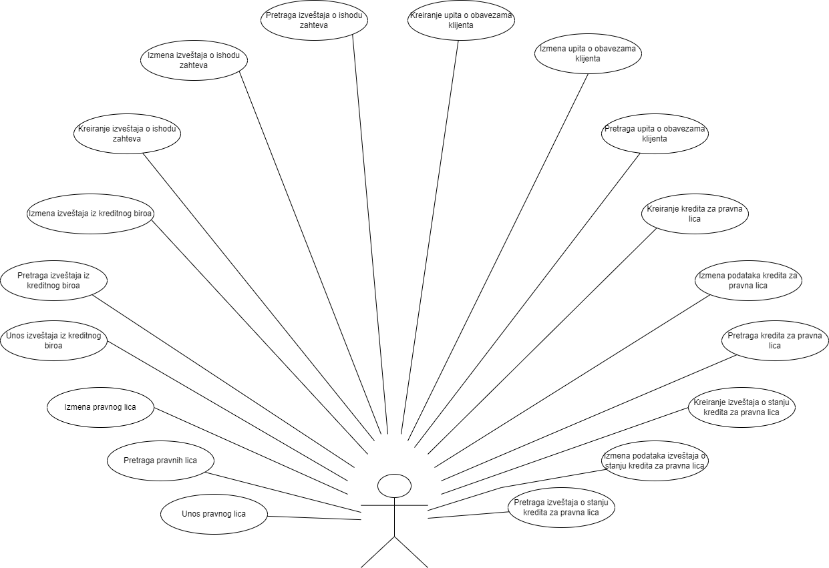

# 6. UML Dijagram klasa

## 6.1 Proces prikupljanja zahteva

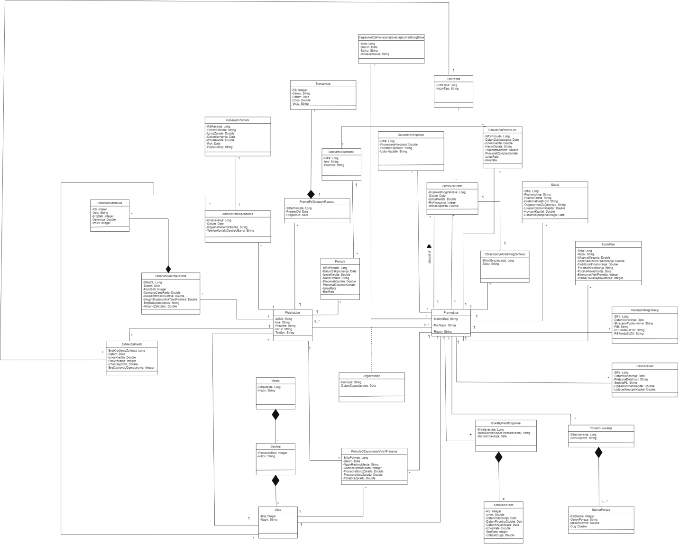

## 6.2 Proces odobravanja kredita

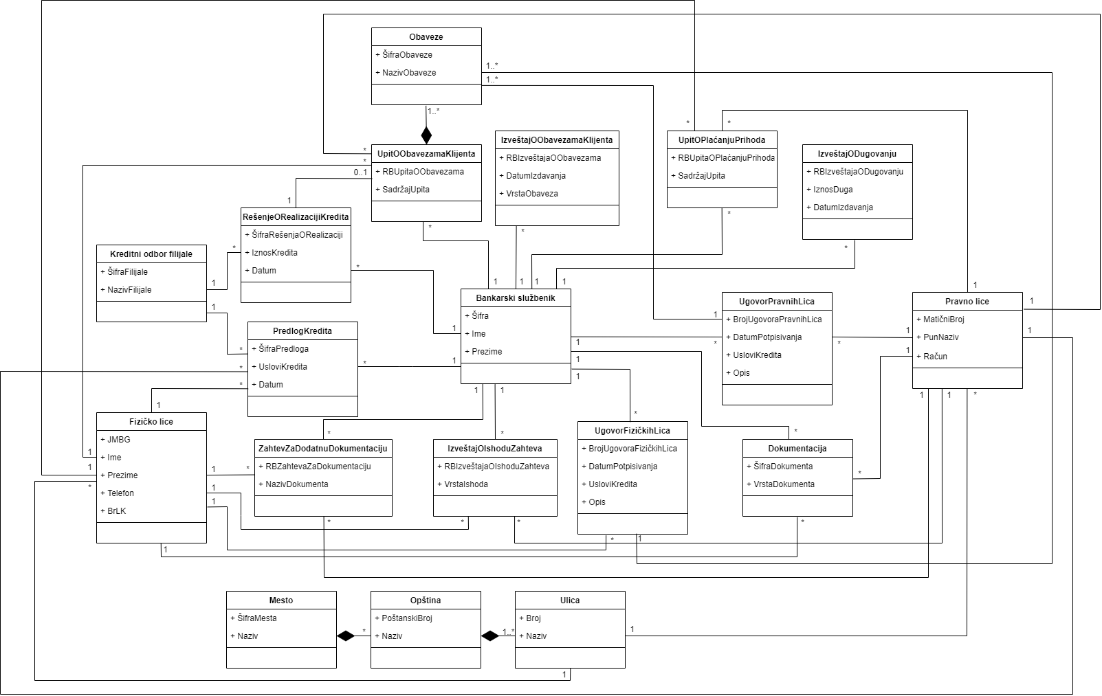

## 6.3 Proces realizacije kredita

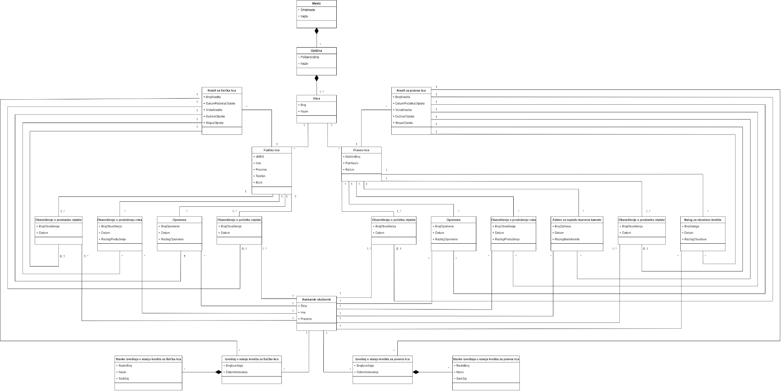

# 7. Slučajevi korišćenja

# **7.1 Slučaj korišćenja: Evidentiranje pravnog lica**

### 7.1.1 Unos pravnog lica

**Naziv SK**

Unos pravnog lica

**Aktori**

Bankarski službenik

**Učesnici**

Bankarski službenik i sistem (program)

**Preduslov**

Sistem je uključen i bankarski službenik je ulogovan na svoj nalog.

**Osnovni scenario SK**

1. Bankarski službenik pokreće formu za unos novog pravnog lica.
2. Sistem instancira objekte potrebne za izvršenje slučaja korišćenja i prikazuje formu.
3. Bankarski službenik unosi matični broj pravnog lica.
4. Bankarski službenik unosi pun naziv pravnog lica.
5. Bankarski službenik unosi račun pravnog lica.
6. Bankarski službenik unosi tačnu adresu prevnog lica koja podrazumeva mesto, opštinu, poštanski broj, ulicu i broj.
7. Bankarski službenik poziva sistem da zapamti podatke o novom pravnom licu u bazi podataka pod transakcijom klikom na dugme „Zapamti pravno lice“.
8. 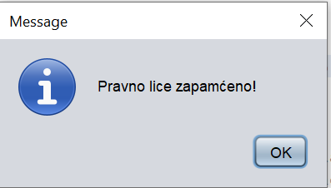Sistem pamti podatke o pravnom licu i prikazuje bankarskom službeniku poruku „Pravno lice zapamćeno“.

**Alternativna scenarija**

8.1 Ukoliko sistem ne uspe da zapamti pravno lice, prikazuje poruku „Unos pravnog lica neuspešan“.

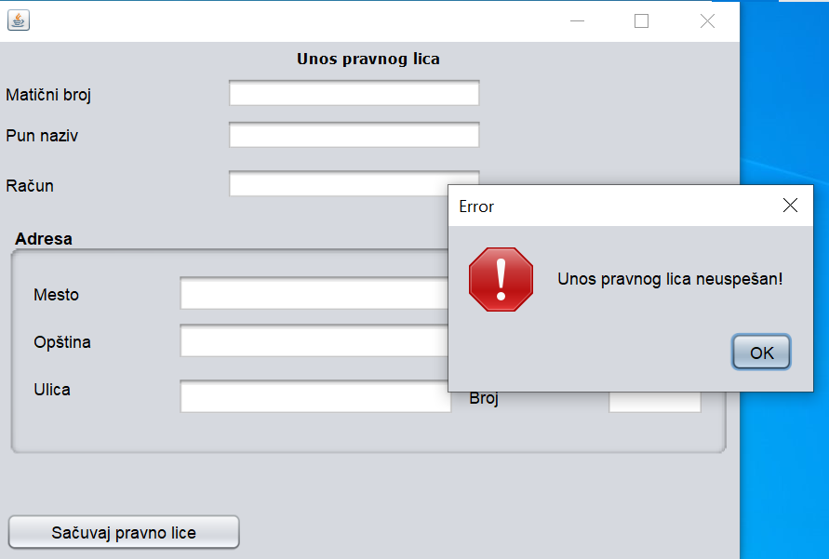

### Text Description automatically generated7.1.1.1 Dijagram sekvenci: Unos pravnog lica

### 7.1.2 Pretraga pravnih lica

**Naziv SK**

Pretraga pravnih lica

**Aktori**

Bankarski službenik

**Učesnici**

Bankarski službenik i sistem (program)

**Preduslov**

Sistem je uključen i bankarski službenik je ulogovan na svoj nalog.

**Osnovni scenario SK**

1. 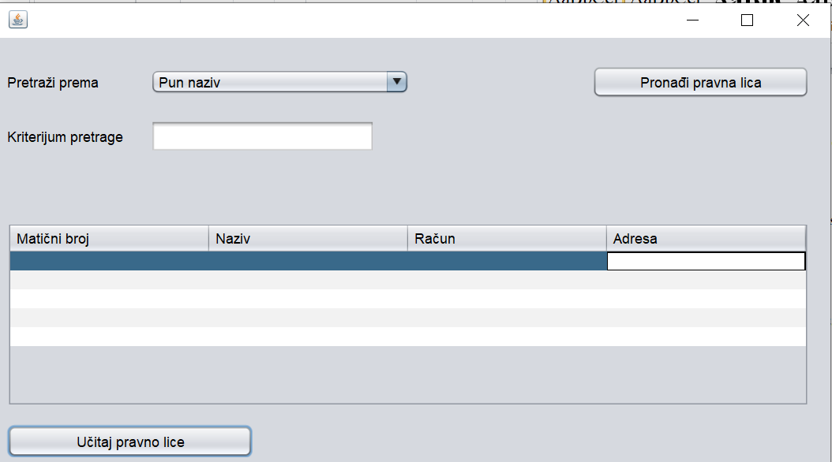Bankarski službenik pokreće formu za rad sa pravnim licima.
2. Sistem instancira objekte potrebne za izvršenje slučaja korišćenja i prikazuje formu.
3. Bankarski službenik bira kriterijum po kom želi da pretražuje pravna lica.
4. Bankarski službenik unosi kriterijum za pretragu pravnih lica.
5. Bankarski službenik poziva sistem da pronadje pravna lica prema zadatom kriterijumu klikom na dugme „Pronađi pravna lica“.
6. Sistem pronalazi pravna lica prema zadatom kriterijumu.
7. 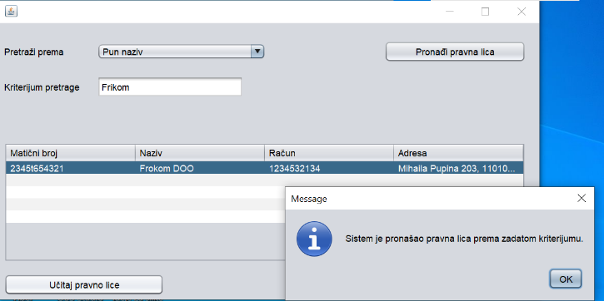Sistem prikazuje pronađena pravna lica uz poruku „Pronađena su pravna lica prema zadatom kriterijumu„.
8. Bankarski službenik bira željeno pravno lice klikom na dugme “Učitaj pravno lice” pokreće formu za izmenu pravnog lica.
9. Sistem instancira novo pravno lice i prikazuje formu za izmenu.

**Alternativna scenarija**

* 1. 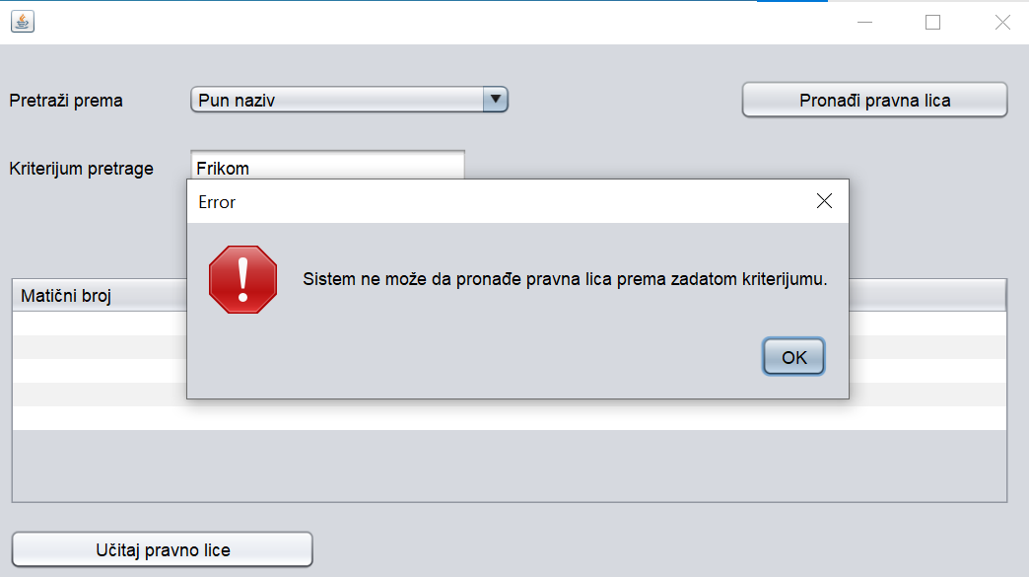Ukoliko sistem ne uspe da pronađe pravna lica, prikazuje poruku „Sistem ne može da pronađe pravna lica prema zadatom kriterijumu“. Prekida se izvršenje scenarija.

### 7.1.2.1 Dijagram sekvenci: Pretraga pravnih lica

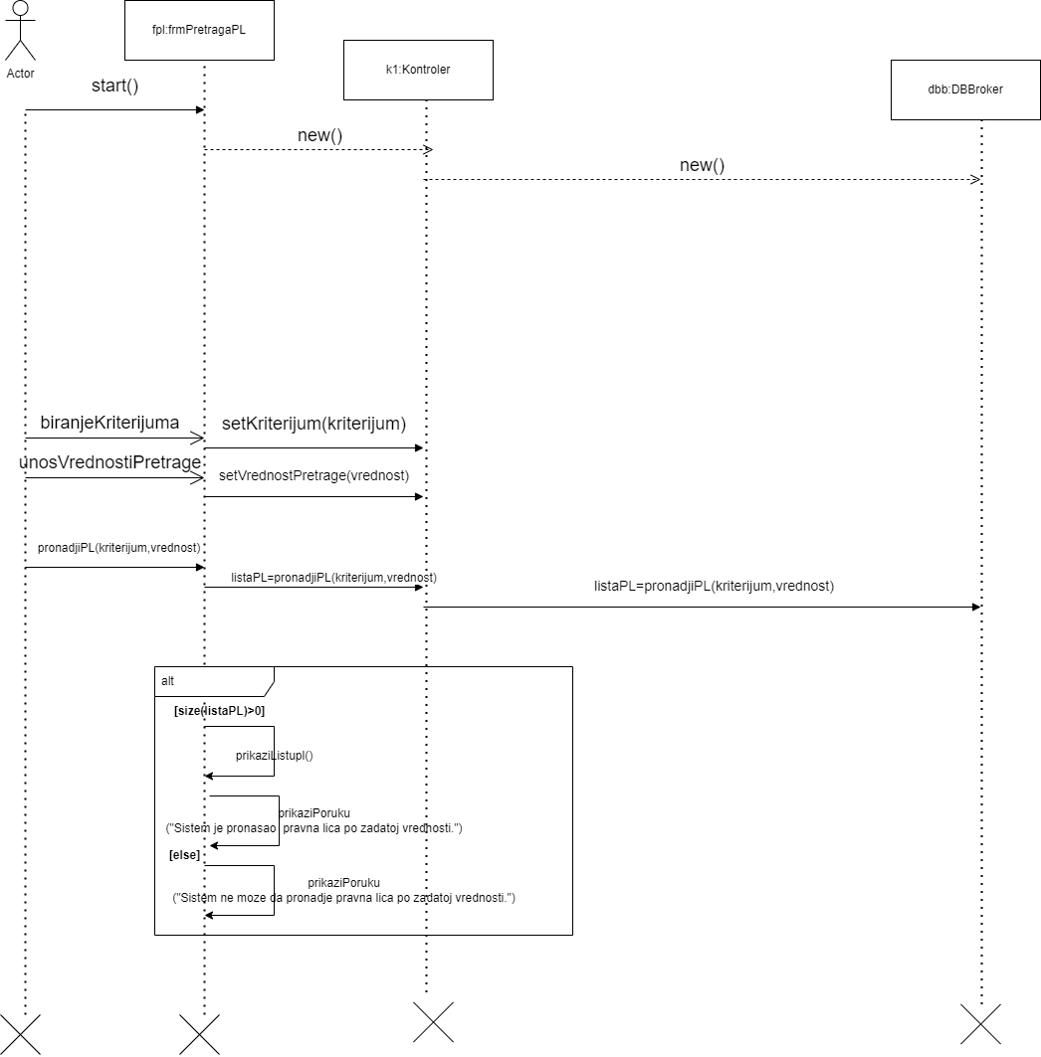

### 7.1.3 Izmena pravnog lica

**Naziv SK**

Izmena pravnog lica

**Aktori**

Bankarski službenik

**Učesnici**

Bankarski službenik i sistem (program)

**Preduslov**

Sistem je uključen i bankarski službenik je ulogovan na svoj nalog.

**Osnovni scenario SK**

1. 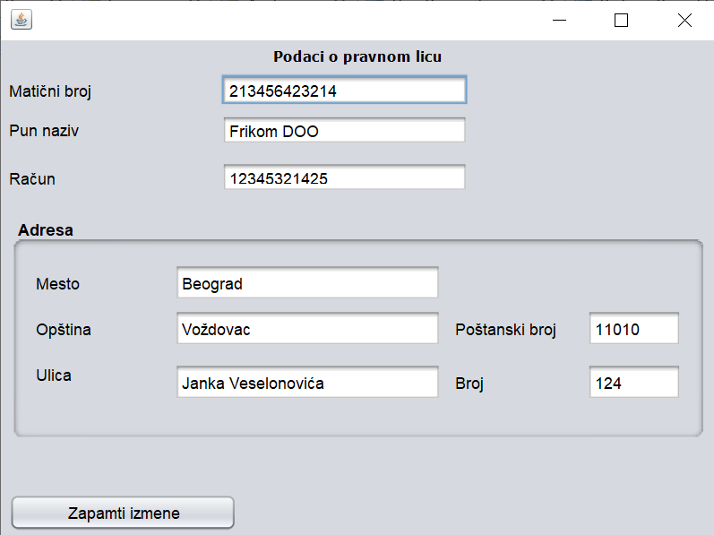Bankarski službenik pokreće formu za izmenu pravog lica klikom na dugme „Učitaj pravno lice“.
2. Sistem instancira potrebne objekte za izvršenje scenarija i prikazuje bankarskom službeniku formu za izmenu pravnog lica.
3. Bankarski službenik unosi (menja) podatke o pravnom licu.
4. Bankarski službenik poziva sistem da zapamti podatke o pravnom licu klikom na dugme „Zapamti izmene“.
5. 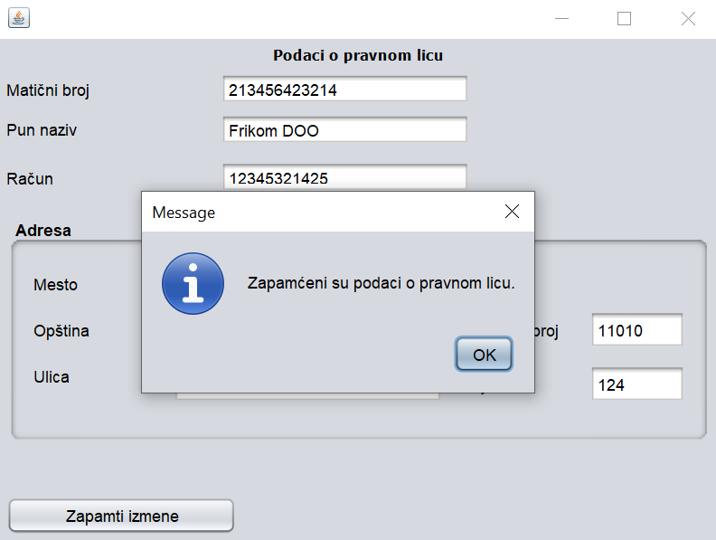Sistem pamti podatke o pravnom licu i prikazuje poruku „Zapamćeni su podaci o pravnom licu“.

**Alternativna scenarija**

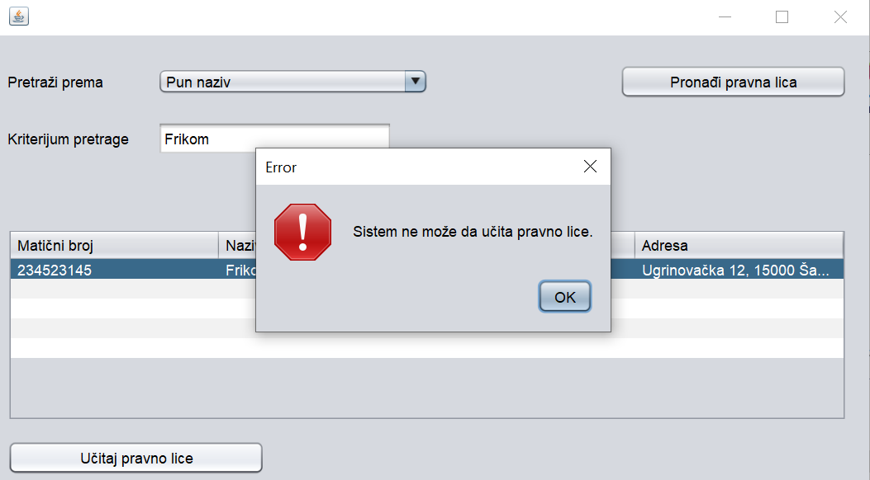2.1 Ukoliko sistem ne uspe da učita pravno lice, prikazuje poruku „Sistem ne može da učita pravno lice“. Prekida se izvršenje scenarija.

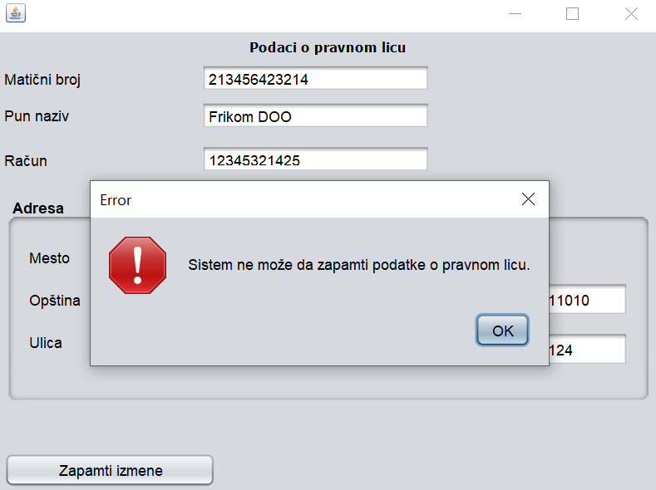5.1. Ukoliko sistem ne može da zapamti podatke o pravnom licu, prikazuje poruku „Sistem ne ože da zapamti podatke o pravnom licu“.

### 7.1.3.1 Dijagram sekvenci: Izmena pravnog lica

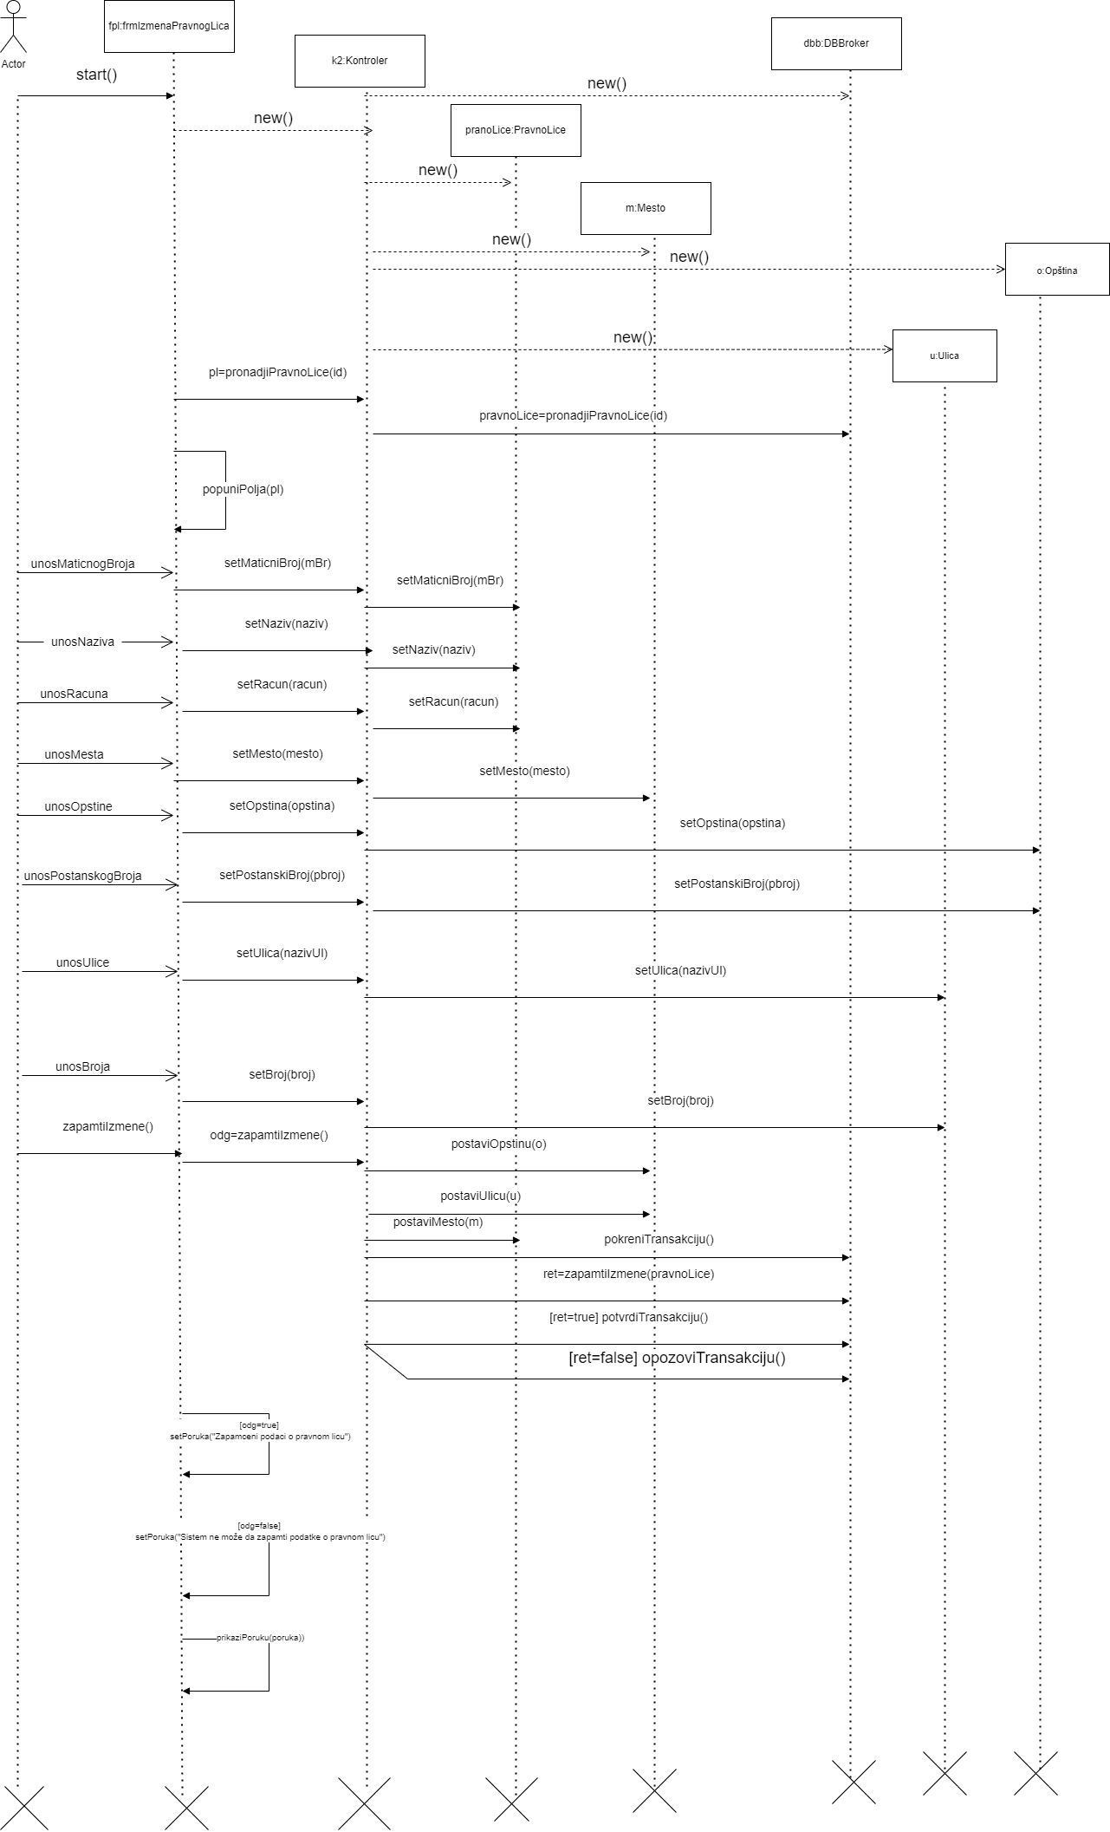

### Diagram Description automatically generated7.1.4 Konačni dijagram klasa

## 7.2.1 Slučaj korišćenja: Evidentiranje izveštaja iz Kreditnog biroa

### 7.2.1 Unos izveštaja iz Kreditnog biroa

**Naziv SK**

Unos izveštaja iz kreditnog biroa

**Aktori**

Bankarski službenik

**Učesnici**

Bankarski službenik i sistem (program)

**Preduslov**

Sistem je uključen i bankarski službenik je ulogovan na svoj nalog.

**Osnovni scenario SK**

1. Bankarski službenik pokreće formu za unos izveštaja iz Kreditnog biroa.

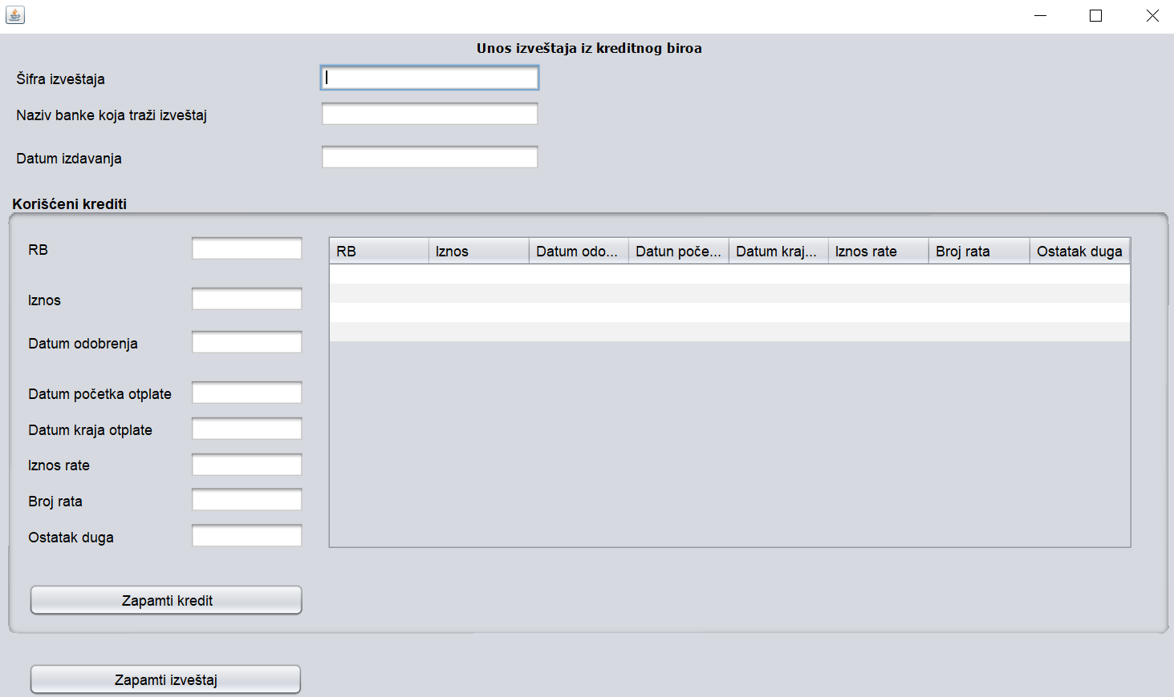

1. Sistem instancira objekte potrebne za izvršenje slučaja korišćenja.
2. Bankarski službenik unosi šifru izveštaja.
3. Bankarski službenik unosi naziv banke koja je tražila izveštaj.
4. Bankarski službenik unosi datum izdavanja.
5. Ukoliko želi da unese novi kredit, bankarski službenik u sekciji za unos korišćenih kredita unosi redni broj kredita, iznos, datum odobravanja, datum početka i kraja isplate, iznos rate, broj rata i ostatak duga i pritiska dugme „Zapamti kredit“.
6. Sistem instancira novi objekat klase KorišćenKredit i skladišti ga u operativnoj memoriji i prikazuje poruku „Stavka kredita dodata“.

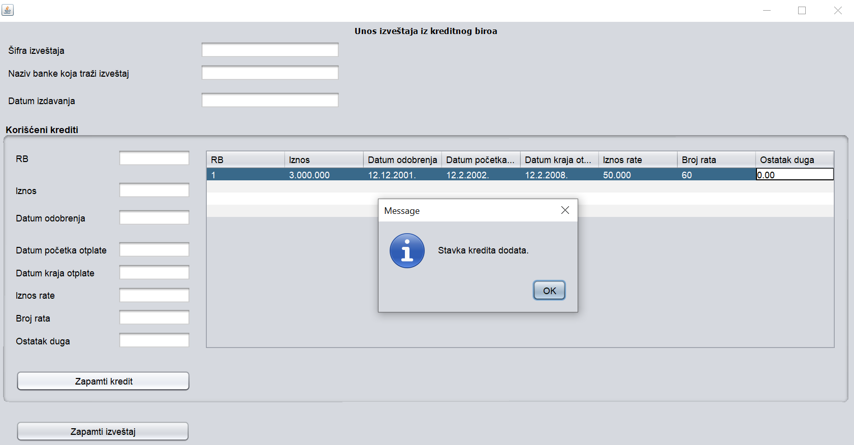

1. Ukoliko želi da izmeni uneti kredit, bankarski službenik selektuje odgovarajući red tabele i u predviđena polja tabele unosi redni broj kredita, iznos, datum odobravanja, datum početka i kraja isplate, iznos rate, broj rata i ostatak duga.
2. Ukoliko želi obriše uneti kredit, bankarski službenik selektuje odgovarajući red tabele i pritiska dugme „Obriši“ nakon čega sistem briše kredit iz operativne memorije.
3. Bankarski službenik ponavlja korake 6,7,8 i 9 sve dok završi rad sa kreditima.
4. Bankarski službenik poziva sistem da zapamti izveštaj iz Kreditnog biroa klikom na dugme „Zapamti izveštaj“.
5. Sistem postavlja status izveštaja na „Popunjen“.
6. Sistem prihvata poziv i obezbeđuje pamćenje svih objekata u bazi pod transakcijom i prikazuje poruku „Uspešno zapamćen izveštaj“.

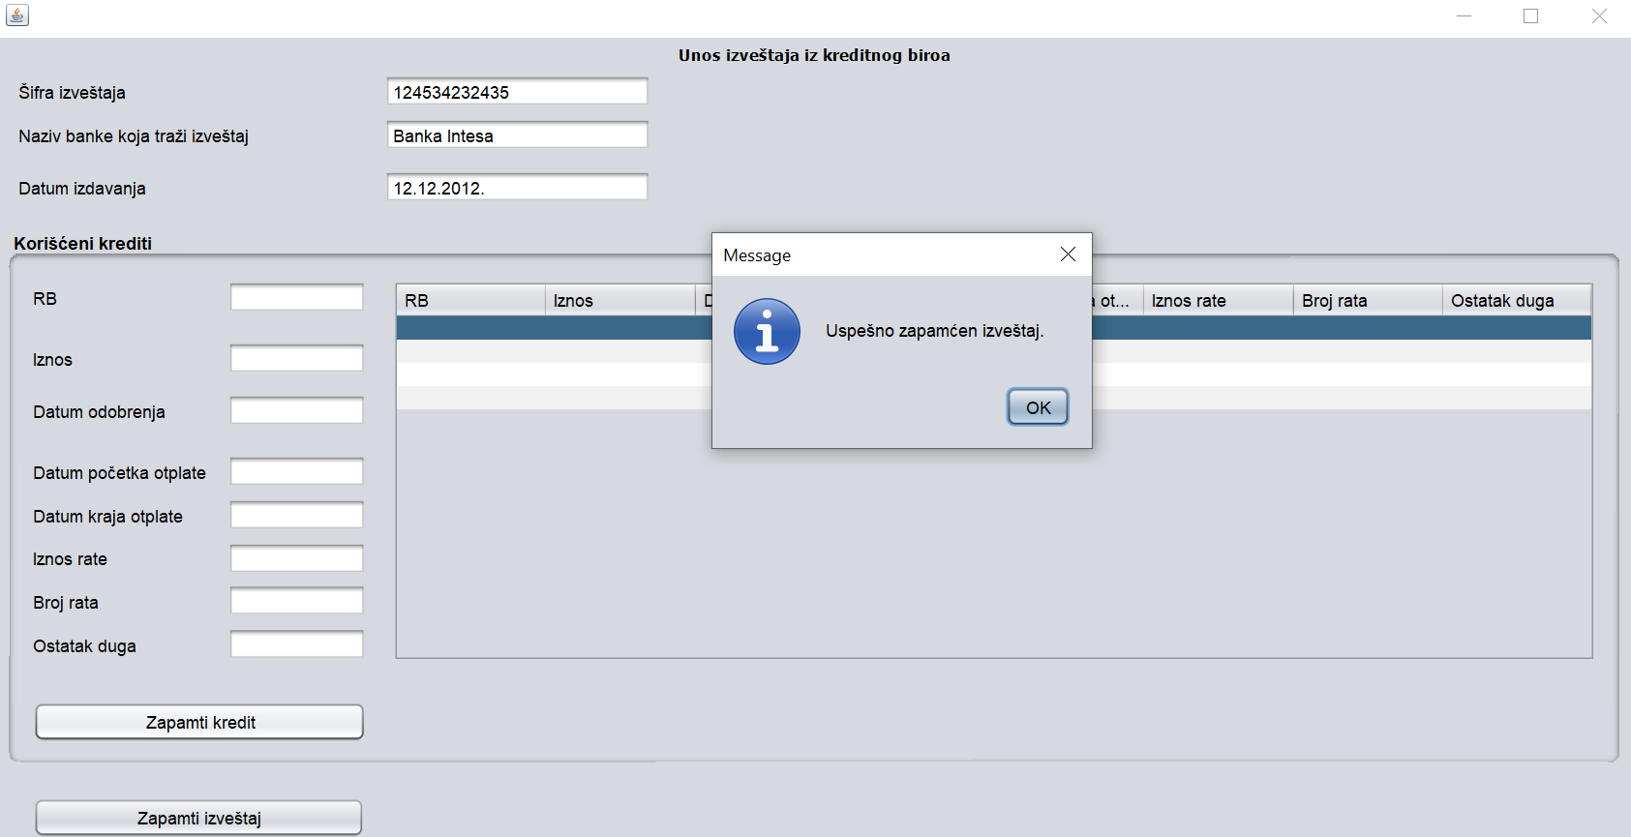

**Alternativna scenarija**

7.1 Ukoliko sistem ne uspe da zapamti korišćen kredit, prikazuje poruku „Unos stavke kredita nesupešan“.

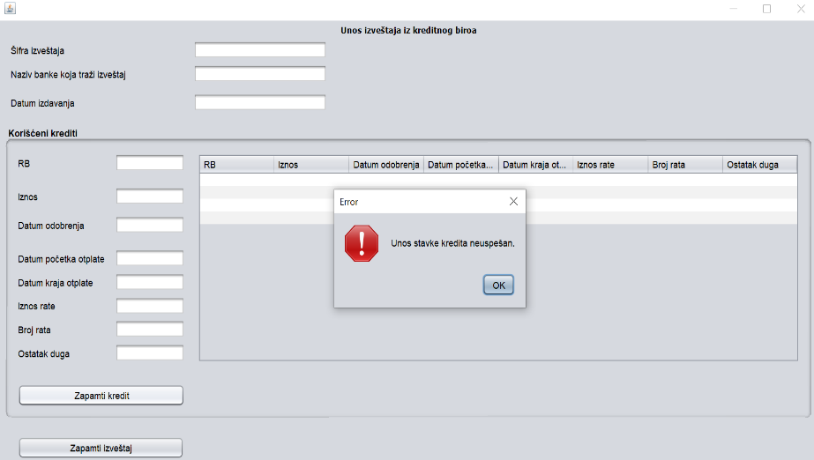

13.1 Ukoliko sistem ne uspe da zapamti izveštaj iz Kreditnog biroa, prikazuje poruku „Unos izveštaja iz Kreditnog biroa neuspešan“.

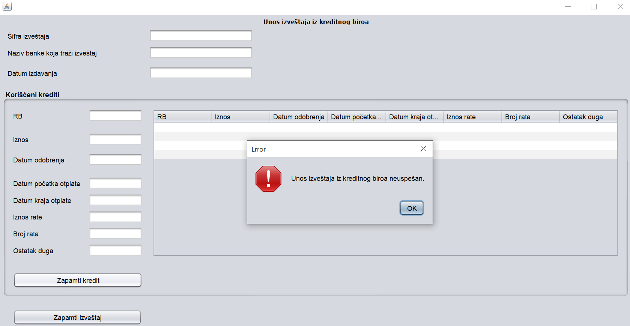

### 7.2.1.1 Dijagram sekvenci: Unos izveštaja iz kreditnog biroa

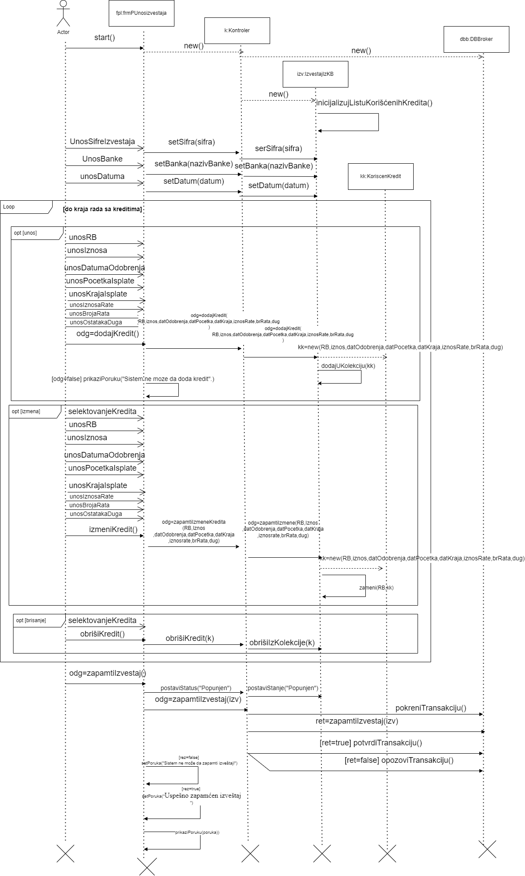

### 7.2.2 Pretraga izveštaja iz Kreditnog biroa

**Naziv SK**

Pretraga izveštaja iz kreditnog biroa

**Aktori**

Bankarski službenik

**Učesnici**

Bankarski službenik i sistem (program)

**Preduslov**

Sistem je uključen i bankarski službenik je ulogovan na svoj nalog.

**Osnovni scenario SK**

1. 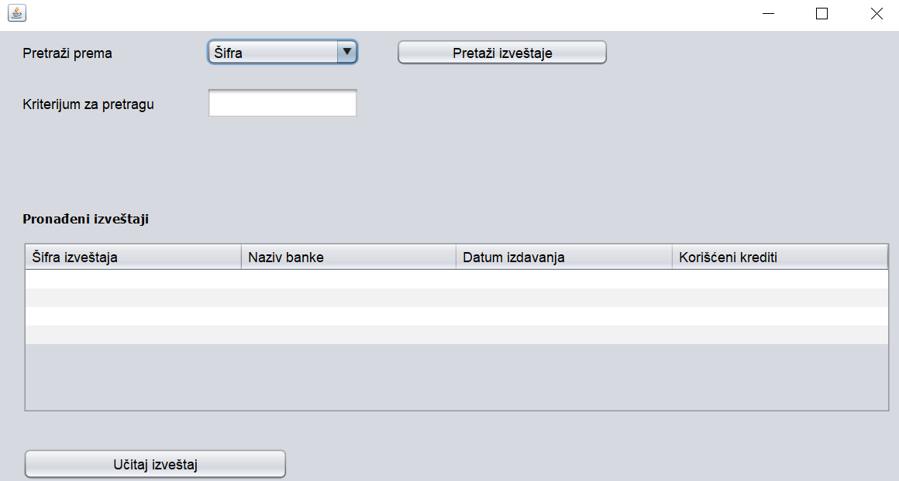Bankarski službenik pokreće formu za rad sa izveštajima iz Kreditnog biroa.

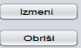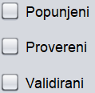

1. Sistem instancira potrebne objekte za izvršenje skučaja korišćenja.
2. Bankarski službenik unosi kriterijum za pretragu izveštaja.
3. Ukoliko želi, bankarski službenik može dodatno filtrirati pretragu tako što će izabrati stanja izveštaja koje želi da uzme u razmatranje.
4. Bankarski službenik poziva sistem da pronadje izveštaje prema zadatom kriterijumu klikom na dugme „Pretraži izveštaje“.
5. Sistem pronalazi izveštaje prema zadatom kriterijumu, zajedno sa koriščenim kreditima vezanim za izveštaj, pod transakcijom.
6. Sistem prikazuje pronađene izveštaje uz poruku „Pronađeni su izveštaji prema zadatom kriterijumu„.

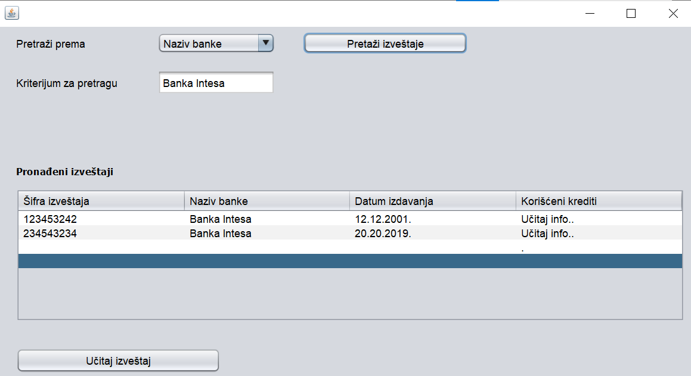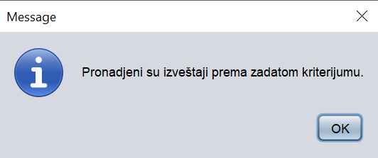

1. Ukoliko želi da učita izveštaj (Read only), bankarski službenik bira odgovarajući red tabele i pritiska dugme „Učitaj izveštaj“.
2. Sistem instancira novi izveštaj i prikazuje podatke, nezavisno od stanja izveštaja.
3. Ukoliko želi da obriše izveštaj,bankarski službenik bira odgovarajući red tabele i pritiska dugme „Obriši“.
4. Sistem prihvata poziv i briše izveštaj iz baze pod uslovom da je stanje izveštaja „Popunjen“ ili „Proveren“.
5. Ukoliko želi da izmeni izveštaj, bankarski službenik bira odgovarajući red tabele i pritiska dugme „Izmeni“.
6. Sistem proverava stanje izveštaja i pod uslovom da stanje izveštaja nije „Validiran“, prikazuje formu za izmenu.

**Alternativna scenarija**

7.1 Ukoliko sistem ne uspe da pronađe izveštaje prema zadatom kriterijumu, prikazuje poruku „Sistem ne može da pronađe izveštaje prema zadatom kriterijumu“. Prekida se izvršenje scenarija.

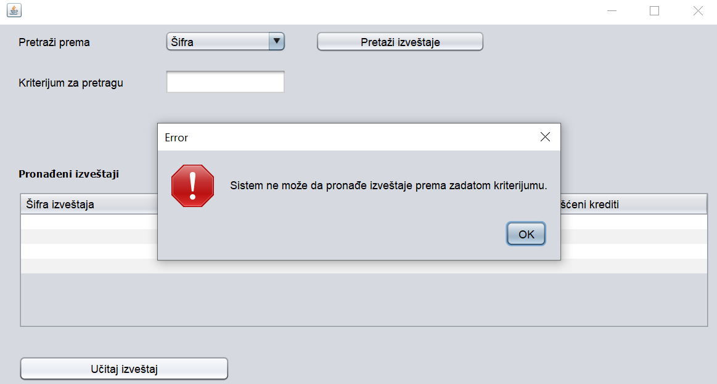

### A screenshot of a phone Description automatically generated with medium confidence7.2.2.1 Dijagram sekvenci: Pretraga izveštaja iz kreditnog biroa

### 7.2.3 Izmena izveštaja iz Kreditnog biroa

**Naziv SK**

Izmena izveštaja iz kreditnog

**Aktori**

Bankarski službenik

**Učesnici**

Bankarski službenik i sistem (program)

**Preduslov**

Sistem je uključen i bankarski službenik je ulogovan svojim nalogom.

**Osnovni scenario SK**

1. Bankarski službenik pokreće formu izmenu izveštaja klikom na dugme „Izmeni izveštaj“.

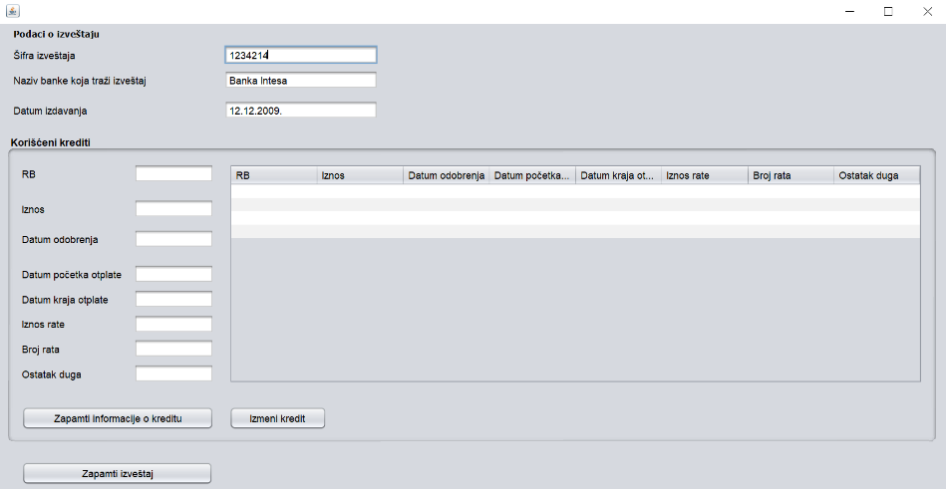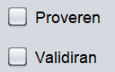

1. Sistem instancira potrebne objekte za izvršenje slučaja korišćenja i prikazuje bankarskom službeniku formu za izmenu izveštaja.
2. Bankarski službenik unosi (menja) podatke o izveštaju.
3. Ukoliko bankarski službenik želi da unese novi kredit, popunjava odgovarajuća polja informacijama o kreditu i pritiska dugme „Zapamti informacije o kreditu.“
4. Sistem instancira novi objekat klase KoriscenKredit i skladišti ga u operativnoj memoriji.
5. Ukoliko želi da izmeni uneti kredit, bankarski službenik selektuje odgovarajući red tabele i u predviđena polja tabele unosi redni broj kredita, iznos, datum odobravanja, datum početka i kraja isplate, iznos rate, broj rata i ostatak duga.
6. Ukoliko želi obriše uneti kredit, bankarski službenik selektuje odgovarajući red tabele i pritiska dugme „Obriši“ nakon čega sistem briše kredit iz operativne memorije.
7. Bankarski službenik ponavlja korake 4,5,6,7, za sve kredite koje želi da izmeni.
8. Bankarski službenik postavlja stanje izveštaja na „Proveren“ ili „Validiran“.
9. Bankarski službenik poziva sistem da zapamti podatke o izveštaju klikom na dugme „Zapamti izveštaj“.
10. Sistem pamti podatke o izveštaju i korišćenim kreditima u bazi podataka pod transakcijom i prikazuje poruku „Zapamćeni su podaci o izveštaju“.

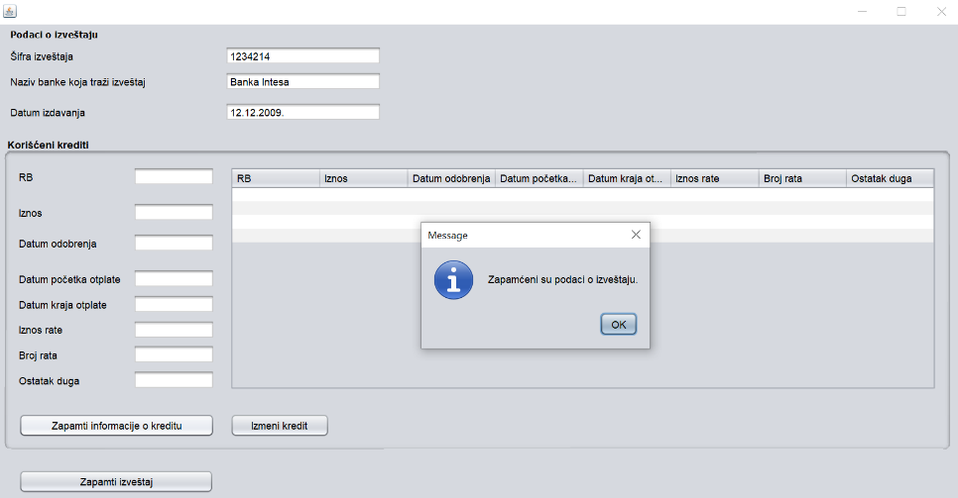

**Alternativna scenarija**

2.1Ukoliko sistem ne uspe da učita izveštaj, prikazuje poruku „Sistem ne može da učita izveštaj“: Prekida se izvešenje scenarija.

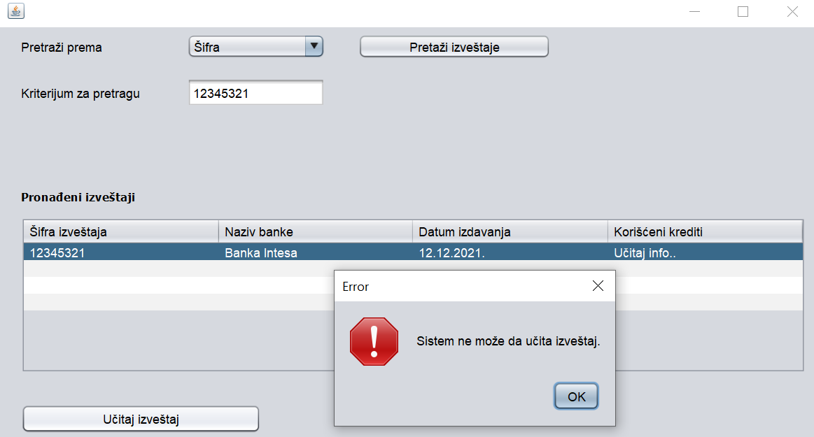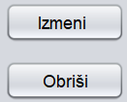

5.1 Ukoliko sistem ne uspe da zapamti podatke o kreditu, prikazuje poruku „Sistem ne može da zapamti podatke o kreditu“.

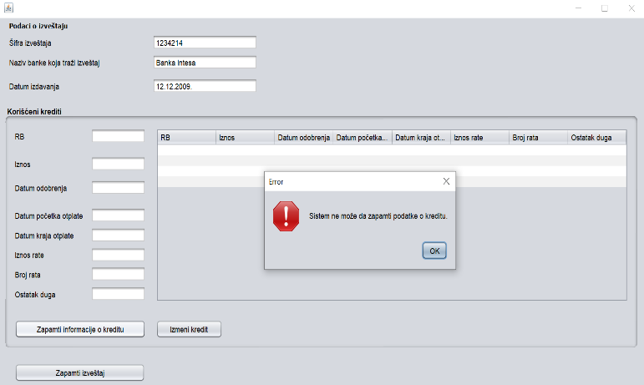

11.1. Ukoliko sistem ne može da zapamti podatke o izveštaju, prikazuje poruku „Sistem ne može da zapamti podatke o izveštaju“.

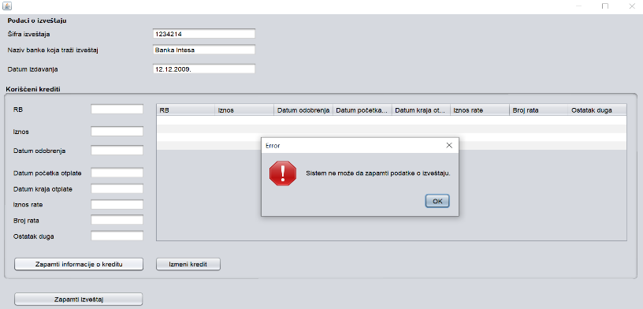

### 7.2.3.1 Dijagram sekvenci: Izmena izveštaja iz kreditnog biroa

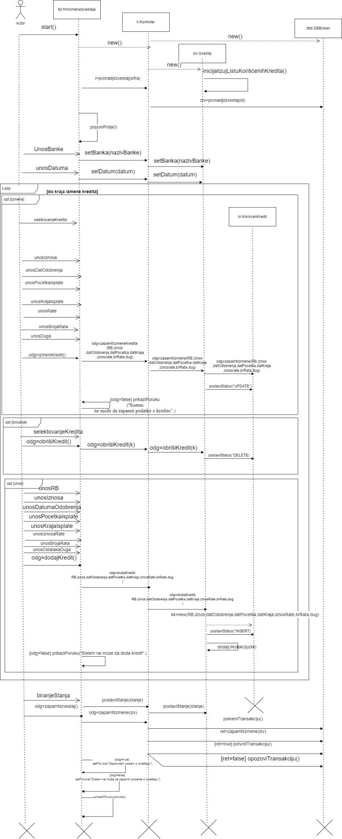

### 7.2.4 Konačni dijagram klasa

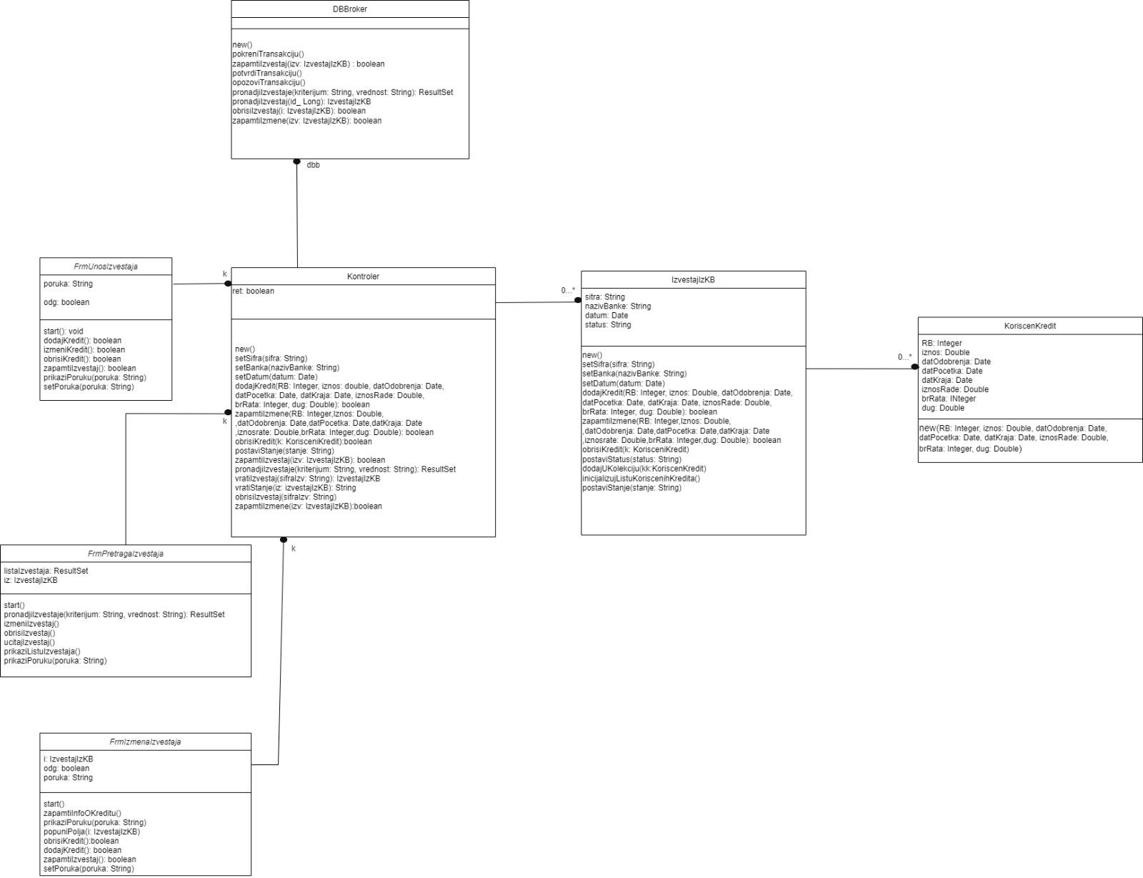

### 7.2.5 Dijagram prelaza stanja

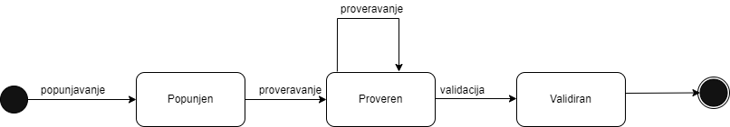

## 7.3 Slučaj korišćenja: Formiranje izveštaja o ishodu zahteva

### 7.3.1 Kreiranje izveštaja o ishodu zahteva

**Naziv SK**

Kreiranje izveštaja o ishodu zahteva

**Aktori**

Bankarski službenik

**Učesnici**

Bankarski službenik i sistem

**Preduslov**

Sistem je uključen i bankarski službenik je ulogovan na svoj nalog.

**Osnovni scenario SK**

1. 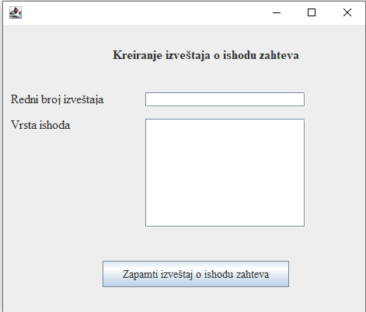Bankarski službenik pokreće formu za kreiranje izveštaja o ishodu zahteva.
2. Sistem instancira sve potrebne objekte za izvršenje slučaja korišćenja.
3. Bankarski službenik unosi redni broj izveštaja o ishodu zahteva.
4. Bankarski službenik unosi vrstu ishoda zahteva.
5. Bankarski službenik poziva sistem da zapamti podatke o izveštaju ishoda zahteva u bazi pod transakcijom klikom na dugme “Zapamti izveštaj o ishodu zahteva”.
6. 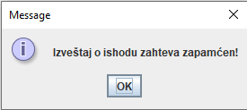Sistem pamti podatke o izveštaju i prikazuje bankarskom službeniku poruku: “Izveštaj o ishodu zahteva zapamćen”.

**Alternativna scenarija**

7.1 Ukoliko sistem ne uspe da zapamti izveštaj o ishodu zahteva, prikazuje poruku „Unos izveštaja o ishodu nesupešan“.

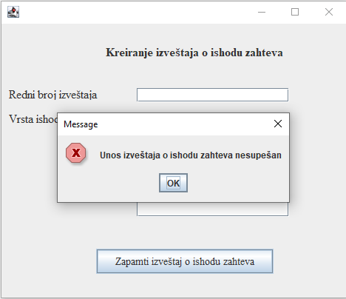

### 7.3.1.1 Dijagram sekvenci: Kreiranje izveštaja o ishodu zahteva

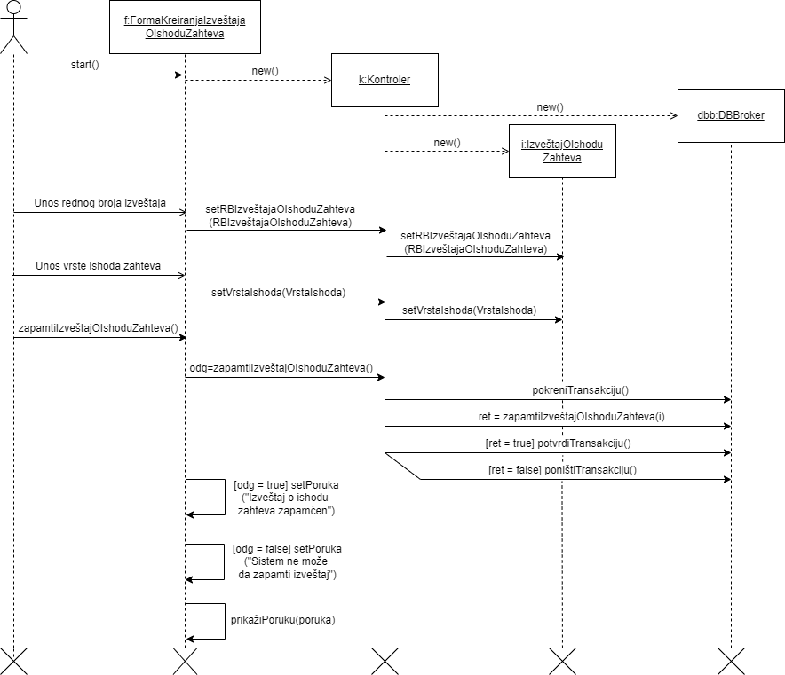

### 7.3.2 Pretraga izveštaja o ishodu zahteva

**Naziv SK**

Pretraga izveštaja o ishodu zahteva

**Aktori**

Bankarski službenik

**Učesnici**

Bankarski službenik i sistem

**Preduslov**

Sistem je uključen i bankarski službenik je ulogovan na svoj nalog.

**Osnovni scenario SK**

1. 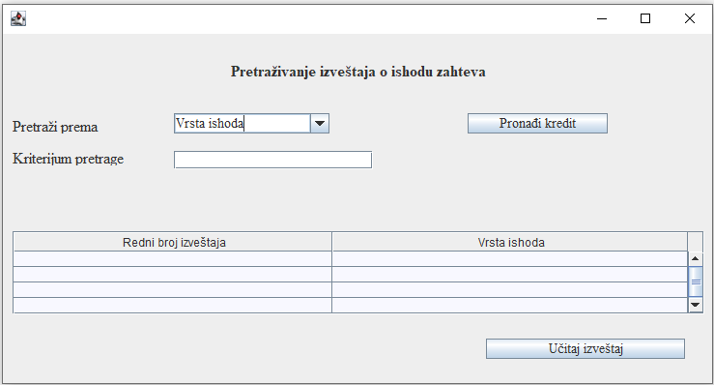Bankarski službenik pokreće formu za rad sa izveštajima o ishodu zahteva.
2. Sistem instancira objekte potrebne za izvršenje slučaja korišćenja i prikazuje formu.
3. Bankarski službenik bira kriterijum za pretragu izveštaja o ishodu zahteva.
4. Bankarski službenik unosi kriterijum za pretragu izveštaja o ishodu zahteva.
5. Bankarski službenik poziva sistem da pronađe izveštaje o ishodu zahteva prema zadatom kriterijumu klikom na dugme “Pronađi izveštaj”.
6. Sistem pronalazi izveštaje o ishodu zahteva prema zadatom kriterijumu.
7. 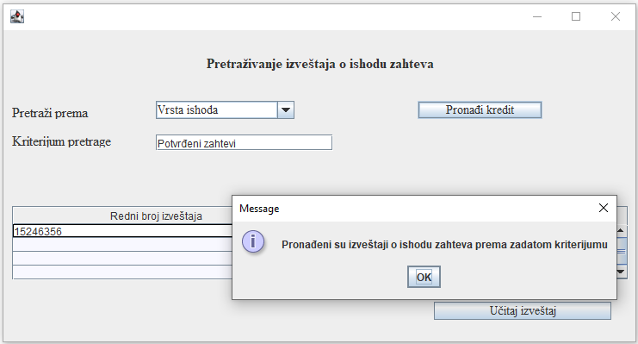Sistem prikazuje pronađene izveštaje o ishodu zahteva uz poruku: “Pronađeni su izveštaji o ishodu zahteva prema zadatom kriterijumu”.
8. Bankarski službenik bira željeni izveštaj o ishodu zahteva klikom na dugme “Učitaj izveštaj” i pokreće formu za izmenu izveštaja o ishodu zahteva.
9. Sistem istancira novi izveštaj o ishodu zahteva i prikazuje formu za izmenu.

**Alternativna scenarija**

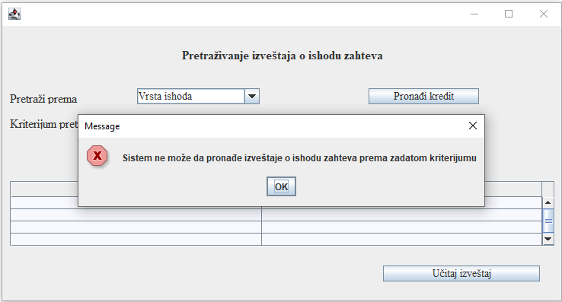7.1 Ukoliko sistem ne uspe da pronađe izveštaje o ishodu zahteva, prikazuje poruku: “Sistem ne može da pronađe izveštaje o ishodu zahteva prema zadatom kriterijumu”. Prekida se izvršenje scenarija.

### 7.3.2.1 Dijagram sekvenci: Pretraga izveštaja o ishodu zahteva

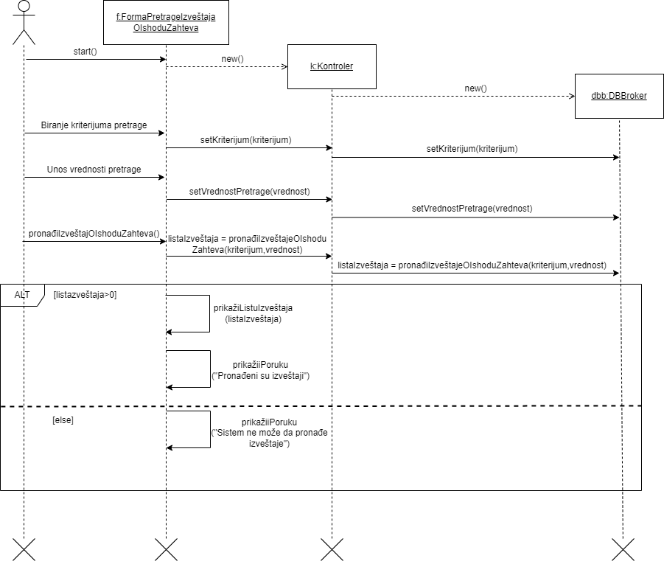

### 7.3.3 Izmena izveštaja o ishodu zahteva

**Naziv SK**

Izmena izveštaja o ishodu zahteva

**Aktori**

Bankarski službenik

**Učesnici**

Bankarski službenik i sistem

**Preduslov**

Sistem je uključen i bankarski službenik je ulogovan na svoj nalog.

**Osnovni scenario SK**

1. 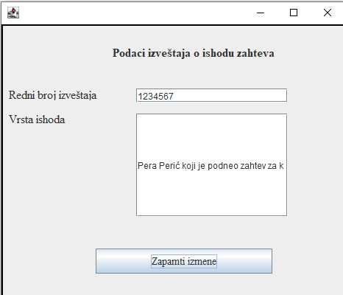Bankarski službenik pokreće formu za rad sa izveštajima o ishodu zahteva klikom na dugme “Učitaj izveštaj o ishodu zahteva”.
2. Sistem instancira potrebne objekte za izvršenje scenarija i prikazuje bankarskom službeniku formu za izmenu izveštaja o ishodu zahteva.
3. Bankarski službenik unosi (menja) podatke o izveštaju.
4. Bankarski službenik poziva sistem da zapamti podatke o izveštaju.
5. Sistem pamti podatke o izveštaju i prikazuje poruku „Zapamćeni su podaci o izveštaju o ishodu zahteva“.

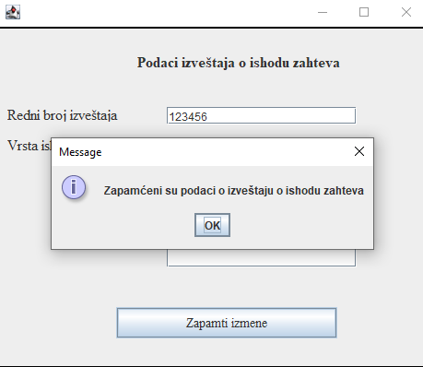

**Alternativna scenarija**

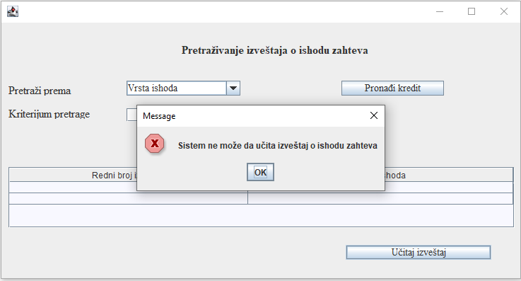2.1 Ukoliko sistem ne uspe da učita izveštaj, prikazuje poruku „Sistem ne može da učita izveštaj o ishodu zahteva“. Prekida se izvršenje scenarija.

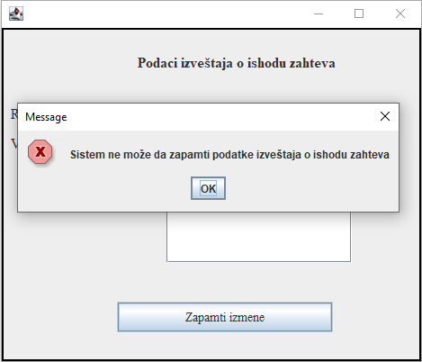5.1. Ukoliko sistem ne može da zapamti podatke izveštaj, prikazuje poruku „Sistem ne može da zapamti podatke izveštaja o ishodu zahteva“.

### Graphical user interface Description automatically generated7.3.3.1 Dijagram sekvenci: Izmena izveštaja o ishodu zahteva

### 7.3.4 Konačni dijagram klasa

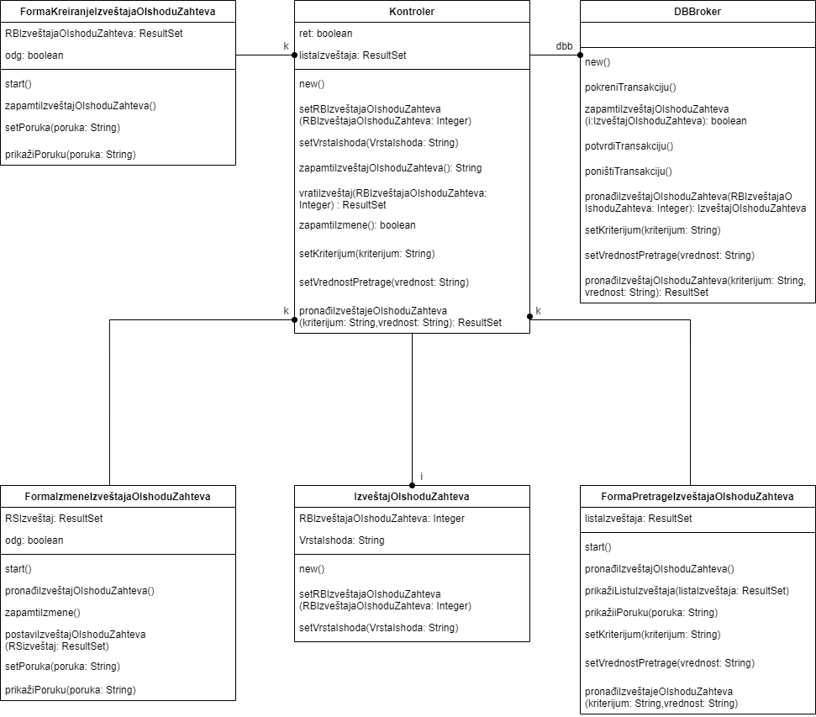

## 7.4 Slučaj korišćenja: Formiranje upita o obavezama klijenta koji je pravno lice

### 7.4.1 Kreiranje upita o obavezama klijenta koji je pravno lice

**Naziv SK**

Kreiranje upita o obavezama klijenta

**Aktori**

Bankarski službenik

**Učesnici**

Bankarski službenik i sistem

**Preduslov**

Sistem je uključen i bankarski službenik je ulogovan na svoj nalog.

**Osnovni scenario SK**

1. 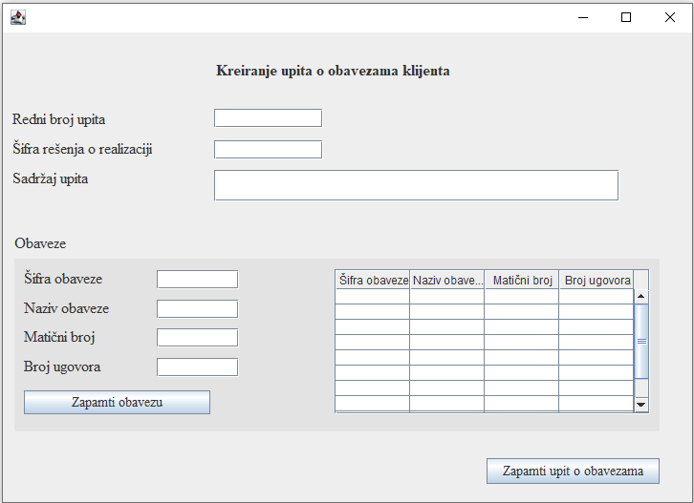Bankarski službenik pokreće formu za kreiranje upita o obavezama klijenta.
2. Sistem instancira objekte potrebne za izvršenje slučaja korišćenja.
3. Sistem postavlja status upita na “Popunjen”.
4. Bankarski službenik unosi redni broj upita o obavezama.
5. Bankarski službenik unosi sadržaj upita.
6. Bankarski službenik unosi šifru rešenja o realizaciji.
7. Bankarski službenik u sekciji za unos obaveza unosi šifru obaveze, naziv obaveze, matični broj i broj ugovora.
8. Bankarski službenik poziva sistem da zapamti obaveze klikom na dugme “Zapamti obaveze”.
9. 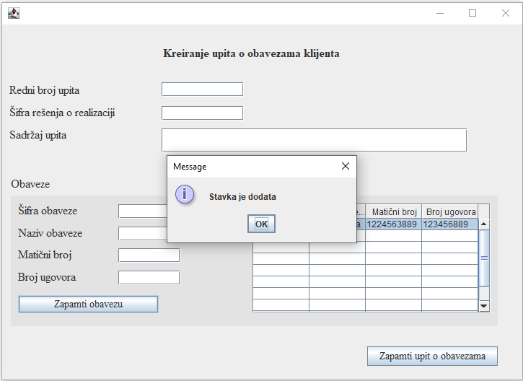Sistem instancira novi objekat klase Obaveze i skladišti ga u operativnoj memoriji i prikazuje poruku “Stavka je dodata”.

1. Bankarski službenik ponavlja korake 7 i 8.
2. Bankarski službenik poziva sistem da zapamti upit o obavezama klijenta klikom na dugme “Zapamti upit o obavezama klijenta”.
3. Sistem prihvata poziv i obezbeđuje pamćenje svih objekata u bazi pod transakcijom i prikazuje poruku: “Uspešno zapamćen upit o obavezama klijenta”.

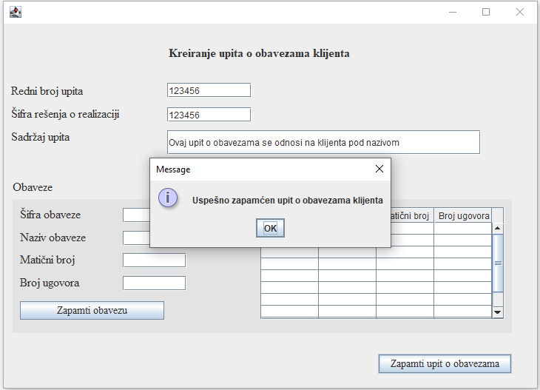

**Alternativna scenarija**

9.1 Ukoliko sistem ne uspe da zapamti obavezu, prikazuje poruku “Unos stavke neuspešan”. Prekida se izvršenje scenarija.

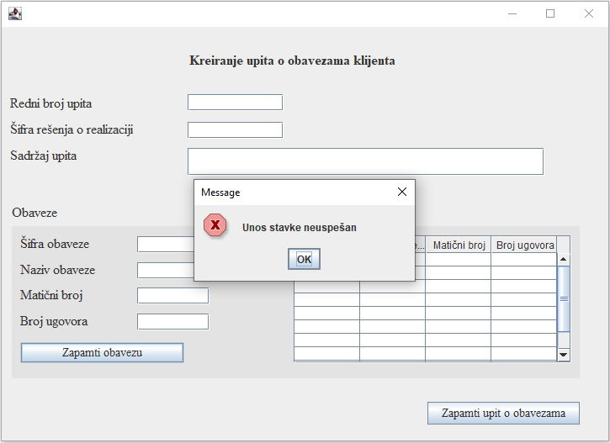

12.1 Ukoliko sistem ne uspe da zapamti upit o obavezama klijenta, prikazuje poruku “Unos upita o obavezama klijenta neuspešan”.

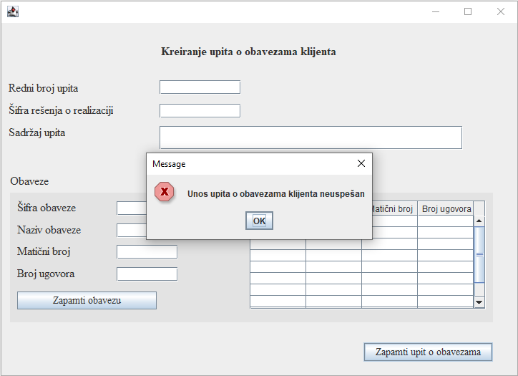

### Graphical user interface, application, Teams Description automatically generated7.4.1.1 Dijagram sekvenci: Kreiranje upita o obavezama klijenta koji je pravno lice

### 7.4.2 Pretraga upita o obavezama klijenta koji je pravno lice

**Naziv SK**

Pretraga upita o obavezama klijenta

**Aktori**

Bankarski službenik

**Učesnici**

Bankarski službenik i sistem

**Preduslov**

Sistem je uključen i bankarski službenik je ulogovan na svoj nalog.

**Osnovni scenario SK**

1. Bankarski službenik pokreće formu za rad sa upitima o obavezama klijenta.

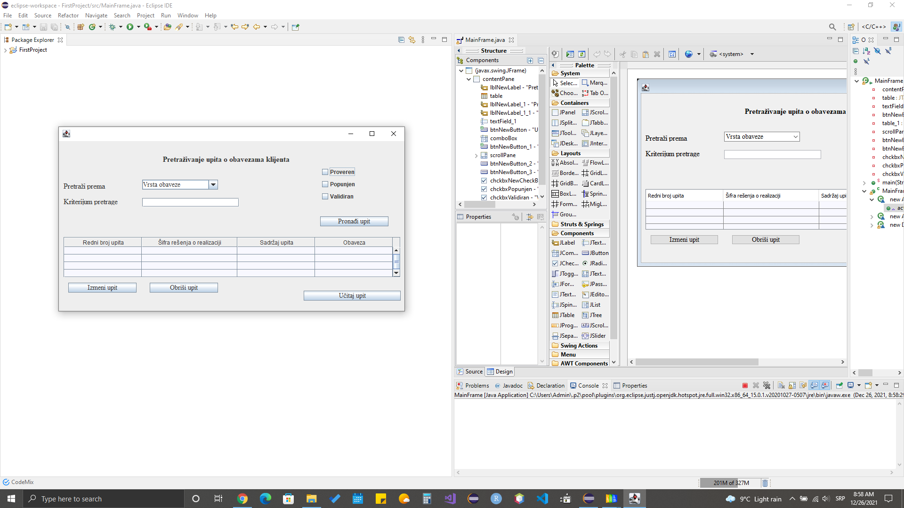

1. Sistem instancira potrebne objekte za izvršenje slučaja korišćenja.
2. Bankarski službenik unosi kriterijum za pretragu upita.
3. Bankarski službenik bira stanja dokumenta.
4. Bankarski službenik poziva sistem da pronađe upite prema zadatom kriterijumu klikom na dugme “Pronađi upit”.
5. Sistem pronalazi upite prema zadatom kriterijumu, zajedno sa obavezama vezanim za upit pod transakcijom.
6. 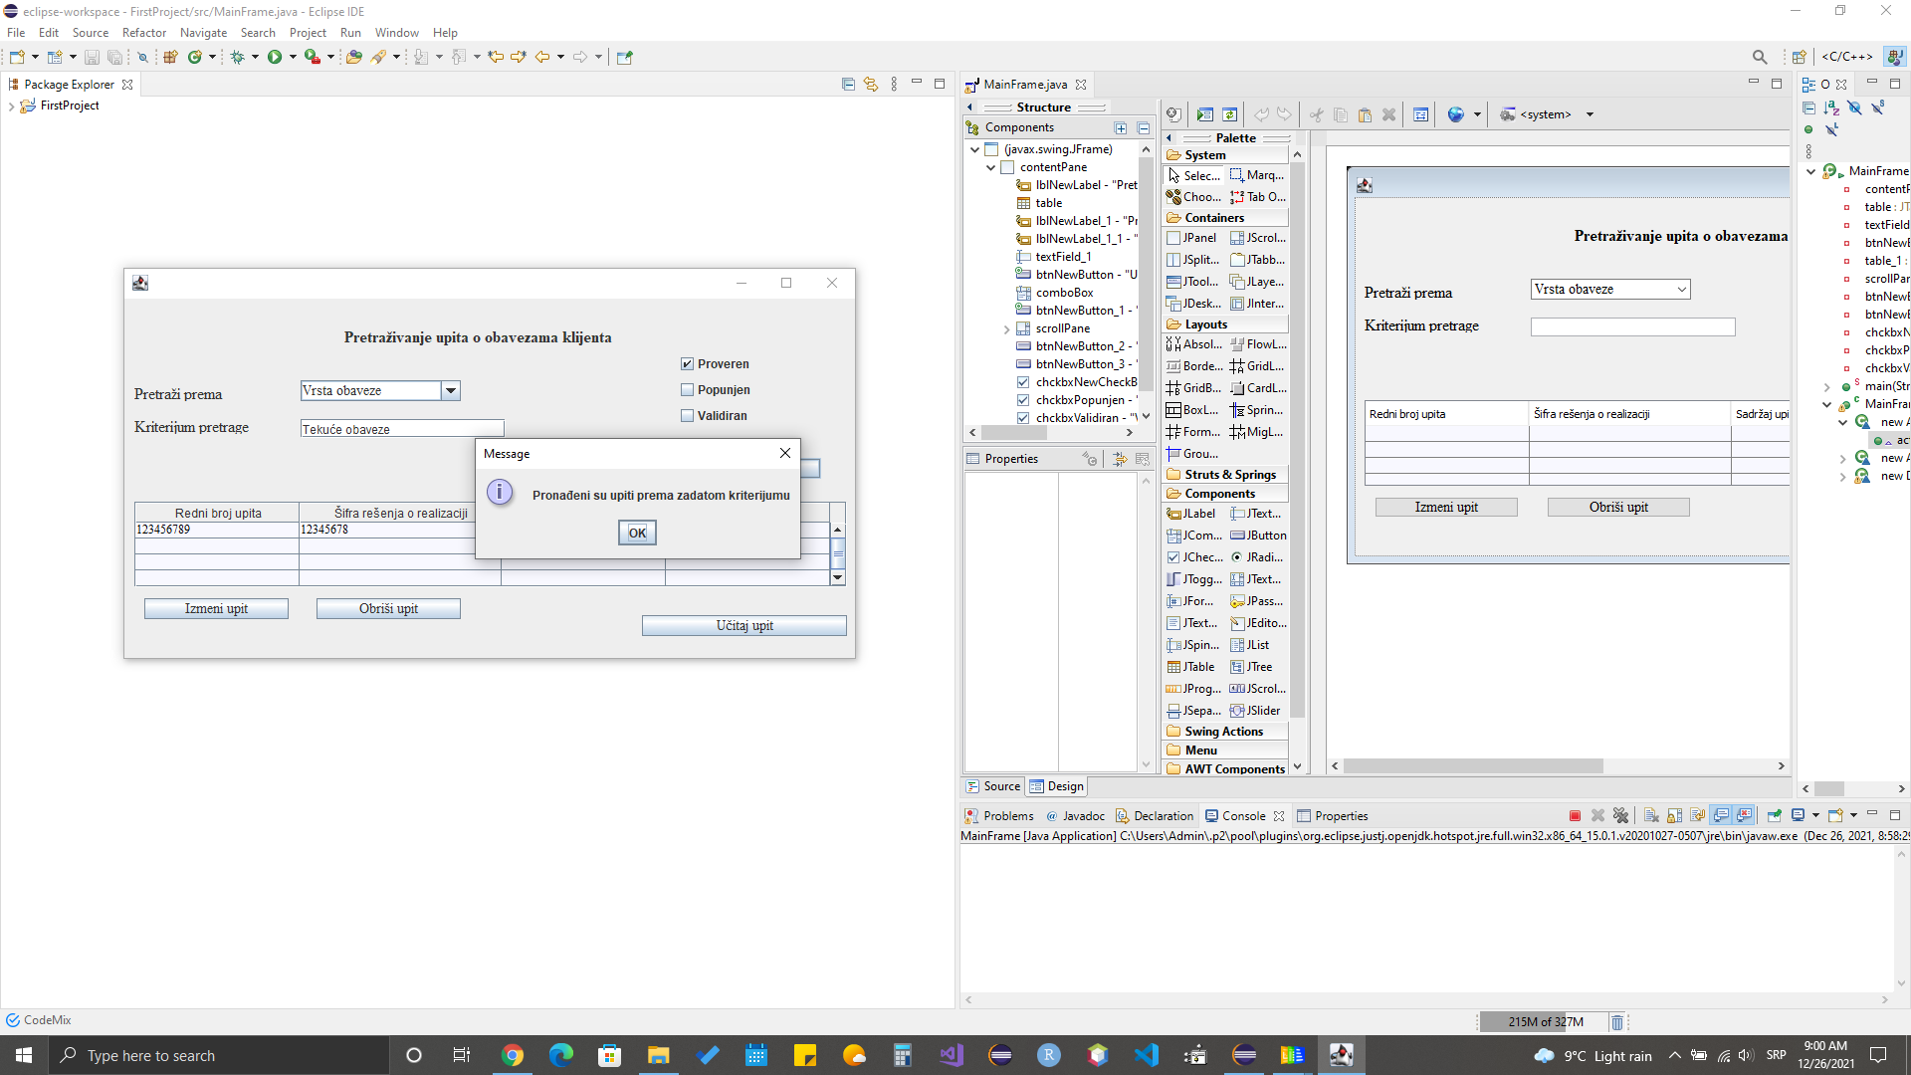Sistem prikazuje pronađene upite uz poruku: “Pronađeni su upiti prema zadatom kriterijumu”.
7. Ukoliko bankarski službenik želi da izmeni upit, bira odgovarajći red i pritiska dugme “Izmeni upit”.
8. Sistem proverava stanje upita i ukoliko se upit nalazi u stanju “Popunjen” ili “Proveren“ sistem otvara novu formu za izmenu upita i obaveza.
9. Ukoliko želi da učita upit (read-only), bankarski službenik bira odgovarajući red tabele i pritiska dugme „Učitaj upit“.
10. Nezavisno od stanja dokumenta, sistem pokreće i otvara novu formu za prikaz upita.
11. Ukoliko bankarski službenik želi da obriše upit, bira odgovarajući red i pritiska dugme “Obriši upit”.
12. Sistem prihvata poziv i pod uslovom da je stanje upita „Popunjen” ili „Proveren“, sistem briše upit iz baze.

**Alternativna scenarija**

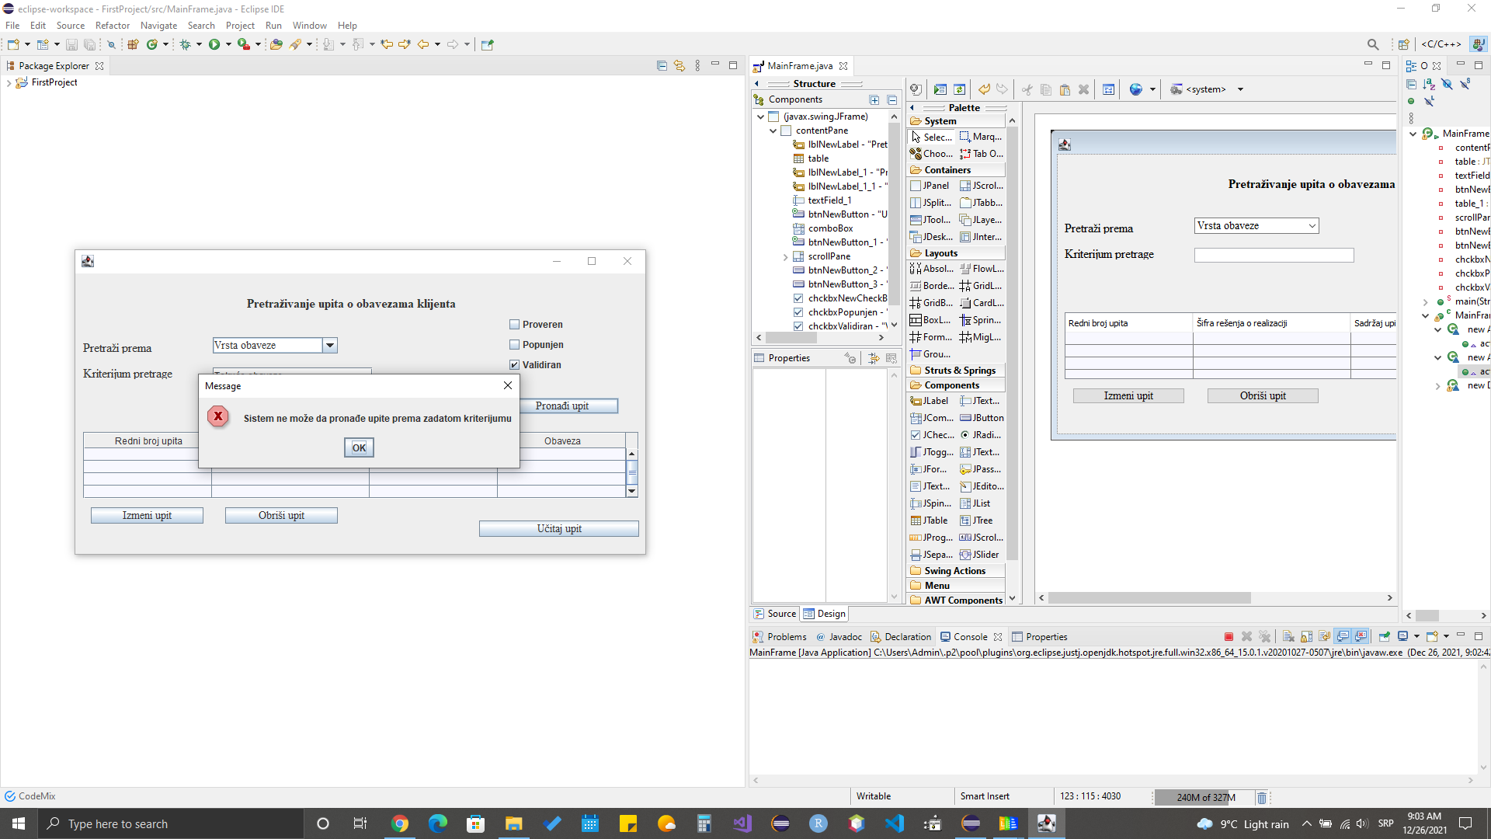7.1 Ukoliko sistem ne uspe da pronađe upite prema zadatom kriterijumu, prikazuje poruku „Sistem ne može da pronađe upite prema zadatom kriterijumu“. Prekida se izvršenje scenarija.

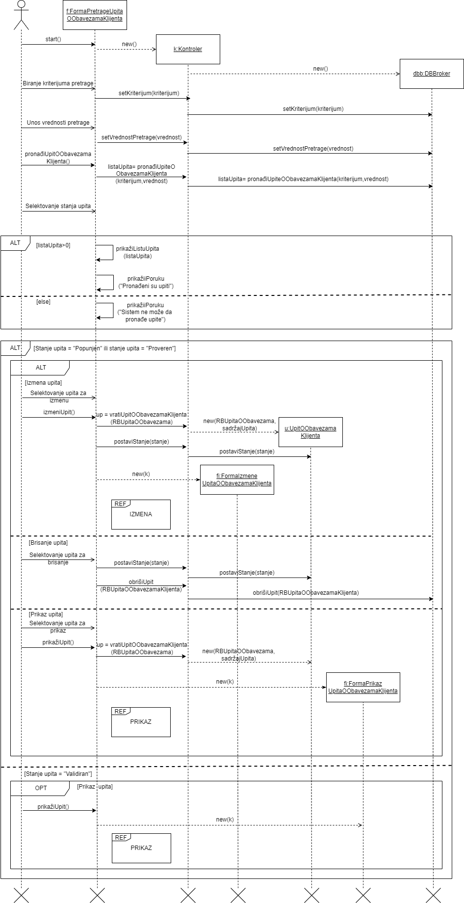7.4.2.1 Dijagram sekvenci: Pretraga upita o obavezama klijenta koji je pravno lice

### 7.4.3 Izmena upita o obavezama klijenta koj**i** je pravno lice

**Naziv SK**

Izmena upita o obavezama klijenta

**Aktori**

Bankarski službenik

**Učesnici**

Bankarski službenik i sistem

**Preduslov**

Sistem je uključen i bankarski službenik je ulogovan na svoj nalog.

**Osnovni scenario SK**

1. 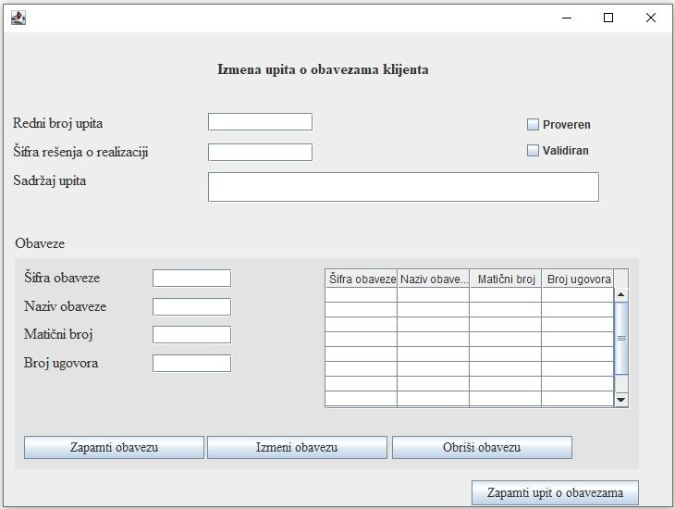Bankarski službenik pokreće formu za izmenu upita o obavezama klijenta klikom na dugme “Učitaj upit”.
2. Sistem instancira sve potrebne objekte za izvršenje slučaja korišćenja i prikazuje bankarskom službeniku formu za izmenu.
3. Bankarski službenik unosi podatke o upitu.
4. Ukoliko bankarski službenik želi da unese novu obavezu, popunjava odgovarajuća polja informacijama i poziva sistem da zapamti informacije o obav ezi klikom na dugme „Zapamti informacije o obavezi“.
5. Sistem instancira novi objekat klase Obaveze i skladišti ga u operativnoj memoriji.
6. Ukoliko želi da izmeni unetu obavezu, bankarski službenik selektuje odgovarajući red tabele i u predviđena polja tabele unosi šifru obaveze, naziv obaveze, matični broj i broj ugovora.
7. Ukoliko želi da izbriše obavezu, bankarski službenik selektuje odgovarajući red tabele i pritiska dugme „Obriši obavezu“, nakon čega sistem briše kredit iz operativne memorije.
8. Bankarski službenik ponavlja korake 4,6,7 za sve obaveze koje želi da kreira/izmeni/obriše.
9. Bankarski službenik postavlja stanje upita na „Proveren“ ili „Validiran“.
10. Bankarski službenik poziva sistem da zapamti podatke o upitu klikom na dugme “Zapamti upit”.
11. Sistem pamti podatke o upitu i obavezama u bazi podataka pod transakcijom i prikazuje poruku: “Zapamćeni su podaci o upitu”.

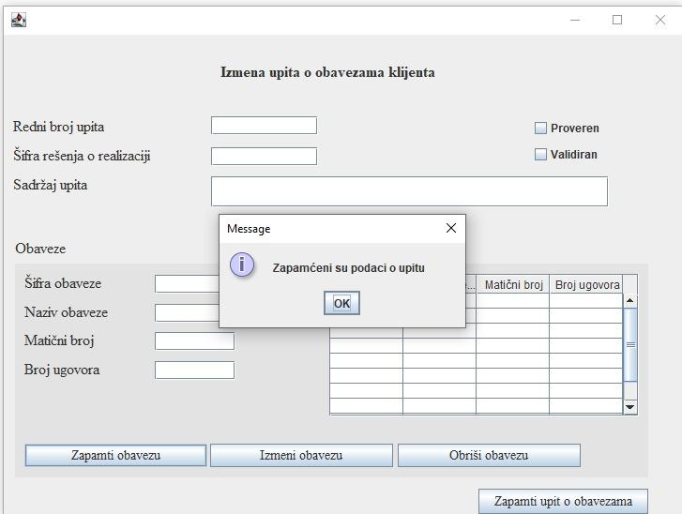

**Alternativna scenarija**

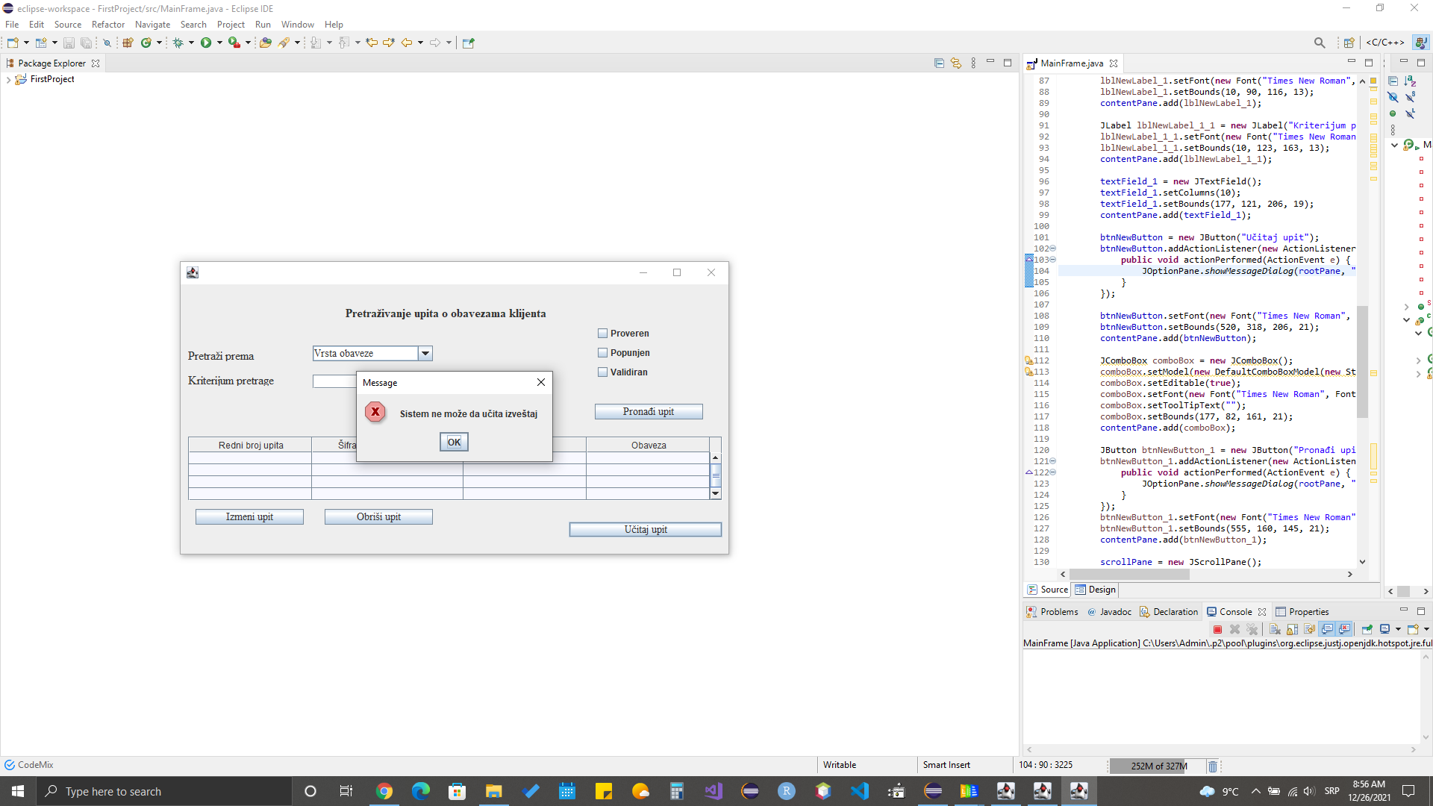2.1 Ukoliko sistem ne uspe da učita upit, prikazuje poruku „Sistem ne može da učita upit“. Prekida se izvršenje scenarija.

4.1 Ukoliko sistem ne uspe da zapamti podatke o obavezi, prikazuje poruku „Sistem ne može da zapamti podatke o obavezi“.

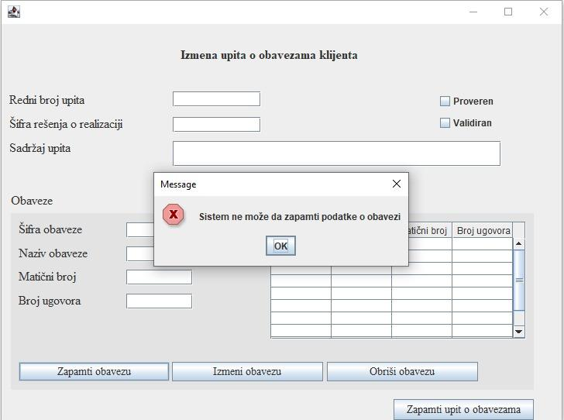

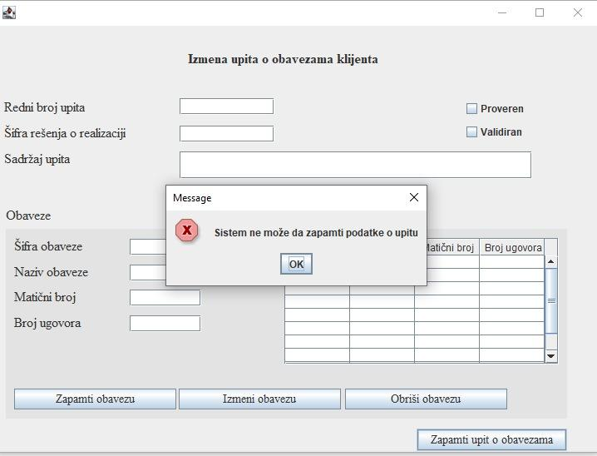10.1. Ukoliko sistem ne može da zapamti podatke o upitu, prikazuje poruku „Sistem ne može da zapamti podatke o upitu“.

### 7.4.3.1 Dijagram sekvenci: Izmena upita o obavezama klijenta koji je pravno lice

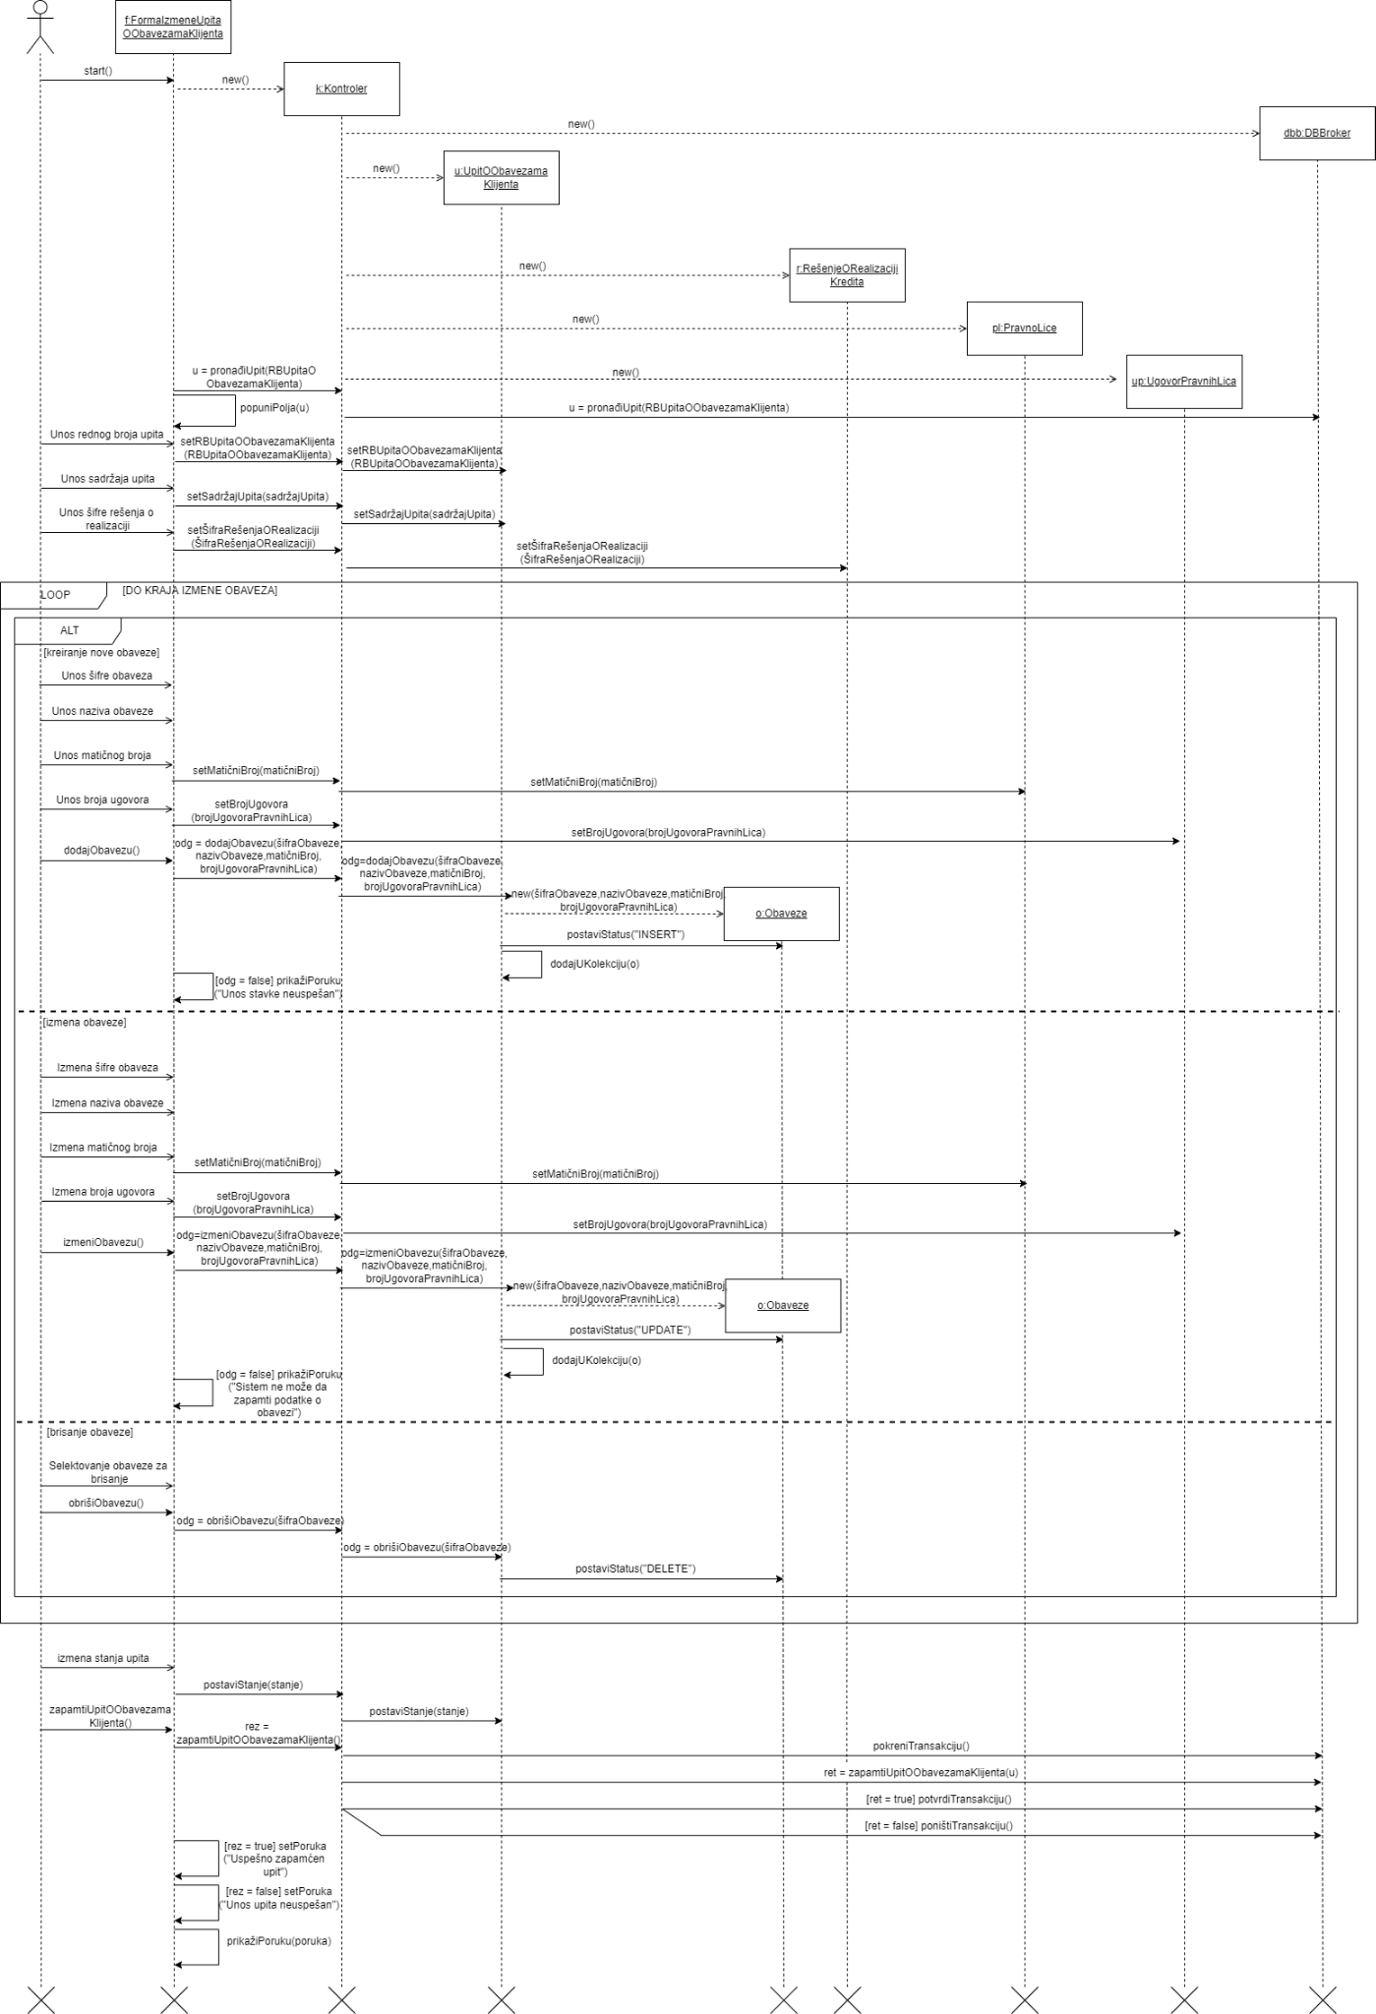

### 7.4.4 Konačni dijagram klasa

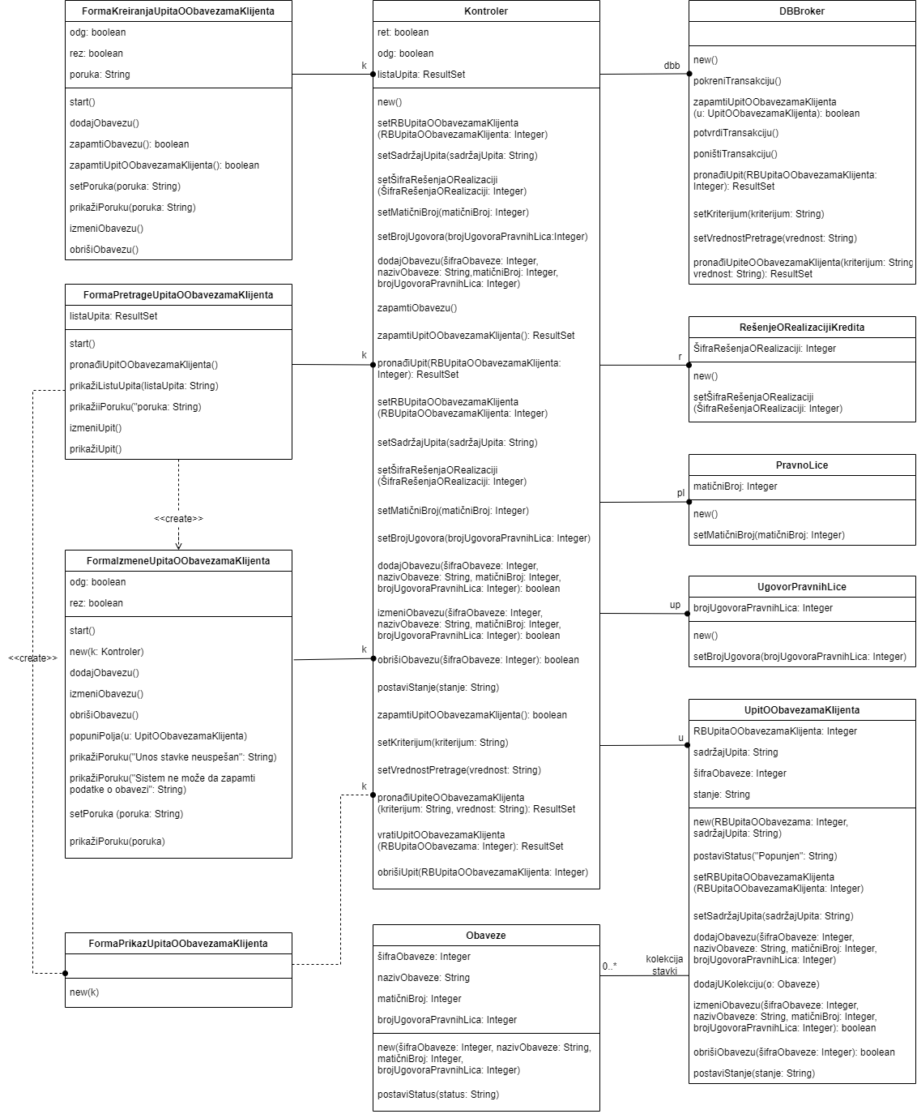

### 7.4.5 Dijagram prelaza stanja

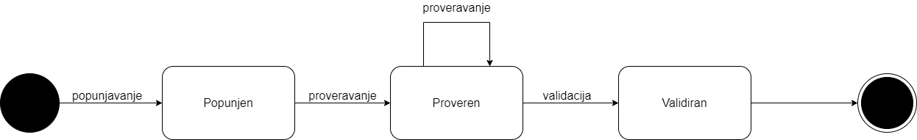

## **7.5. Slučaj korišćenja: Evidentiranje kredita za pravna lica**

### **7.5.1 Slučaj korišćenja: Kreiranje kredita za pravna lica**

**Naziv SK**

Kreiranje kredita za pravna lica

**Aktori**

Bankarski službenik

**Učesnici**

Bankarski službenik i sistem

**Preduslov**

Sistem je uključen i bankarski službenik je ulogovan na svoj nalog.

**Osnovni scenario SK**

1. Bankarski službenik pokreće formu za kreiranje kredita za pravna lica.

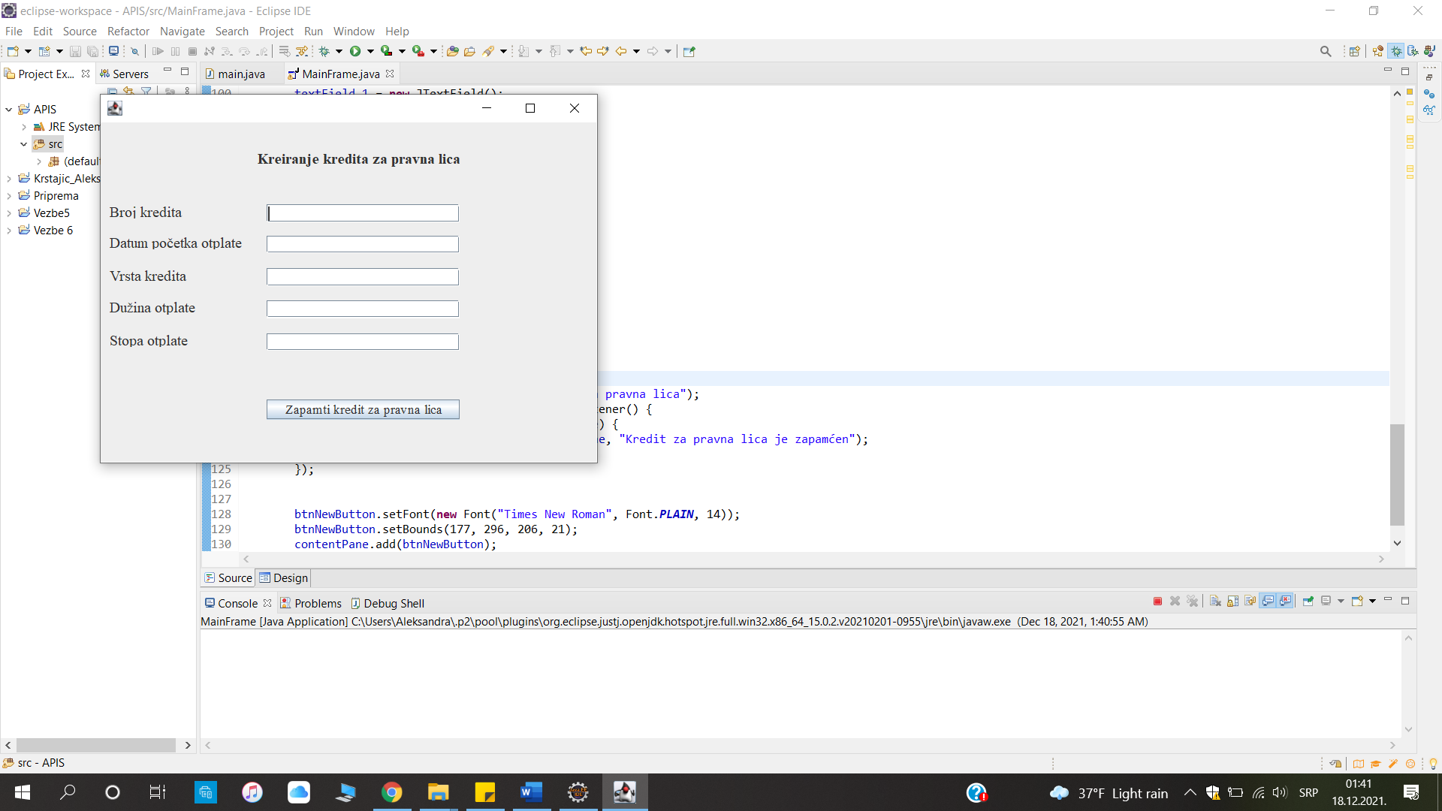

1. Sistem instancira sve objekte potrebne za izvršenje slučaja korišćenja i prikazuje formu.
2. Bankarski službenik unosi broj kredita za pravna lica.
3. Bankarski službenik unosi datum početka otplate kredita.
4. Bankarski službenik unosi vrstu kredita.
5. Bankarski službenik unosi dužinu otplate kredita.
6. Bankarski službenik unosi stopu otplate kredita.
7. Bankarski službenik poziva sistem da zapamti podatke o novom kreditu za pravna lica u bazi pod transakcijom, klikom na dugme „Zapamti kredit za pravna lica“.
8. Sistem pamti podatke o kreditu za pravna lica i prikazuje bankarskom službeniku poruku: “Kredit za pravna lica je zapamćen”.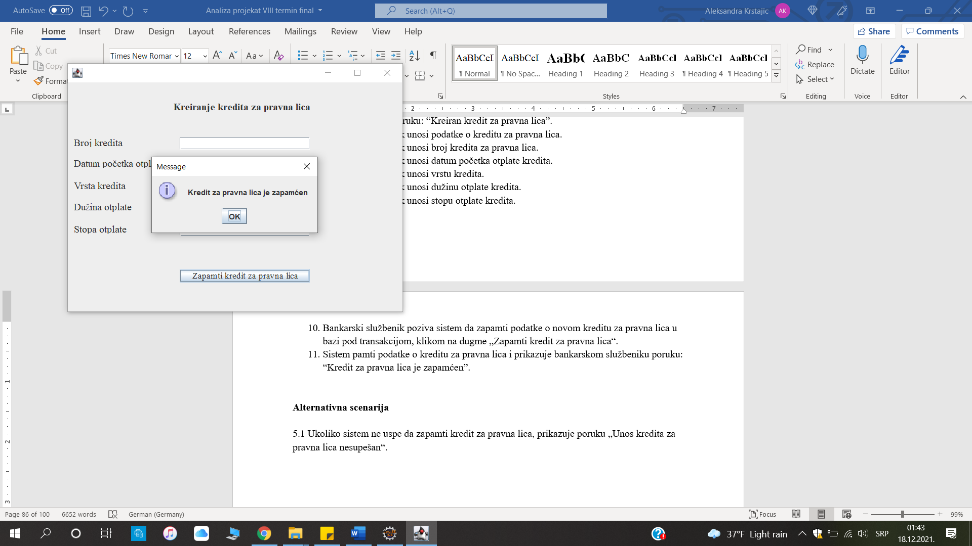

**Alternativna scenarija**

9.1 Ukoliko sistem ne uspe da zapamti kredit za pravna lica, prikazuje poruku „Unos kredita za pravna lica nesupešan“.

### Graphical user interface, application Description automatically generated7.5.1.1 Dijagram sekvenci: Kreiranje kredita za pravna lica

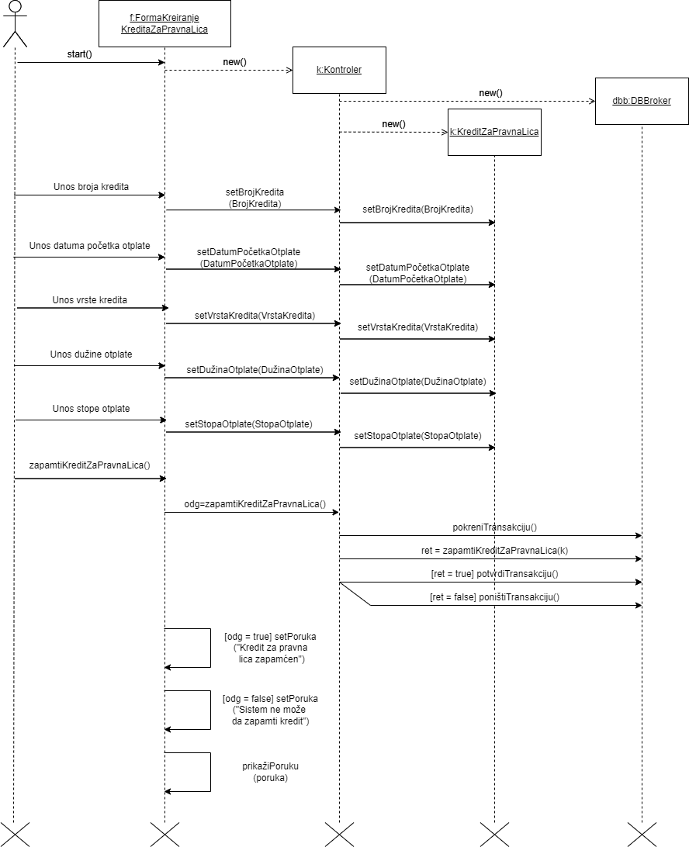

### 7.5.2 Pretraga kredita za pravna lica

**Naziv SK**

Pretraga kredita za pravna lica

**Aktori**

Bankarski službenik

**Učesnici**

Bankarski službenik i sistem

**Preduslov**

Sistem je uključen i bankarski službenik je ulogovan na svoj nalog.

**Osnovni scenario SK**

1. Bankarski službenik pokreće formu za rad sa kreditima za pravna lica.   
     
   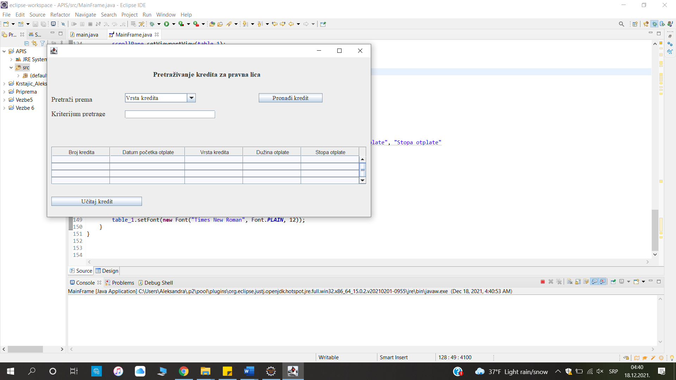
2. Sistem instancira objekte potrebne za izvršenje slučaja korišćenja i prikazuje formu..
3. Bankarski službenik bira kriterijum po kom želi da pretrežuje kredite za pravna lica.
4. Bankarski službenik unosi kriterijum za pretragu kredita za pravna lica.
5. Bankarski službenik poziva sistem da pronađe kredite za pravna lica prema zadatom kriterijumu klikom na dugme „Pronađi kredit“.
6. Sistem pronalazi kredite za pravna lica prema zadatom kriterijumu.
7. Sistem prikazuje pronađene kredite za pravna lica uz poruku: “Pronađeni su krediti prema zadatom kriterijumu”.

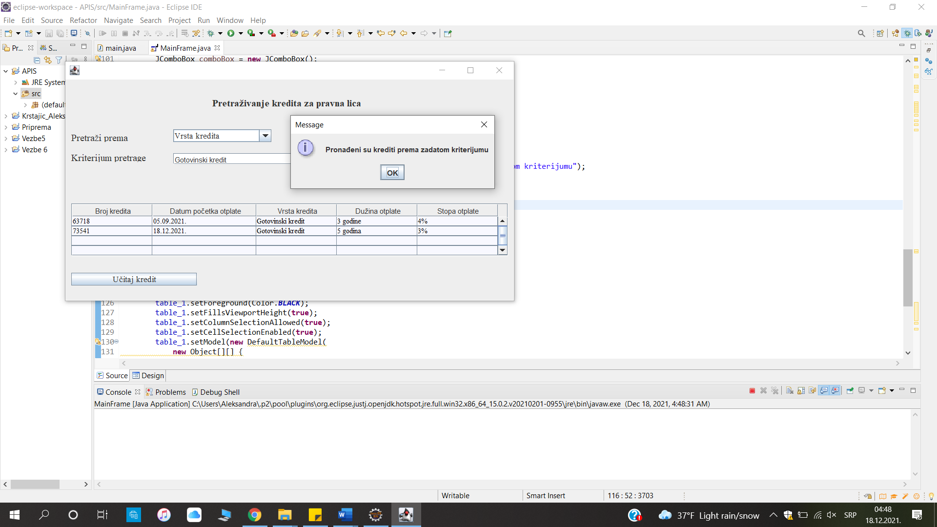

1. Bankarski službenik bira željeni kredit za pravna lica kikom na dugme „Učitaj kredit“ i pokreće formu za izmenu kredita zapravna lica.
2. Sistem instancira novi kredit za pravna lica i prikazuje formu za izmenu.

**Alternativna scenarija**

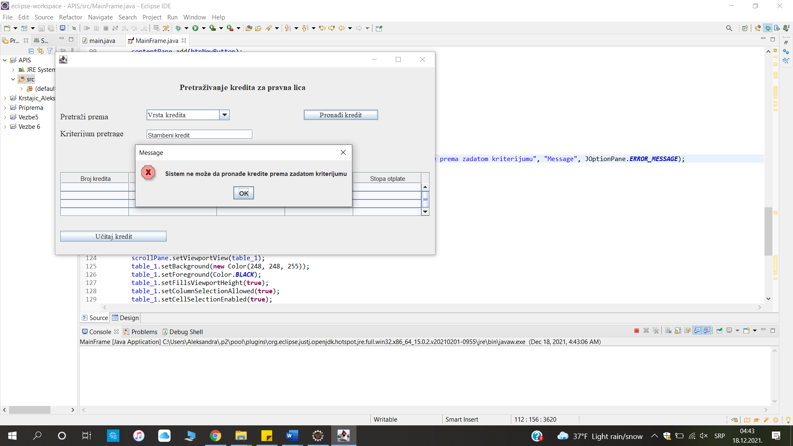7.1 Ukoliko sistem ne uspe da pronađe kredite za pravna lica, prikazuje poruku: “Sistem ne može da pronađe kredite prema zadatom kriterijumu”. Prekida se izvršenje scenarija.

### 7.5.2.1 Dijagram sekvenci: Pretraga kredita za pravna lica

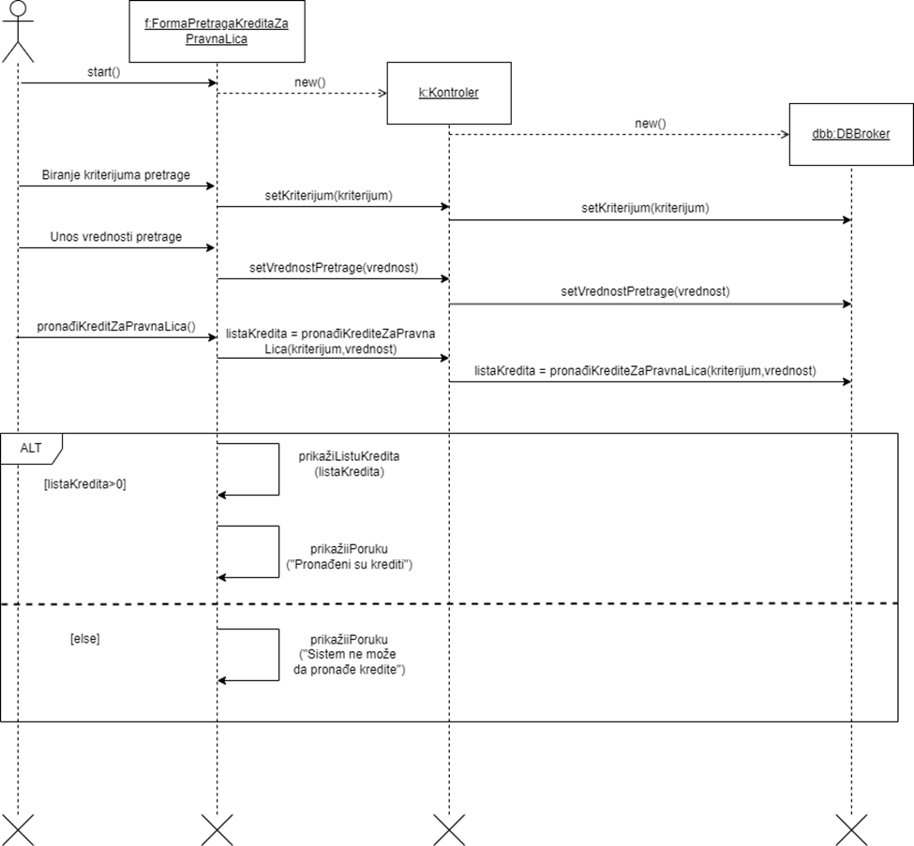

### 7.5.3 Izmena kredita za pravna lica

**Naziv SK**

Izmena podataka kredita za pravna lica

**Aktori**

Bankarski službenik

**Učesnici**

Bankarski službenik i sistem

**Preduslov**

Sistem je uključen i bankarski službenik je ulogovan na svoj nalog.

**Osnovni scenario SK**

1. Bankarski službenik pokreće formu za izmenu kredita za pravna lica klikom na dugme „Učitaj kredit za pravna lica“.  
   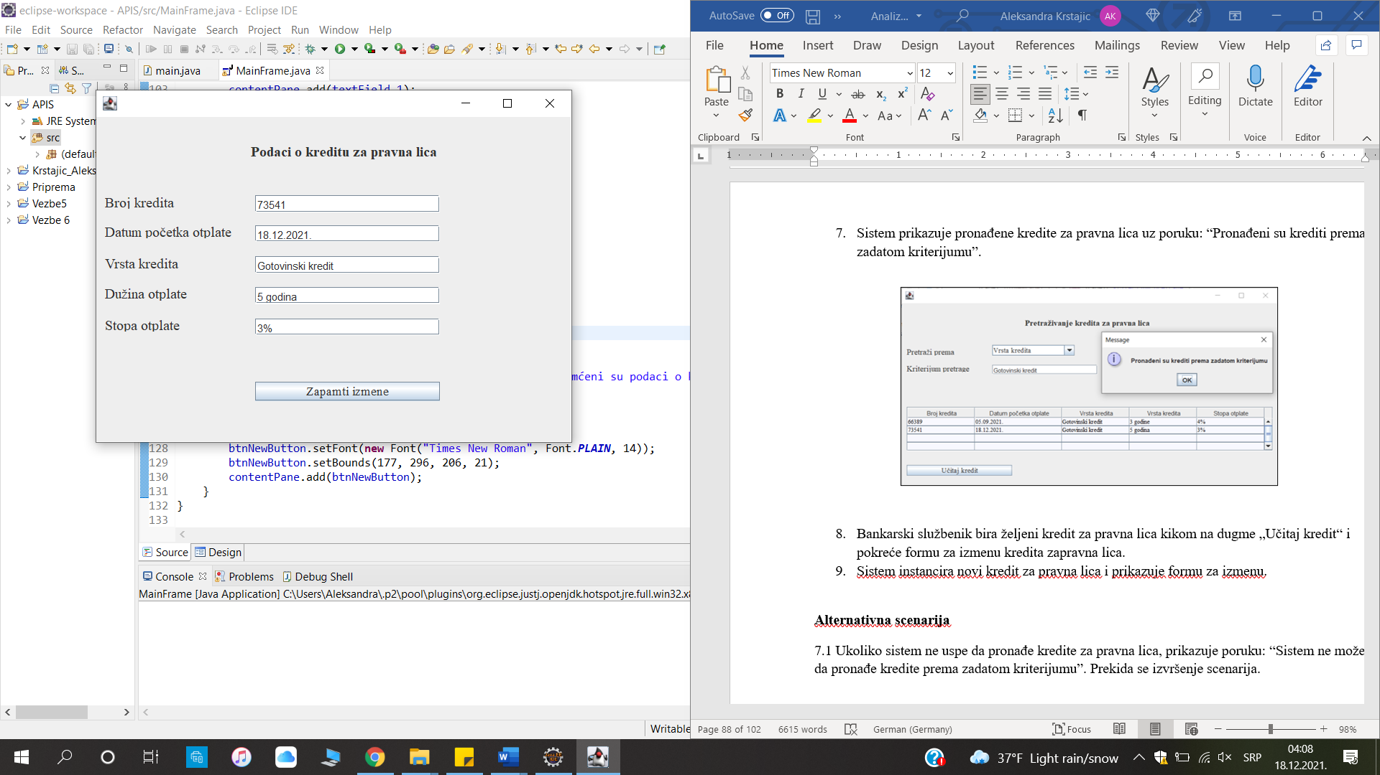
2. Sistem instancira potrebne objekte za izvršenje scenarija i prikazuje bankarskom službeniku formu za izmenu kredita za pravna lica.
3. Bankarski službenik unosi (menja) podatke o kreditu za pravna lica.
4. Bankarski službenik poziva sistem da zapamti podatke o kreditu za pravna lica klikom na dugme „Zapamti izmene“.
5. Sistem pamti podatke o kreditu za pravna lica i prikazuje poruku „Zapamćeni su podaci o kreditu“.

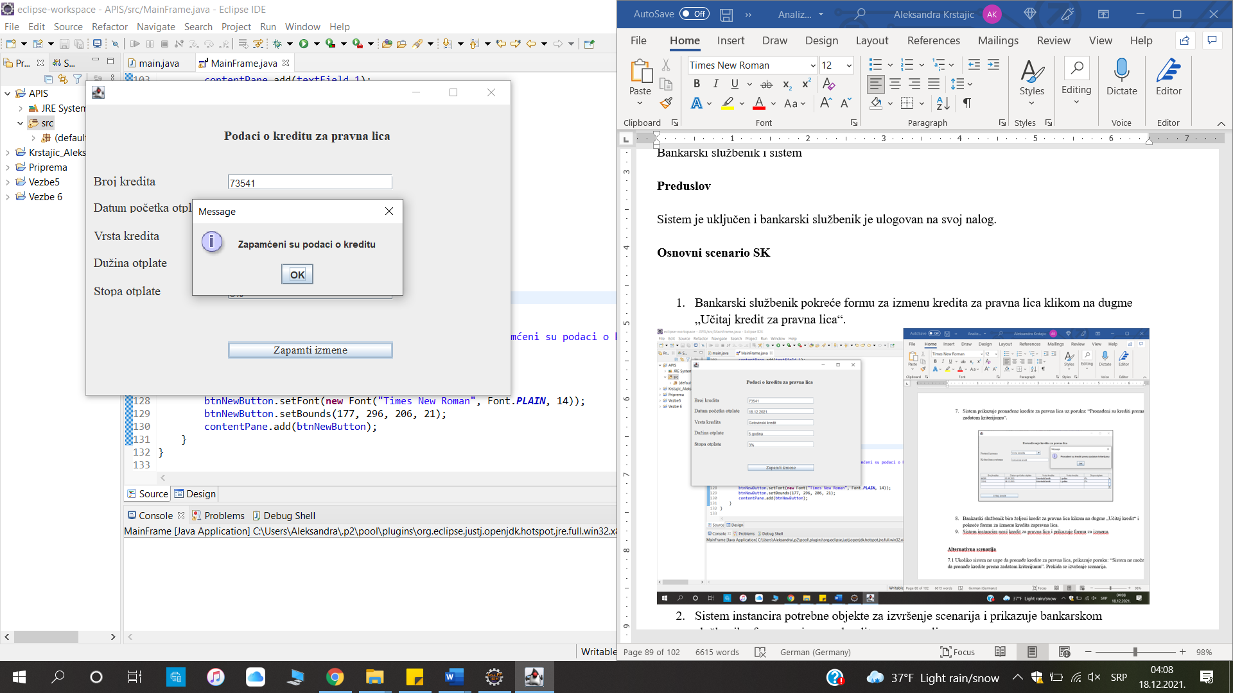

**Alternativna scenarija**

2.1 Ukoliko sistem ne uspe da učita kredit za pravna lica, prikazuje poruku „Sistem ne može da učita kredit“. Prekida se izvršenje scenarija.

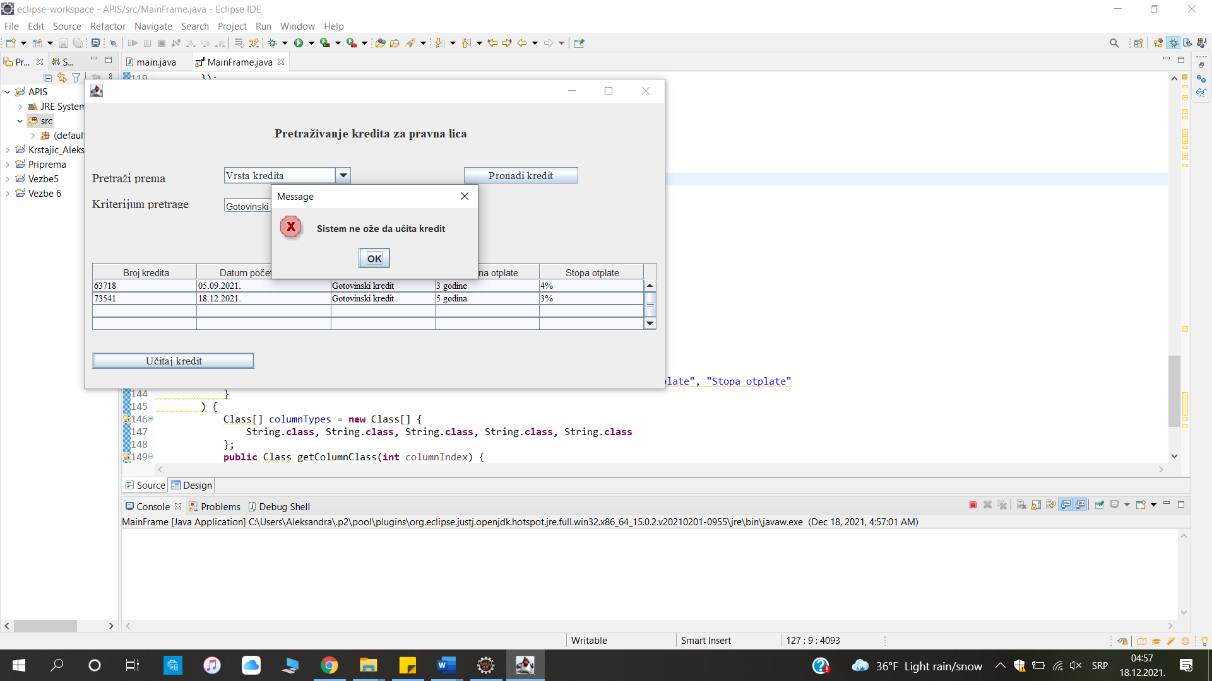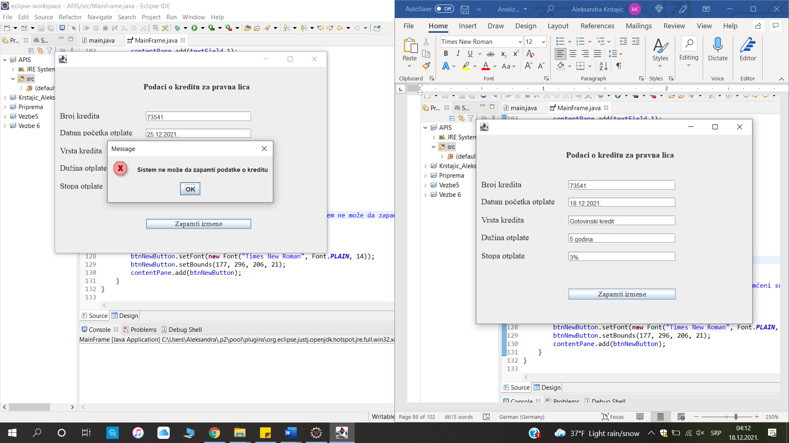

5.1. Ukoliko sistem ne može da zapamti podatke kredita za pravna lica, prikazuje poruku „Sistem ne može da zapamti podatke o kreditu“.

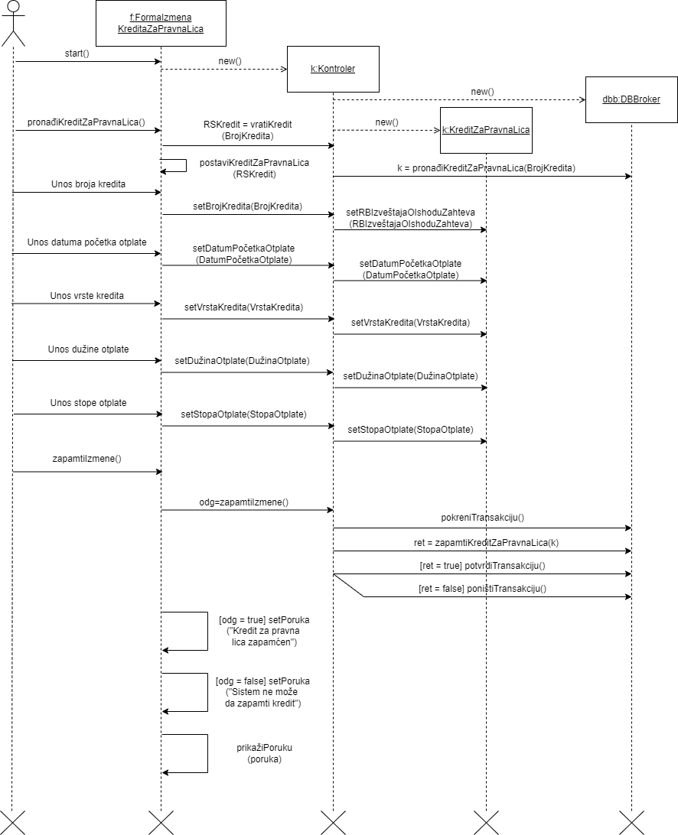7.5.3.1 Izmena kredita za pravna lica

7.5.4 Konačni dijagram klasa

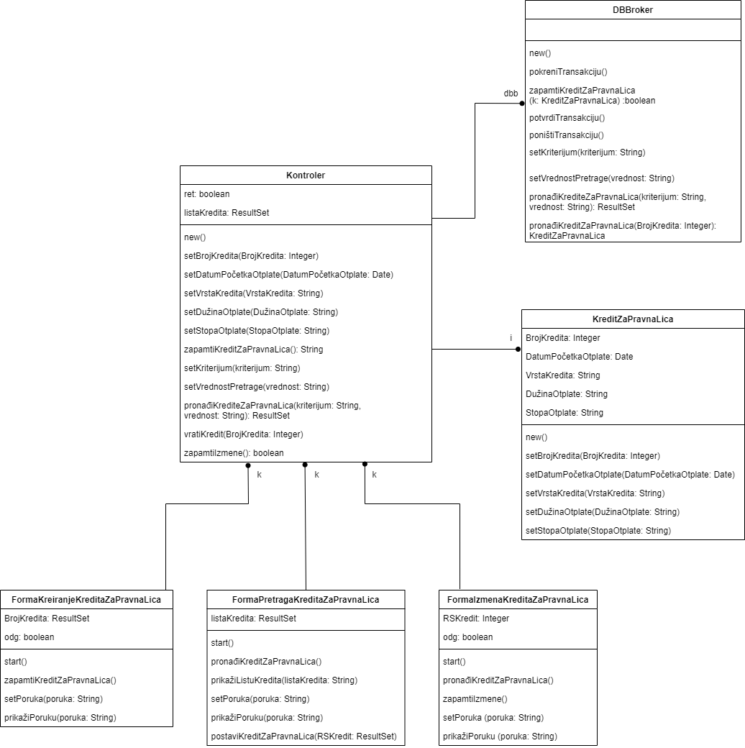

## 7.6 Slučaj korišćenja: Formiranje izveštaja o stanju kredita za pravna lica

### 7.6.1 Kreiranje izveštaja o stanju kredita za pravna lica

**Naziv SK**

Kreiranje izveštaja o stanju kredita za pravna lica

**Aktori**

Bankarski službenik

**Učesnici**

Bankarski službenik i sistem

**Preduslov**

Sistem je uključen i bankarski službenik je ulogovan na svoj nalog.

**Osnovni scenario SK**

1. Bankarski službenik pokreće formu za kreiranje izveštaja o stanju kredita za pravna lica.  
   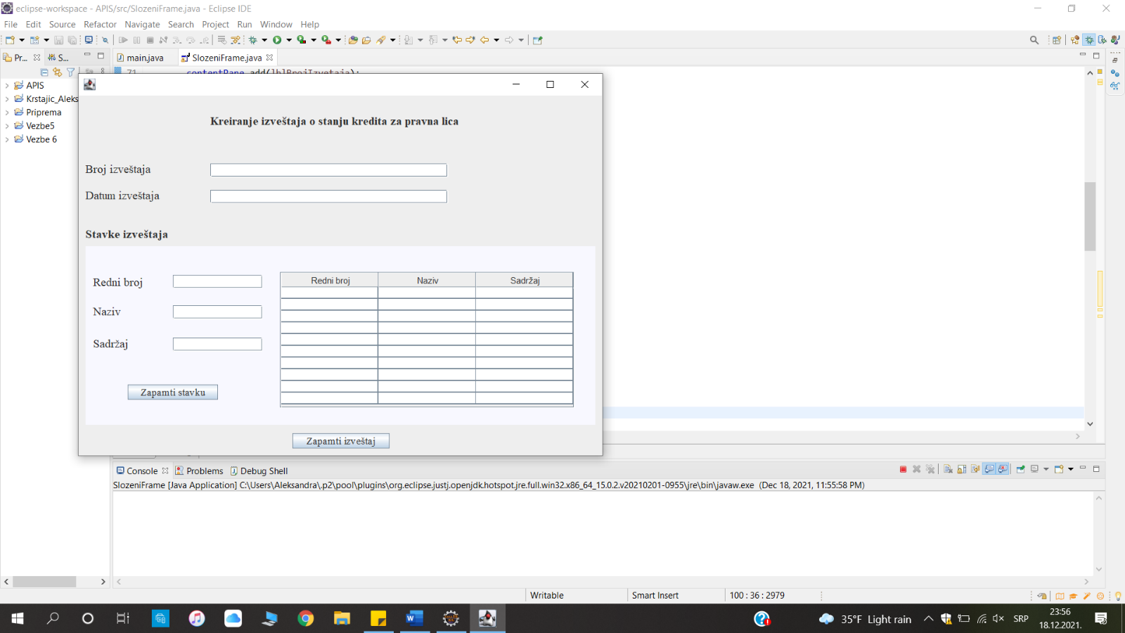
2. Sistem instancira objekte potrebne za izvršenje slučaja korišćenja.
3. Sistem postavlja status izveštaja na „Popunjen“.
4. Bankarski službenik unosi broj izveštaja.
5. Bankarski službenik unosi datum izdavanja izveštaja.
6. Bankarski službenik u sekciji za unos stavki izveštaja unosi redni broj, naziv i sadržaj stavke.
7. Bankarski službenik poziva sistem da zapamti stavku klikom na dugme „Zapamti stavku“.
8. Sistem instancira novi objekat klase StavkaIzveštajaOStanjuKreditaZaPravnaLica, skladišti ga u operativnoj memoriji i prikazuje poruku „Stavka izveštaja dodata“.

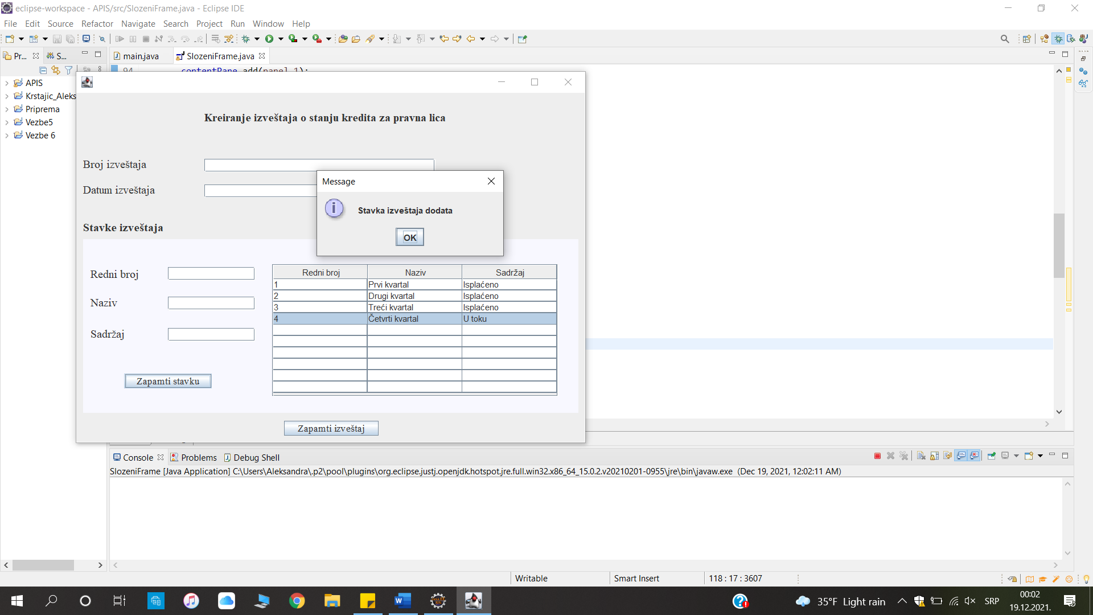

1. Bankarski službenik ponavlja korake 6 i 7, sve dok ne unese sve željene stavke.
2. Bankarski službenik poziva sistem da zapamti izveštaj o stanju kredita za pravna lica klikom na dugme „Zapamti izveštaj“.
3. Sistem prihvata poziv i obezbeđuje pamćenje svih objekata u bazi pod transakcijom i prikazuje poruku „Uspešno zapamćen izveštaj“.

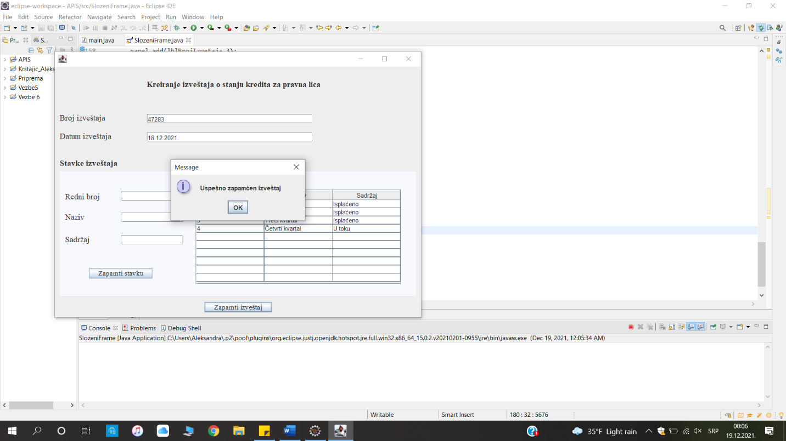

**Alternativna scenarija**

8.1 Ukoliko sistem ne uspe da zapamti stavku izveštaja, prikazuje poruku „Unos stavke izveštaja nesupešan“.

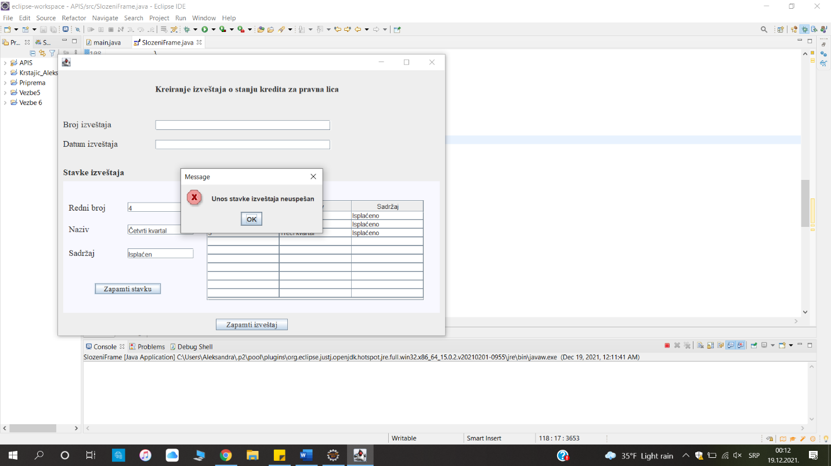

11.1 Ukoliko sistem ne uspe da zapamti izveštaj o stanju kredita za pravna lica, prikazuje poruku „Unos izveštaja neuspešan“.

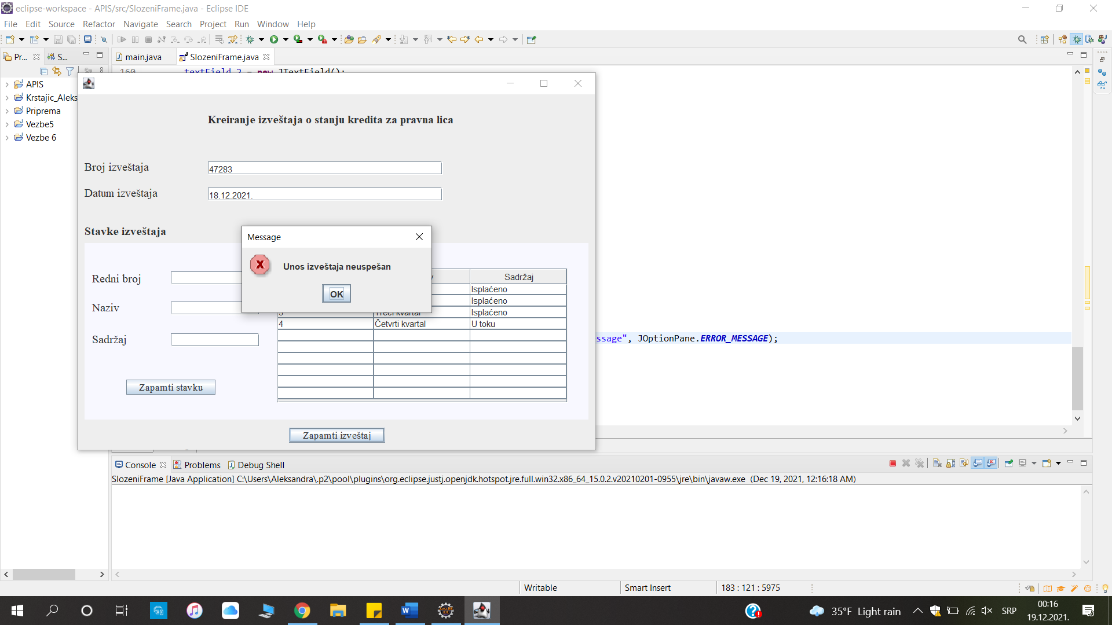

### Graphical user interface, application Description automatically generated7.6.1.1 Dijagram sekvenci: Kreiranje izveštaja o stanju kredita za pravna lica

### 7.6.2 Pretraga izveštaja o stanju kredita za pravna lica

**Naziv SK**

Pretraga izveštaja o stanju kredita za pravna lica

**Aktori**

Bankarski službenik

**Učesnici**

Bankarski službenik i sistem

**Preduslov**

Sistem je uključen i bankarski službenik je ulogovan na svoj nalog.

**Osnovni scenario SK**

1. Bankarski službenik pokreće formu za rad sa izveštajima o stanju kredita za pravna lica.   
     
     
   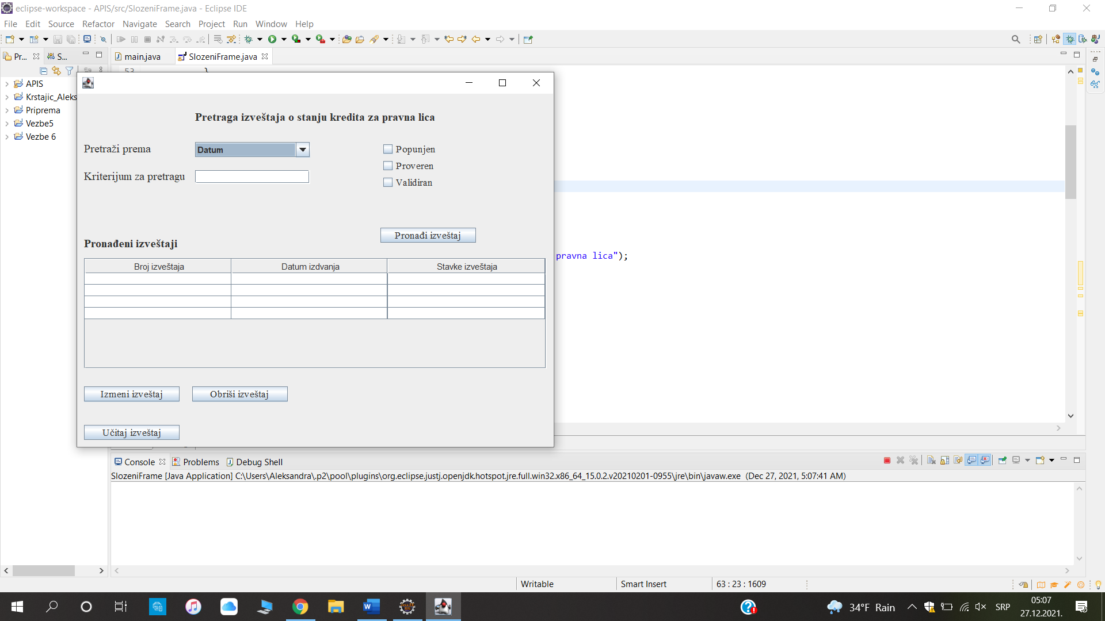
2. Sistem instancira potrebne objekte za izvršenje slučaja korišćenja.
3. Bankarski službenik unosi kriterijum za pretragu izveštaja.
4. Bankarski službenik bira stanja dokumenta.
5. Bankarski službenik poziva sistem da pronađe izveštaje prema zadatom kriterijumu klikom na dugme „Pronađi izveštaj“.
6. Sistem pronalazi izveštaje prema zadatom kriterijumu, zajedno sa stavkama izveštaja pod transakcijom.
7. Sistem prikazuje pronađene izveštaje uz poruku „Pronađeni su izveštaji prema zadatom kriterijumu„.  
     
   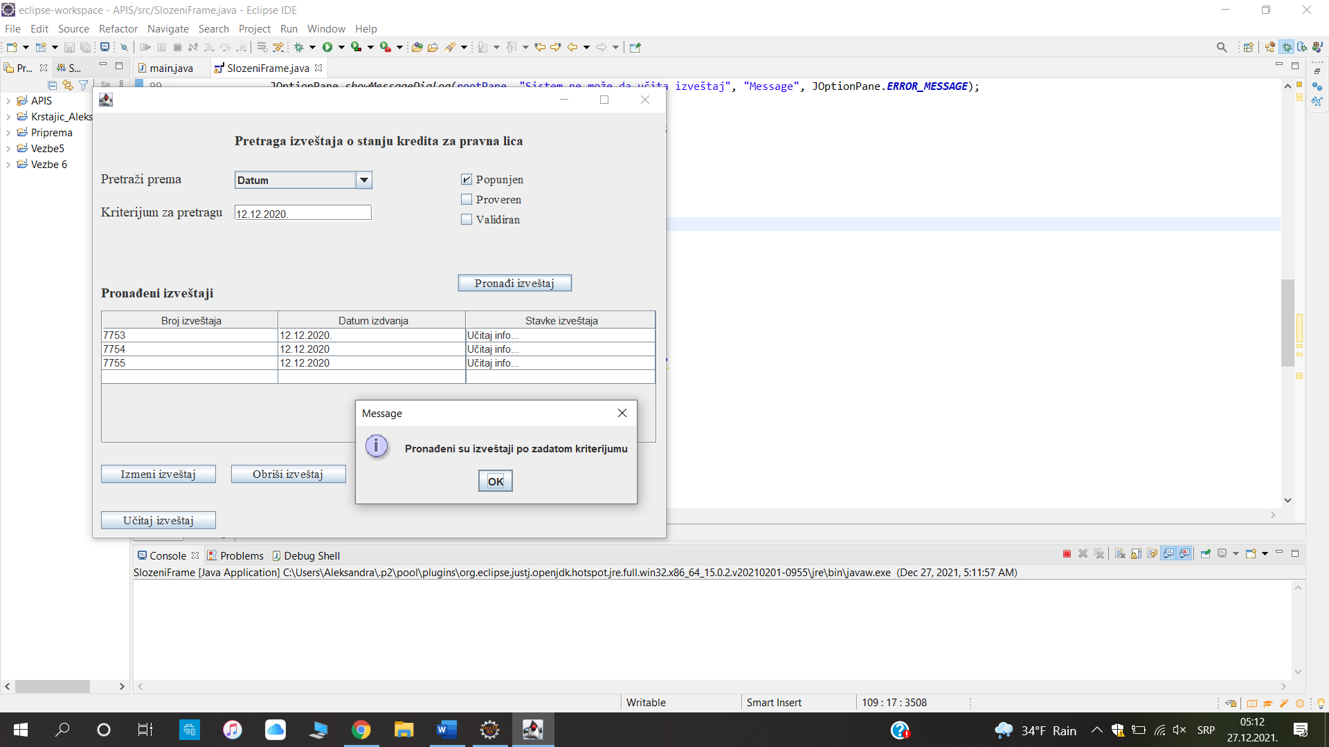
8. Ukoliko bankarski službenik želi da izmeni izveštaj, bira odgovarajući red i pritiska dugme „Izmeni izveštaj“.
9. Sistem proverava stanje izveštaja i ukoliko se izveštaj nalazi u stanju “Popunjen” ili „Proveren“, sistem otvara novu formu za izmenu izveštaja i stavki.
10. Ukoliko želi da učita izveštaj (read-only), bankarski službenik bira odgovarajući red tabele i pritiska dugme „Učitaj izveštaj“.
11. Nezavisno od stanja dokumenta, sistem pokreće i otvara novu formu za prikaz izveštaja.
12. Ukoliko bankarski službenik želi da obriše izveštaj, bira odgovarajući red i pritiska dugme „Obriši izveštaj“.
13. Sistem prihvata poziv i pod uslovom da je stanje izveštaja „Popunjen“ ili „Proveren“, sistem briše izveštaj iz baze.

**Alternativna scenarija**

* 1. Ukoliko sistem ne uspe da pronađe izveštaje prema zadatom kriterijumu, prikazuje poruku „Sistem ne može da pronađe izveštaje“. Prekida se izvršenje scenarija.

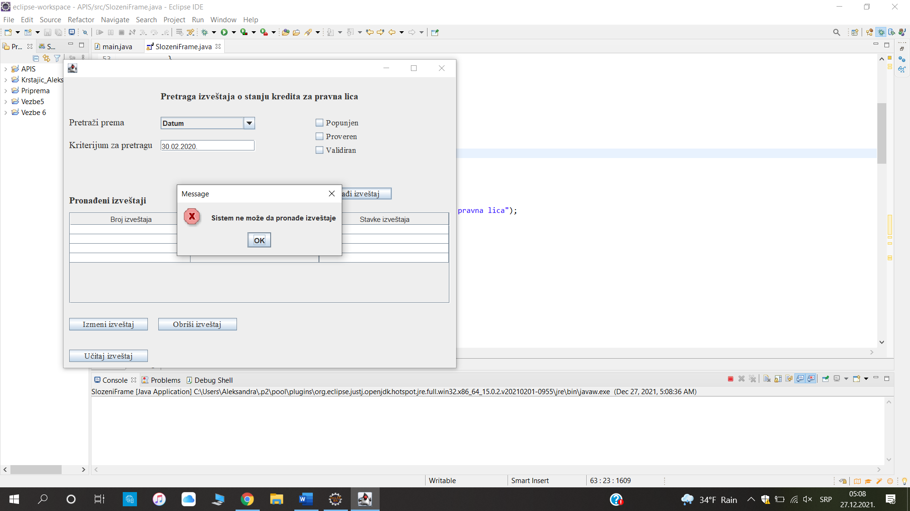

### Graphical user interface, application, Teams Description automatically generated7.6.2.1 Dijagram sekvenci: Pretraga izveštaja o stanju kredita za pravna lica

### 7.6.3 Izmena podataka izveštaja o stanju kredita za pravna lica

**Naziv SK**

Izmena podataka izveštaja o stanju kredita za pravna lica

**Aktori**

Bankarski službenik

**Učesnici**

Bankarski službenik i sistem

**Preduslov**

Sistem je uključen i bankarski službenik je ulogovan na svoj nalog.

**Osnovni scenario SK**

1. Bankarski službenik pokreće formu za izmenu izveštaja klikom na dugme „Učitaj izveštaj“.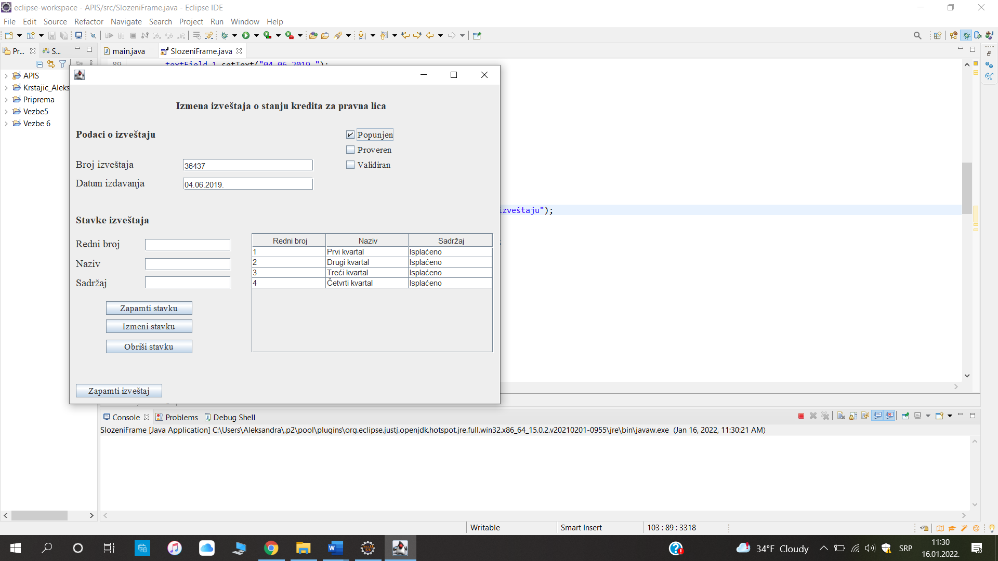

1. Sistem instancira potrebne objekte za izvršenje slučaja korišćenja i prikazuje bankarskom službeniku formu za izmenu izveštaja.
2. Bankarski službenik unosi podatke o izveštaju.
3. Ukoliko bankarski službenik želi da unese novu stavku, popunjava odgovarajuća polja informacijama i poziva sistem da zapamti informacije o stavki klikom na dugme „Zapamti stavku“.
4. Sistem instancira novi objekat klase StavkaIzveštajaOStanjuKreditaZaPravnaLica i skladišti ga u operativnoj memoriji.
5. Ukoliko želi da izmeni unetu stavku, bankarski službenik selektuje odgovarajući red tabele i u pedviđena polja tabele unosi redni broj, naziv i sadržaj stavke.
6. Ukoliko želi da obriše stavku, bankarski službenik selektuje odgovarajući red tabele i pritiska dugme „Obriši stavku“, nakon čega sistem briše stavku iz operativne memorije.
7. Bankarski službenik ponavlja korke 4,6,7 za sve stavke koje želi da kreira/izmeni/obriše.
8. Bankarski službenik postavlja stanje izveštaja na „Proveren“ ili „Validiran“.
9. Bankarski službenik poziva sistem da zapamti podatke o izveštaju klikom na dugme „Zapamti izveštaj“.
10. Sistem pamti podatke o izveštaju i stavkama u bazi pod transakcijom i prikazuje poruku „Zapamćeni su podaci o izveštaju“.

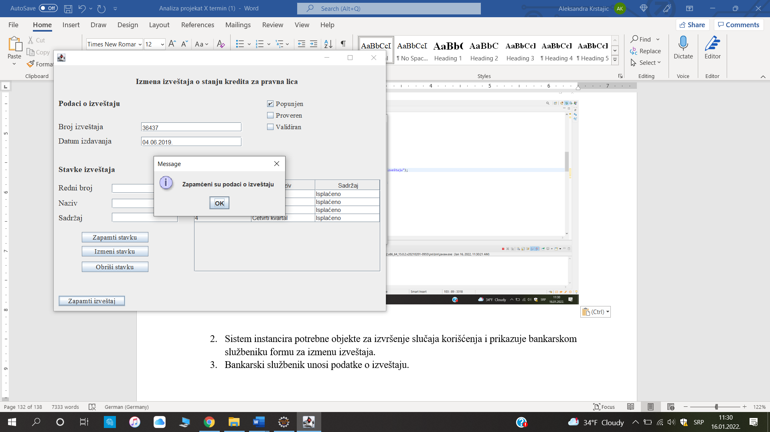

**Alternativna scenarija**

2.1 Ukoliko sistem ne uspe da učita izveštaj, prikazuje poruku „Sistem ne može da učita izveštaj“. Prekida se izvršenje scenarija.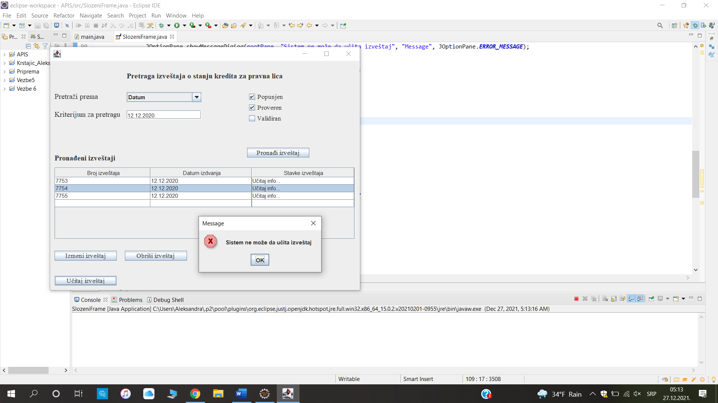

4.1. Ukoliko sistem ne može da zapamti podatke o izveštaju, prikazuje poruku „Sistem ne može da zapamti stavku“.

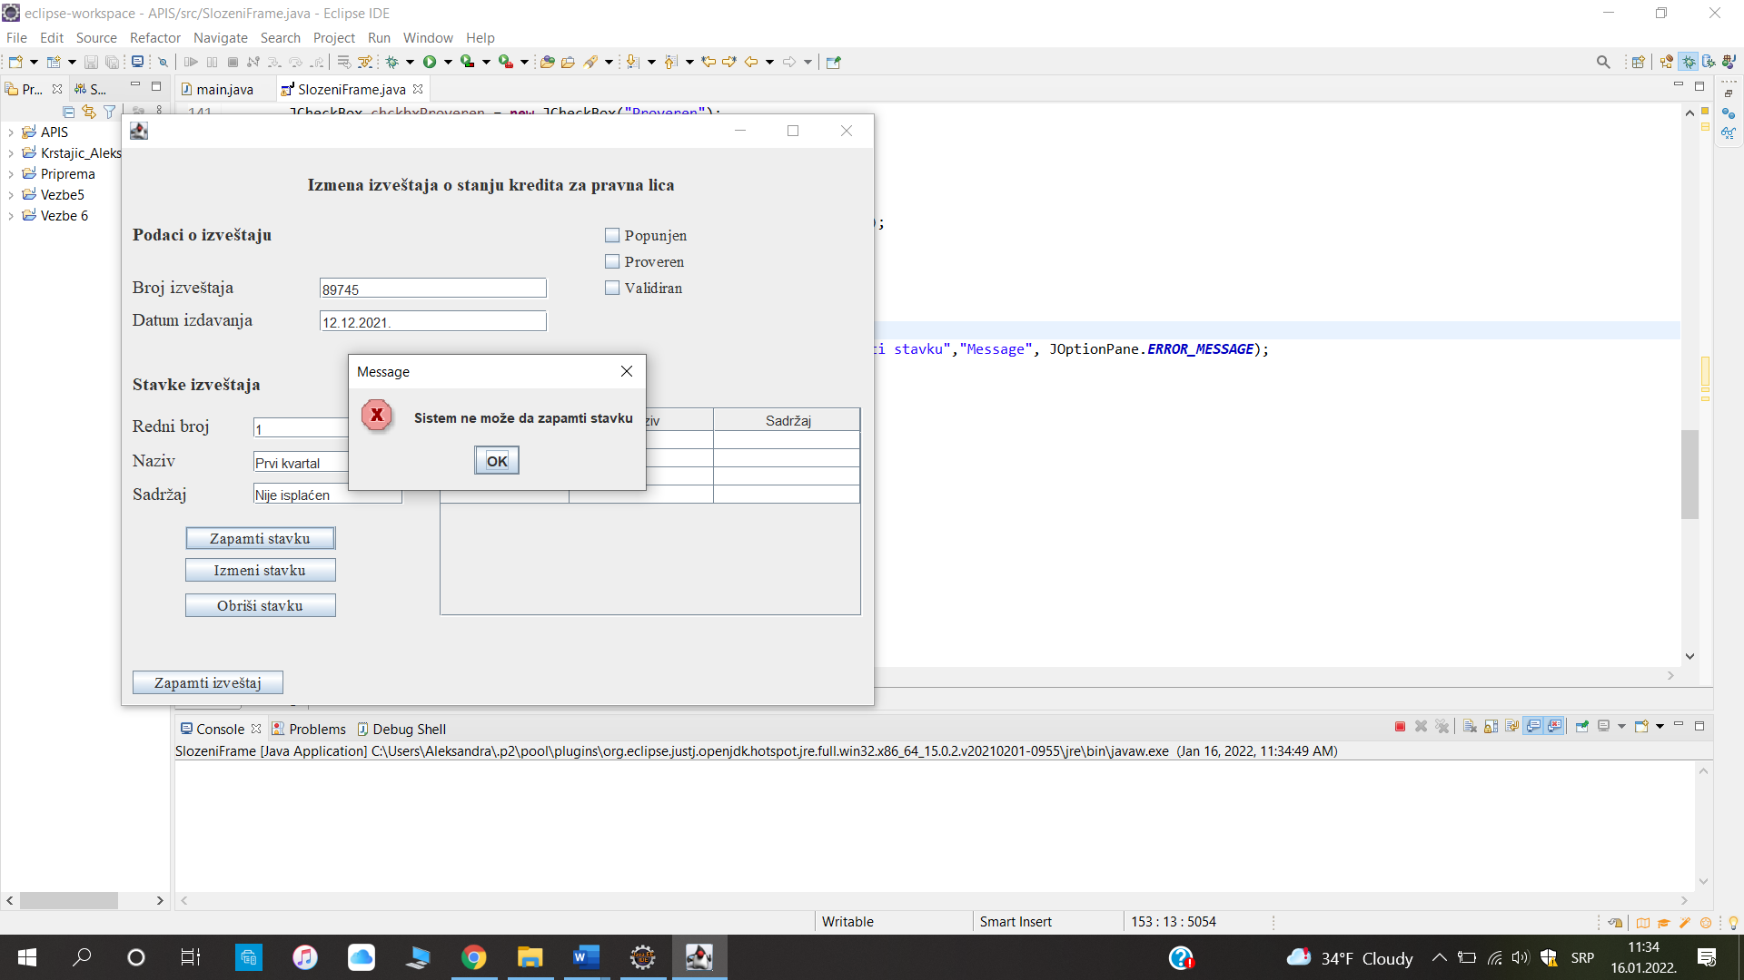

4.1. Ukoliko sistem ne može da zapamti podatke o izveštaju, prikazuje poruku „Sistem ne može da zapamti podatke o izveštaju“.

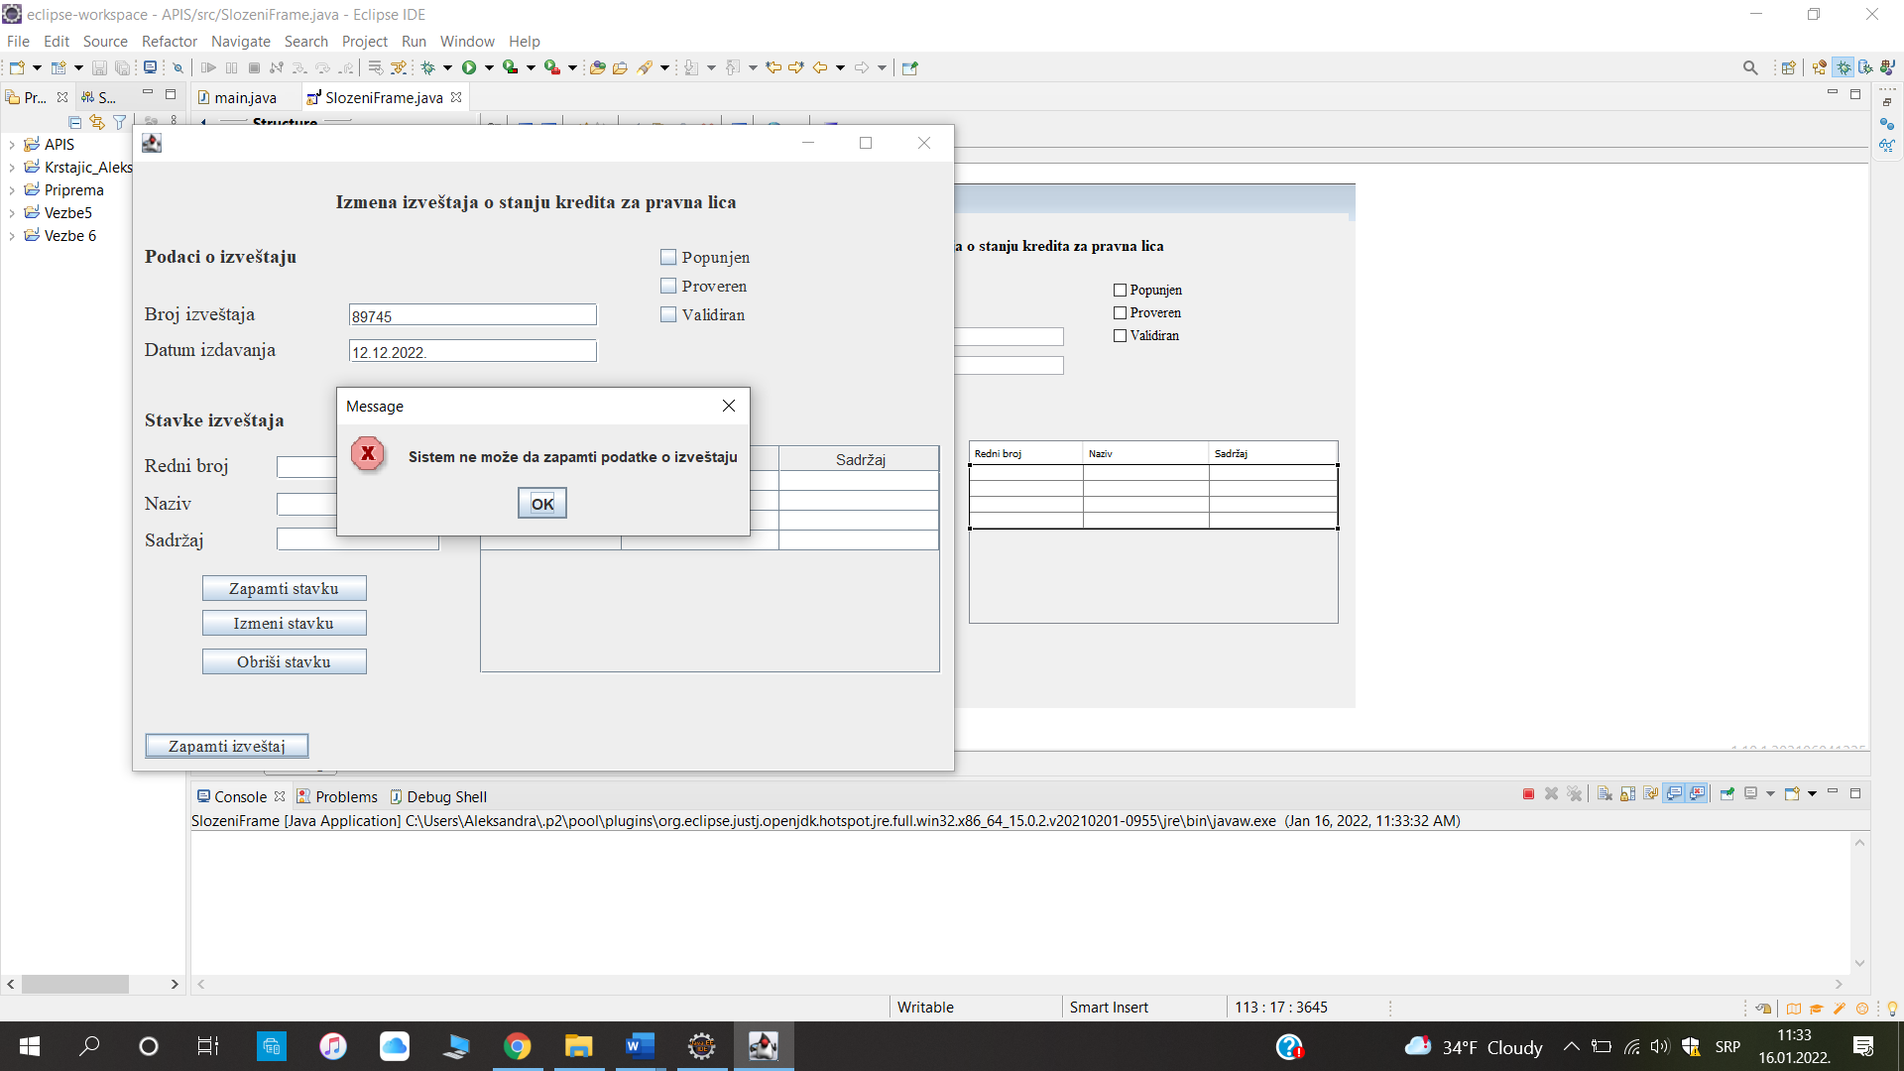

### 7.6.3.1 Dijagram sekvenci: Izmena izveštaja o stanju kredita za pravna lica

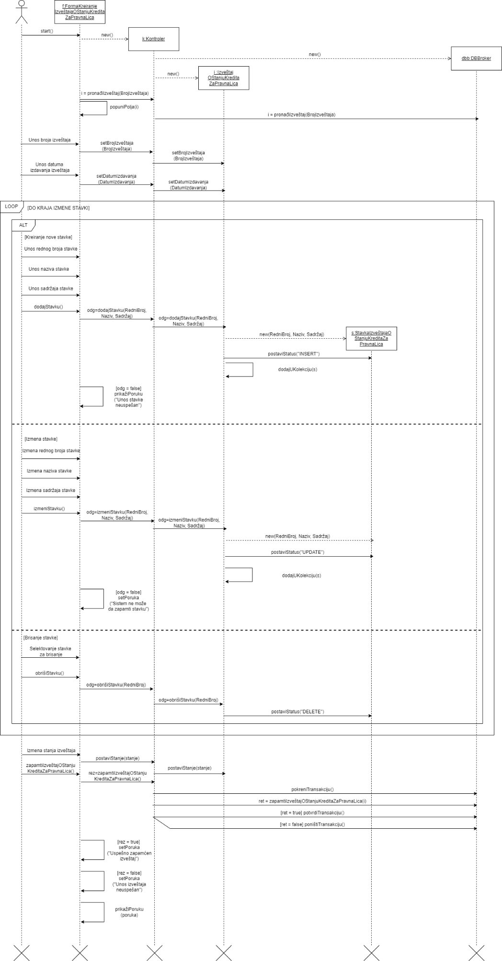

### 7.6.4 Konačni dijagram klasa



